In [14]:

*# 1.1* 막대 그래프 *, p15*

**import** matplotlib.pyplot **as** plt

**import** numpy **as** np

*#* 패키지 선언

plt**.**rc('font', family**=**'Malgun Gothic')

*#* 한글 폰트 설정

x **=** np**.**arange(4) *#values* 개수만큼 필요

desc **=** ['찢어짐', '구멍', '접힘', '기타'] values **=** [22, 15, 5, 8]

*#* 설명과 변수 입력

plt**.**bar(x, values)

*#* 기본 막대그래프 생성

plt**.**bar(x, values, color**=**['red', 'orange', 'ye **l**ow', 'green'])

*#* 색상이 있는 막대그래프 생성

plt**.**xticks(x, desc) plt**.**show()

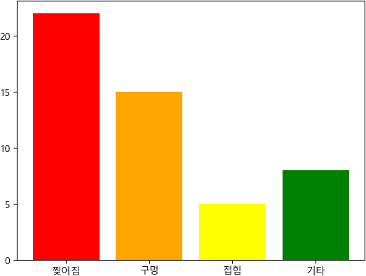

In [20]:

*# 1.2* 원 그래프 *, p15*

**import** matplotlib.pyplot **as** plt

**import** numpy **as** np

*#* 패키지 선언

plt**.**rc('font', family**=**'Malgun Gothic')

*#* 한글 폰트 설정

desc **=** ['찢어짐', '구멍', '접힘', '기타'] values **=** [22, 15, 5, 8]

color**=**['red', 'orange', 'ye **l**ow', 'green']

*#* 설명과 변수 입력

*# plt.pie(values, labels=desc, autopct='%d%%') #* 원 그래프 생성*,* 정수로만 표시

*# plt.pie(values, labels=desc, autopct='%.1f%%') #* 원 그래프 생성*,* 소수점 한 자리까지 표시

plt**.**pie(values, labels**=**desc, autopct**=**'%d%%', colors**=**color)

*#* 원 그래프 생성*,* 정수로만 표시*,* 색상 지정

plt**.**show()

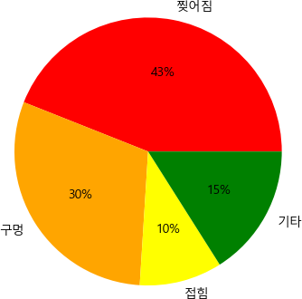

Loading [MathJax]/jax/output/CommonHTML/fonts/TeX/fontdata.js

In [74]:

*# 2.1* 히스토그램 *, p20* **import** seaborn **as** sns **import** matplotlib.pyplot **as** plt *#* 패키지 선언

degree **=** [23.5, 23.5, 23.5, 28.5, 28.5, 28.5, 33.5, 33.5, 33.5, 33.5, 33.5, 38.5, 38.5, 38.5, 38.5, 38.5, 38.5, 38.5, 43.5, 48.5]

sns**.**distplot(degree, bins**=**5, color**=**'purple', kde**=False**, rug**=True**) plt**.**show()

C:\Users\starl\AppData\Local\Temp\ipykernel_32480\920187669.py:8: UserWarning:

`distplot` is a deprecated function and will be removed in seaborn v0.14.0.

Please adapt your code to use either `displot` (a figure-level function with similar flexibility) or `histplot` (an axes-level function for histograms).

For a guide to updating your code to use the new functions, please see https://gist.github.com/mwaskom/de44147ed2974457ad6372750bbe5751

sns.distplot(degree, bins=5, color='purple', kde=False, rug=True)

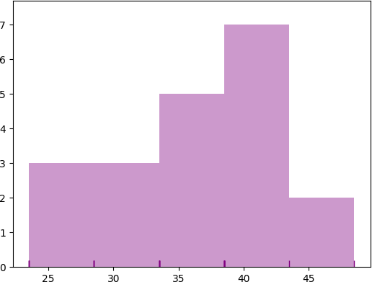

In [2]:

*#* 최신문법

**import** seaborn **as** sns

**import** matplotlib.pyplot **as** plt

degree **=** [23.5, 23.5, 23.5, 28.5, 28.5, 28.5, 33.5, 33.5, 33.5, 33.5, 33.5, 38.5, 38.5, 38.5, 38.5, 38.5, 38.5, 38.5, 43.5, 48.5]

sns**.**displot(degree, bins**=**5, color**=**'purple', kde**=False**) sns**.**rugplot(degree)

plt**.**show()

c:\Users\starl\AppData\Local\Programs\Python\Python311\Lib\site-packages\seaborn\axisgrid.py:118: UserWarning: The figure layout has changed to tight self._figure.tight_layout(*args, **kwargs)

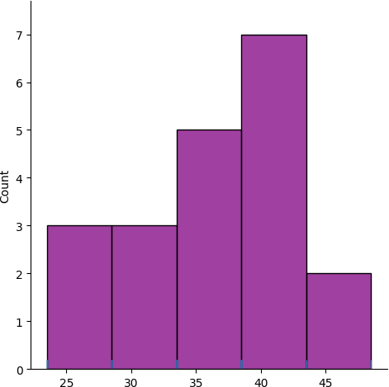

In [1]:

*# 2.1* 히스토그램 *, p20, matplotlib ( seaborn* 미사용 *)*

**import** matplotlib.pyplot **as** plt

*#* 패키지 선언

degree **=** [23.5, 23.5, 23.5, 28.5, 28.5, 28.5, 33.5, 33.5, 33.5, 33.5, 33.5, 38.5, 38.5, 38.5, 38.5, 38.5, 38.5, 38.5, 43.5, 48.5]

plt**.**hist(degree, bins**=**5, color**=**'pink', alpha**=**0.9, edgecolor**=**'black') plt**.**show()

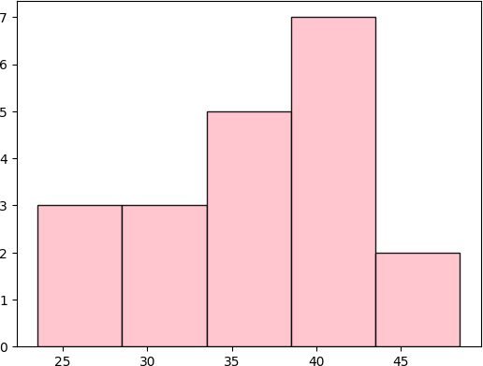

Loading [MathJax]/jax/output/CommonHTML/fonts/TeX/fontdata.js

In [8]:

*# 3.1* 줄기 잎 그림 *, p24*

**import** stemgraphic

value **=** [56, 89, 165, 73, 83, 145, 90, 189, 127, 77, 110, 112, 132, 120, 94, 130, 84, 65, 99, 154, 86, 120, 122, 103, 130]

*#* 데이터 입력

stemgraphic**.**stem_graphic(value, scale**=**10)

*#* 데이터 출력

Out[8]:

(<Figure size 750x425 with 1 Axes>, <Axes: >)

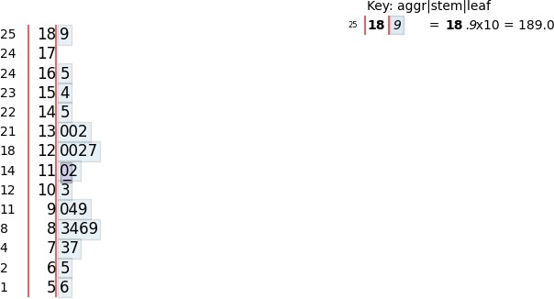

Loading [MathJax]/jax/output/CommonHTML/fonts/TeX/fontdata.js

In [4]:

*# 4.1* 예제 *(1.10) , p28*

**from** statistics **import \***

unnecessary_surgery **=** [2, 2, 8, 20, 33]

*# q1,* 중앙값과 평균을 구하여라

print(f"q1 중앙값 : {median(unnecessary_surgery)}") print(f"q1 평균 : {mean(unnecessary_surgery)}\n")

*# q2,* 만약 *5*번째 의사가 수술을 추가 제안한다면*,*

unnecessary_surgery[4] **=** 58

print(f"q2 중앙값 : {median(unnecessary_surgery)}") print(f"q2 평균 : {mean(unnecessary_surgery)}")

q1 중앙값 : 8

q1 평균 : 13

q2 중앙값 : 8

q2 평균 : 18

Loading [MathJax]/jax/output/CommonHTML/fonts/TeX/fontdata.js

In [11]:

*# 5.1* 예제 *(1.13) , p32*

**import** matplotlib.pyplot **as** plt

**import** numpy **as** np

*#* 기본 스타일 설정 plt**.**style**.**use('default') plt**.**rcParams['figure.figsize'] **=** (4, 3)

plt**.**rcParams['font.size'] **=** 12

*#* 데이터 준비

np**.**random**.**seed(0)

values **=** [55.9, 63.8, 57.2, 59.8, 65.7, 62.7, 60.8, 51.3, 61.8, 56.0, 66.9, 56.8, 66.2, 64.6, 59.5, 63.1, 60.6, 62.0, 59.4, 67.2, 63.6, 60.5, 66.8

*#* 그래프 그리기

fig, ax **=** plt**.**subplots()

box **=** ax**.**boxplot([values], notch**=False**, whis**=**1, vert**=False**)

*# vert : True(*수직*), False(*수평*), whis :* 이상치 경계값*, notch :* 데이터의 모양을 홈 모양으로 표시

plt**.**show()

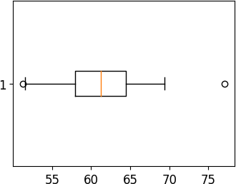

Loading [MathJax]/jax/output/CommonHTML/fonts/TeX/fontdata.js

In [4]:

*# 6.1* 예제 *(1.14) , p33*

**from** statistics **import \***

work_time **=** [45, 43, 41, 39, 39, 35, 37, 40, 39, 36, 37]

print(f"평균 : {round(mean(work_time),1)}") print(f"분산 : {variance(work_time)}") print(f"표준편차 : {stdev(work_time)}")

*#* 평균은 *round* 함수 이용 소수점 첫째자리까지 표시*/*반올림*,* 분산*,* 표준편차는 전부 표시

평균 : 39.2

분산 : 8.963636363636363

표준편차 : 2.9939332597164494

Loading [MathJax]/jax/output/CommonHTML/fonts/TeX/fontdata.js

In [1]:

*#* 연습문제 *1, p39*

**import** pandas **as** pd

*#* 데이터 입력

blood **=** ['O', 'O', 'A', 'B', 'A', 'O', 'A', 'A', 'A', 'O', 'B', 'O', 'B', 'O', 'O', 'A', 'O', 'O', 'A', 'A', 'A', 'A', 'AB', 'A', 'B', 'A', 'A', 'O', 'O', 'A', 'O', 'O', '

*#* 데이터프레임으로 개수 구하기

pd**.**Series(blood)**.**value_counts()

Out[1]:

1. 18

O 16

1. 4

AB 2

Loading [MathJax]/jax/output/CommonHTML/fonts/TeX/fontdata.js

Name: count, dtype: int64

In [3]:

*#* 연습문제 *2, p39* **import** numpy **as** np **import** matplotlib.pyplot **as** plt

values **=** [15, 3, 18, 10, 5, 12, 8, 5, 8, 10, 7, 2, 1, 5, 3, 5, 15, 10, 15, 9, 8, 18, 1, 2, 11]

bins **=** np**.**arange(11) **+** 0.5

*#* 히스토그램 계급구간 만들기

hist, edges **=** np**.**histogram(values, bins**=**bins)

*#* 계급구간 도수 구하기

y **=** np**.**arange(1,hist**.**max()**+**1)

*# y =* 도수 범위

x **=** np**.**arange(10) **+** 1

*#* 데이터 속성값 범위

X, Y **=** np**.**meshgrid(x, y)

*# x-y* 평면 범위 *(* 격자 형태 *)*

plt**.**scatter(X, Y, c**=**Y**<=**hist, cmap**=**"Greys", )

*#* 산점도 플롯 그리기

plt**.**grid() plt**.**show()

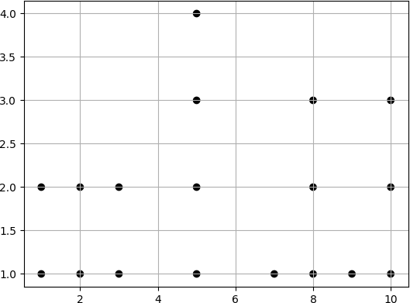

Loading [MathJax]/jax/output/CommonHTML/fonts/TeX/fontdata.js

In [1]:

*#* 연습문제 *3.1, p40*

**import** pandas **as** pd

speed **=** [1.28, 1.36, 1.24, 2.47, 1.94, 2.52, 2.67, 1.37, 1.56, 2.66, 2.17, 1.57, 2.10, 2.54, 1.63, 2.11, 2.57, 1.72, 0.76, 1.02, 1.78, 0.50, 1.49 label **=** ['0.45~0.89','0.90~1.34','1.35~1.79','1.80~2.24','2.25~2.70']

speed_cut **=** pd**.**cut(speed, 5, labels**=**label) pd**.**value_counts(speed_cut)**.**sort_index()

Out[1]:

0.45~0.89 2

0.90~1.34 6

1.35~1.79 11

1.80~2.24 5

2.25~2.70 6

Name: count, dtype: int64

In [2]:

*#* 연습문제 *3.2, p40*

**import** matplotlib.pyplot **as** plt

speed **=** [1.28, 1.36, 1.24, 2.47, 1.94, 2.52, 2.67, 1.29, 1.56, 2.66, 2.17, 1.57, 2.10, 2.54, 1.63, 2.11, 2.57, 1.72, 0.76, 1.02, 1.78, 0.50, 1.49

plt**.**hist(speed, color**=**'pink', edgecolor**=**'black') plt**.**show()

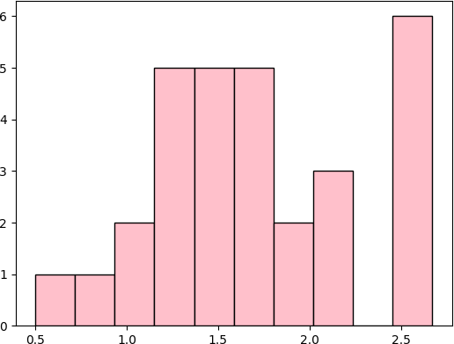

Loading [MathJax]/jax/output/CommonHTML/fonts/TeX/fontdata.js

In [1]:

*#* 연습문제 *4, p40*

**import** stemgraphic

value **=** [20, 18, 25, 26, 17, 14, 20, 40, 18, 15, 22, 15, 17, 25, 22, 12, 52, 27, 24, 41, 34, 20, 17, 20, 19, 20, 16, 20, 15, 34, 22, 29, 29, 34, 2

*#* 데이터 입력

stemgraphic**.**stem_graphic(value, scale**=**10)

*#* 데이터 출력

Out[1]:

(<Figure size 750x225 with 1 Axes>, <Axes: >)

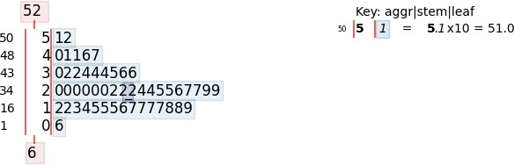

Loading [MathJax]/jax/output/CommonHTML/fonts/TeX/fontdata.js

In [ ]:

**from** statistics **import \***

temp **=** [15.2, 11.0, 16.8, 23.2, 14.3, 21.9, 22.4, 20.5, 15.0, 17.0, 12.8, 21.0, 27.7, 28.0, 18.8, 16.4, 14.9, 20.0, 23.5, 23.9, 24.0, 13.2, 13.6,

print(f"최대 : {max(temp)}")

print(f"최소 : {min(temp)}") print((max(temp) **-** min(temp)) **//** 5)

In [8]:

*#* 연습문제 *5, p41*

data **=** [15.2, 15.3, 16.8, 23.2, 14.3, 21.9, 22.4, 20.5, 15.0, 17.0, 12.8, 21.0, 27.7, 28.0, 18.8, 16.4, 14.9, 20.0, 23.5, 23.9, 24.0, 13.2, 13.6,

bins **=** [10,15,20,25,30,35]

labels **=** ['10 ~ 14', '15 ~ 19', '20 ~ 24', '25 ~ 29', '30 ~ 34']

freq_table **=** {}

**for** label **in** labels:

freq_table[label] **=** 0

**for** value **in** data:

**for** i **in** range(len(bins)**-**1):

**if** bins[i] **<=** value **<** bins[i**+**1]:

freq_table[labels[i]] **+=**1

# break

print(freq_table)

{'10 ~ 14': 5, '15 ~ 19': 7, '20 ~ 24': 10, '25 ~ 29': 6, '30 ~ 34': 3}

In [9]:

*#* 연습문제 *5.1, p41* **import** matplotlib.pyplot **as** plt **import** numpy **as** np

x **=** np**.**arange(5)

label **=** ['10 ~ 14', '15 ~ 19', '20 ~ 24', '25 ~ 29', '30 ~ 34']

values **=** [5, 7, 10, 6, 3]

fig, ax1 **=** plt**.**subplots()

ax1**.**plot(label, values, '-s', color**=**'red', markersize**=**7, linewidth**=**5, alpha**=**0.7, label**=**'Count') ax1**.**set_xlabel('degree')

ax1**.**set_ylabel('Count') ax1**.**tick_params(axis**=**'both', direction**=**'in')

plt**.**bar(x, values) plt**.**xticks(x, label)

plt**.**show()

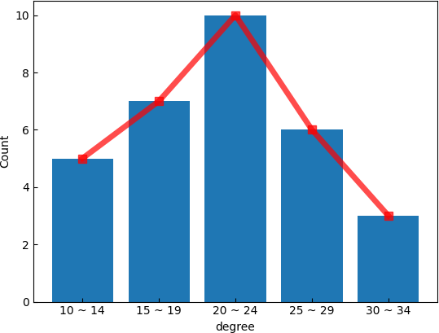

Loading [MathJax]/jax/output/CommonHTML/fonts/TeX/fontdata.js

In [2]:

*#* 연습문제 *8, p43*

**import** stemgraphic

time **=** [5.9, 5.3, 1.6, 7.4, 9.8, 1.7, 8.9, 1.2, 2.1, 4.0, 6.5, 7.2, 7.3, 8.4, 8.9, 6.7, 9.2, 2.8, 4.5, 6.3, 7.6, 9.7, 9.4, 8.8, 3.5, 1.1, 4.3, 3.3, 3.1, 1.3

stemgraphic**.**stem_graphic(time, scale**=**1) Out[2]:

(<Figure size 750x300 with 1 Axes>, <Axes: >)

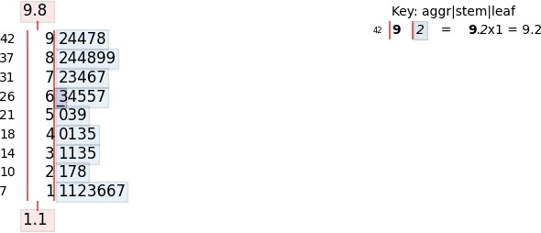

In [3]:

*#* 연습문제 *8.1, p43*

**from** statistics **import \***

time **=** [5.9, 5.3, 1.6, 7.4, 9.8, 1.7, 8.9, 1.2, 2.1, 4.0, 6.5, 7.2, 7.3, 8.4, 8.9, 6.7, 9.2, 2.8, 4.5, 6.3, 7.6, 9.7, 9.4, 8.8, 3.5, 1.1, 4.3, 3.3, 3.1, 1.3

print("평균: ", mean(time))

print("중위수(중앙값): ", median(time))

print("최빈수(최빈값): ", mode(time))

평균: 5.523809523809524

중위수(중앙값): 6.1

최빈수(최빈값): 1.6

In [14]:

*#* 연습문제 *8.2, p43*

**from** statistics **import \***

time **=** [5.9, 5.3, 1.6, 7.4, 9.8, 1.7, 8.9, 1.2, 2.1, 4.0, 6.5, 7.2, 7.3, 8.4, 8.9, 6.7, 9.2, 2.8, 4.5, 6.3, 7.6, 9.7, 9.4, 8.8, 3.5, 1.1, 4.3, 3.3, 3.1, 1.3

print("범위: ", max(time) **-** min(time))

print("표준편차: ", stdev(time))

범위: 8.700000000000001

표준편차: 2.863036893844863

In [19]:

*#* 연습문제 *8.3, p43* **import** matplotlib.pyplot **as** plt **import** numpy **as** np

time **=** [5.9, 5.3, 1.6, 7.4, 9.8, 1.7, 8.9, 1.2, 2.1, 4.0, 6.5, 7.2, 7.3, 8.4, 8.9, 6.7, 9.2, 2.8, 4.5, 6.3, 7.6, 9.7, 9.4, 8.8, 3.5, 1.1, 4.3, 3.3, 3.1, 1.3

plt**.**style**.**use('default')

*#* 플롯 스타일 설정

plt**.**rcParams['font.size'] **=** 12

*#* 폰트 사이즈 지정

fig, ax **=** plt**.**subplots()

*#* 서브플롯 할당

ax**.**boxplot([time], notch**=False**, whis**=**2, vert**=False**)

*#* 박스플롯 생성

ax**.**set_xlim(**-**10.0, 10.0) ax**.**set_xlabel('Pass Time')

plt**.**show()

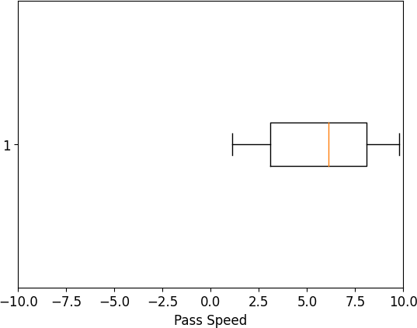

Loading [MathJax]/jax/output/CommonHTML/fonts/TeX/fontdata.js

In [1]:

*#* 연습문제 *6, p42*

**from** statistics **import \***

sample **=** [66.9, 66.2, 71.0, 68.6, 65.4, 68.4, 71.9]

print(f"표본중앙값 : {median(sample)}") print(f"표본평균 : {mean(sample):.3f}")

print(f"표본표준편차 : {stdev(sample):.3f}")

표본중앙값 : 68.4

표본평균 : 68.343

표본표준편차 : 2.419

Loading [MathJax]/jax/output/CommonHTML/fonts/TeX/fontdata.js

In [4]:

*#* 연습문제 *7, p43*

**import** stemgraphic

values **=** [2.0, 3.0, 0.3, 3.3, 1.3, 0.4, 0.2, 6.0, 5.5, 6.5, 0.2, 2.3, 1.5, 4.0, 5.9, 1.8, 4.7, 0.7, 4.5, 0.3, 1.5, 0.5, 2.5, 5.0, 1.0, 6.0, 5.6, 6.0, 1.2, 0

stemgraphic**.**stem_graphic(values, scale**=**1) *# scale1 =* 소수점 왼쪽 *1* 기반 분석 Out[4]:

(<Figure size 750x250 with 1 Axes>, <Axes: >)

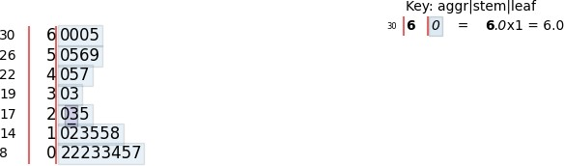

In [10]:

*#* 연습문제 *7.1, p43*

**import** pandas **as** pd

values **=** [2.0, 3.0, 0.3, 3.3, 1.3, 0.4, 0.2, 6.0, 5.5, 6.5, 0.2, 2.3, 1.5, 4.0, 5.9, 1.8, 4.7, 0.7, 4.5, 0.3, 1.5, 0.5, 2.5, 5.0, 1.0, 6.0, 5.6, 6.0, 1.2, 0

df_values **=** pd**.**DataFrame(values) draw **=** df_values**.**value_counts(normalize**=True**) print("상대도수분포")

print(draw)

상대도수분포

0.2 0.100000

6.0 0.100000

1.5 0.066667

0.3 0.066667

3.0 0.033333

5.9 0.033333

5.6 0.033333

5.5 0.033333

5.0 0.033333

4.7 0.033333

4.5 0.033333

4.0 0.033333

3.3 0.033333

2.5 0.033333

2.3 0.033333

2.0 0.033333

1.8 0.033333

1.3 0.033333

1.2 0.033333

1.0 0.033333

0.7 0.033333

0.5 0.033333

0.4 0.033333

6.5 0.033333

Name: proportion, dtype: float64

In [1]:

*#* 연습문제 *7.2, p43*

**from** statistics **import \***

values **=** [2.0, 3.0, 0.3, 3.3, 1.3, 0.4, 0.2, 6.0, 5.5, 6.5, 0.2, 2.3, 1.5, 4.0, 5.9, 1.8, 4.7, 0.7, 4.5, 0.3, 1.5, 0.5, 2.5, 5.0, 1.0, 6.0, 5.6, 6.0, 1.2, 0

print(f"표본평균: {mean(values):.3f}") print("표본범위: ", max(values) **-** min(values)) print(f"표본표준편차: {stdev(values):.3f}")

표본평균: 2.797 표본범위: 6.3

표본표준편차: 2.227

Loading [MathJax]/jax/output/CommonHTML/fonts/TeX/fontdata.js

In [3]:

*#* 추가문제 *-* 설문조사 *#18, p45*

*#* 다음은 직장인 *10*명의 수입과 교육받은 기간을 조사한 자료이다*.*

*#* 산점도와 상관계수를 구하고*,* 수입과 교육기간 사이에 어떤 상관관계가 있는지 설명하시오*.*

**import** matplotlib.pyplot **as** plt

*#* 수입과 교육기간 데이터

income **=** [121, 99, 41, 35, 40, 29, 35, 24, 50, 60]

learning_time **=** [19, 20, 16, 16, 18, 12, 14, 12, 16, 17]

plt**.**scatter(income, learning_time) plt**.**show()

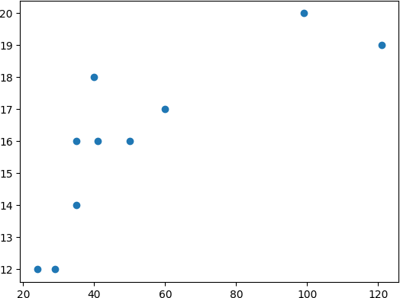

In [2]:

*#* 추가문제 *-* 설문조사 *#18.1, p45*

**from** scipy **import** stats

income **=** [121, 99, 41, 35, 40, 29, 35, 24, 50, 60]

learning_time **=** [19, 20, 16, 16, 18, 12, 14, 12, 16, 17]

values **=** stats**.**pearsonr(income, learning_time) print(f"상관계수 : {values[0]:.3f}")

print(f"p-value : {values[1]:.3f}")

상관계수 : 0.793

p-value : 0.006

Loading [MathJax]/jax/output/CommonHTML/fonts/TeX/fontdata.js

In [27]:

*#* 연습문제 *1, p55*

*# d type = low, middle, high*

**from** matplotlib **import** pyplot **as** plt

non_serious_heart_attack **=** [29, 17, 18]

serious_heart_attack **=** [19, 20, 9] values, re_values, tx_values **=** [], [], [] label **=** ['낮음', '중간', '높음']

*#* 콜레스테롤 수치에 따른 막대그래프*,* 주변 분포 구하기

*# serious_heart_attack*의 변수 수를 계산하여 반복하여 더해 저장

**for** i **in** range(len(non_serious_heart_attack)):

xs **=** non_serious_heart_attack[i] **+** serious_heart_attack[i] values**.**append(xs)

*#* 토탈 값 구하기

total **=** sum(non_serious_heart_attack) **+** sum(serious_heart_attack)

**for** i **in** range(3):

data **=** round((values[i] **/** total), 3) data **=** round((data **\*** 100), 1) re_values**.**append(data)

plt**.**rc('font', family**=**'Malgun Gothic')

plt**.**bar(label, re_values, color**=**'violet', alpha**=**0.7, edgecolor**=**'purple') plt**.**show()

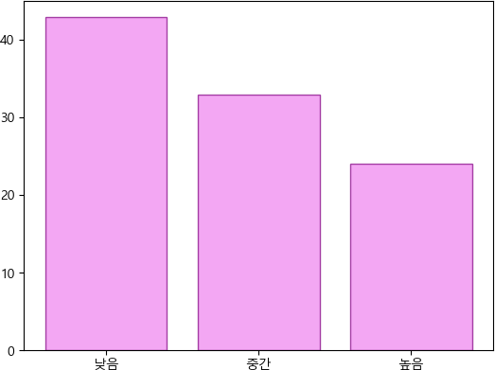

In [39]:

*#* 연습문제 *1.1, p55*

**from** matplotlib **import** pyplot **as** plt

non_serious_heart_attack **=** [29, 17, 18]

serious_heart_attack **=** [19, 20, 9]

thread **=** sum(non_serious_heart_attack), sum(serious_heart_attack) values **=** []

desc **=** ['치명적이지\n않은', '치명적인']

**for** i **in** range(len(thread)):

total **=** sum(thread)

data **=** round((thread[i] **/** total), 3) data **=** round((data **\*** 100), 1) values**.**append(data)

plt**.**rc('font', family**=**'Malgun Gothic')

plt**.**bar(desc, values, color**=**'violet', alpha**=**0.7, edgecolor**=**'purple') plt**.**show()

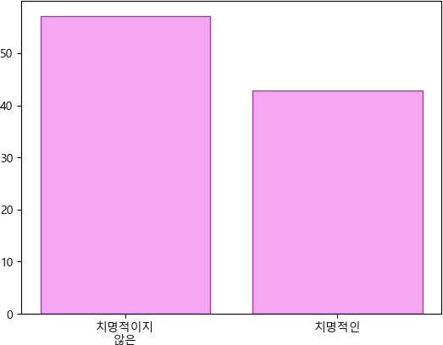

Loading [MathJax]/jax/output/CommonHTML/fonts/TeX/fontdata.js

In [1]:

*#* 연습문제 *2, p55* **import** matplotlib.pyplot **as** plt **import** numpy **as** np **import** pandas **as** pd

*#* 폰트값 설정

plt**.**rc('font', family**=**'Malgun Gothic')

*#* 데이터 입력

label **=** ['이상 없음', '이마', '정수리'] vunder_25 **=** [137, 22, 40]

v25_to_28 **=** [218, 34, 57]

vhigh_28 **=** [153, 30, 68] values **=** []

colors **=** ['red', 'green', 'blue']

valve **=** ['vunder_25', 'v25_to_28', 'vhigh_28']

*# under_25*

total **=** sum(vunder_25)

**for** i **in** range(len(vunder_25)):

data **=** round((vunder_25[i] **/** total **\*** 100) ,1) values**.**append(data)

fig, ax **=** plt**.**subplots(figsize**=**(12,6)) bar_width **=** 0.25

index **=** np**.**arange(1)

plt**.**subplot(121)

b1 **=** plt**.**bar(index, values[0], bar_width, alpha**=**0.4, color**=**'red', label**=**label[0])

b2 **=** plt**.**bar(index **+** bar_width, values[1], bar_width, alpha**=**0.4, color**=**'blue', label**=**label[1])

b3 **=** plt**.**bar(index **+** 2 **\*** bar_width, values[2], bar_width, alpha**=**0.4, color**=**'green', label**=**label[2]) plt**.**xlabel('< 25\n신체 용적 지수', size **=** 13)

plt**.**legend()

plt**.**subplot(122)

plt**.**xlabel('< 25\n신체 용적 지수', size **=** 13) quarters **=** [' ']

*#* 탑 형식의 데이터 지정

plt**.**bar(quarters, values[0])

plt**.**bar(quarters, values[1], bottom**=**values[0]) plt**.**bar(quarters, values[2], bottom**=**values[0]**+**values[1])

plt**.**show()

C:\Users\starl\AppData\Local\Temp\ipykernel_25368\2966323603.py:28: MatplotlibDeprecationWarning: Auto-removal of overlapping axes is deprecated since 3.6 an d will be removed two minor releases later; explicitly call ax.remove() as needed.

plt.subplot(121)

C:\Users\starl\AppData\Roaming\Python\Python311\site-packages\IPython\core\pylabtools.py:152: UserWarning: Glyph 8722 (\N{MINUS SIGN}) missing from curr ent font.

fig.canvas.print_figure(bytes_io, **kw)

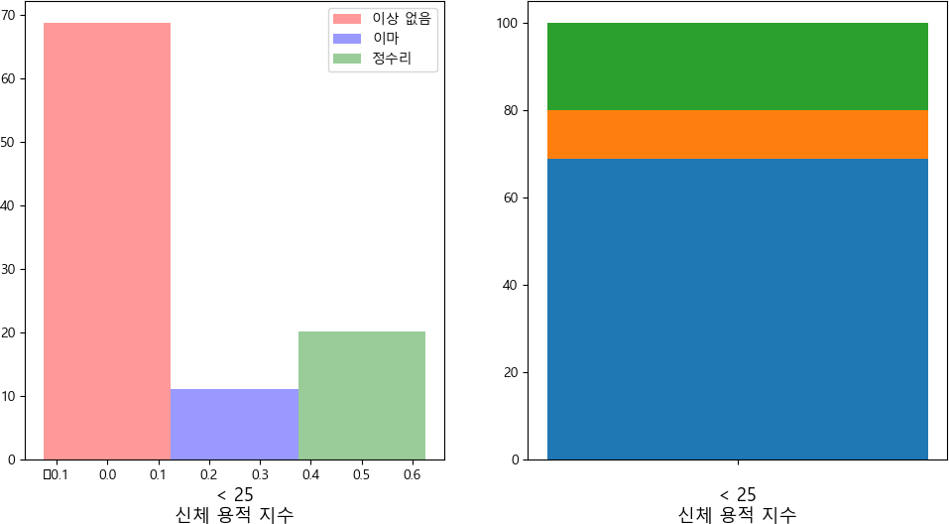

In [127]:

*#* 연습문제 *2.1, p55* **import** matplotlib.pyplot **as** plt **import** numpy **as** np

bar_width **=** 0.25

plt**.**rc('font', family**=**'Malgun Gothic')

label **=** ['이상 없음', '이마', '정수리'] vunder_25 **=** [137, 22, 40]

v25_to_28 **=** [218, 34, 67]

vhigh_28 **=** [153, 30, 68]

values, values2, values3 **=** [], [], []

colors **=** ['red', 'green', 'blue']

valve **=** ['vunder_25', 'v25_to_28', 'vhigh_28'] desc **=** ['< 25', '25 ~ 28', '> 28']

x_save, x_save1, x_save2 **=** [], [], []

*# under_25*

total **=** sum(vunder_25)

**for** i **in** range(len(vunder_25)):

data **=** round((vunder_25[i] **/** total **\*** 100) ,1) x_save**.**append(data)

**if** i **==** 0: values**.**append(data)

**elif** i **==** 1: values2**.**append(data)

# else:

values3**.**append(data)

total **=** sum(v25_to_28)

**for** i **in** range(len(v25_to_28)):

data **=** round((v25_to_28[i] **/** total **\*** 100) ,1) x_save1**.**append(data)

**if** i **==** 0:

values**.**append(data)

**elif** i **==** 1:

values2**.**append(data)

# else:

values3**.**append(data)

total **=** sum(vhigh_28)

**for** i **in** range(len(vhigh_28)):

data **=** round((vhigh_28[i] **/** total **\*** 100) ,1) x_save2**.**append(data)

**if** i **==** 0:

values**.**append(data)

**elif** i **==** 1:

values2**.**append(data)

# else:

values3**.**append(data)

plt**.**subplot(121) index **=** np**.**arange(3)

b1 **=** plt**.**bar(index, values, bar_width, alpha**=**0.4, color**=**'red', label**=**label[0])

b2 **=** plt**.**bar(index **+** bar_width, values2, bar_width, alpha**=**0.4, color**=**'blue', label**=**label[1])

b3 **=** plt**.**bar(index **+** 2 **\*** bar_width, values3, bar_width, alpha**=**0.4, color**=**'green', label**=**label[2])

plt**.**xticks(np**.**arange(bar_width, 3 **+** bar_width, 1), desc) plt**.**xlabel('신체 용적 지수', size **=** 13)

plt**.**legend()

plt**.**subplot(122)

print(x_save, x_save1, x_save2) print(values)

*# plot2*

plt**.**bar("< 25", x_save[0])

plt**.**bar("< 25", x_save[1], bottom**=**x_save[0])

plt**.**bar("< 25", x_save[2], bottom**=**x_save[0]**+**x_save[1])

*# plot 2-1*

plt**.**bar("25 ~ 28", x_save2[0])

plt**.**bar("25 ~ 28", x_save2[1], bottom**=**x_save2[0])

plt**.**bar("25 ~ 28", x_save2[2], bottom**=**x_save2[0]**+**x_save2[1])

*# plot 2-2*

plt**.**bar("> 28", x_save2[0])

plt**.**bar("> 28", x_save2[1], bottom**=**x_save2[0])

plt**.**bar("> 28", x_save2[2], bottom**=**x_save2[0]**+**x_save2[1]) plt**.**show()

[68.8, 11.1, 20.1] [68.3, 10.7, 21.0] [61.0, 12.0, 27.1]

[68.8, 68.3, 61.0]

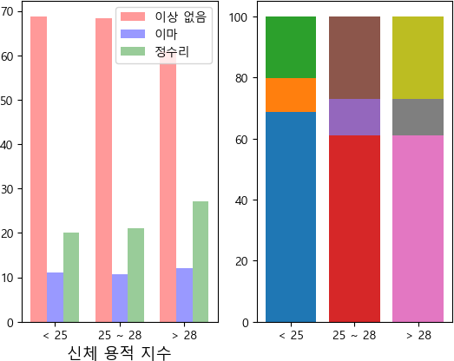

Loading [MathJax]/jax/output/CommonHTML/fonts/TeX/fontdata.js

In [116]:

*#* 연습문제 *1 /* 예제*(5.4), p156* **from** scipy.integrate **import** quad **from** scipy.stats **import \***

meeting_hours **=** 3

**def** f(x):

**if** 0 **<=** x **<=** 4:

**return** 1**/**4

**else**:

**return** 0

print(f"확률밀도함수 : {uniform**.**pdf(meeting_hours, loc**=**0, scale**=**4)}") result, _ **=** quad(f, meeting_hours, 4)

print(f"회의가 최소한 3시간 이상일 확률 : {result}")

확률밀도함수 : 0.25

회의가 최소한 3시간 이상일 확률 : 0.25

Loading [MathJax]/jax/output/CommonHTML/fonts/TeX/fontdata.js

In [106]:

*#* 연습문제 *2 /* 예제*(5.6), p159 +* 함수를 사용하는 방식

**import** math

**from** math **import** comb

n **=** 20

*#* 납품시 검사하는 장비의 수

p **=** 0.02

*#* 불량률

k **=** 10

*#* 납품 횟수

*#* 함수를 사용하는 방식

**def** binomial_distribution(n: int, p: float, x: int) **->** float:

**return** math**.**comb(n, x) **\*** p **\*\*** x **\*** (1 **-** p) **\*\*** (n **-** x)

**def** at_least_one_failure(n: int, p: float) **->** float:

**return** 1 **-** binomial_distribution(n, p, 0)

print(f"적어도 한 대의 불량률이 있을 확률 : {round(((at_least_one_failure(n, p)) **%** 100), 4)}") p_v **=** 1 **-** (1 **-** 0.02) **\*\*** 20

fcs **=** comb(k, 2) **\*** (p_v **\*\*** 2) **\*** ((1 **-** p_v) **\*\*** (k **-** 2))

print(f"적어도 한 대의 불량품이 포함될 확률이 2번 있는 경우 : {round((fcs), 4)}")

적어도 한 대의 불량률이 있을 확률 : 0.3324

적어도 한 대의 불량품이 포함될 확률이 2번 있는 경우 : 0.1962

Loading [MathJax]/jax/output/CommonHTML/fonts/TeX/fontdata.js

In [1]:

*#* 연습문제 *2 /* 예제*(5.11), p161*

**from** math **import** comb

n **=** 5 *#* 전체 제품 수

N **=** 40 *#* 전체 제품 중 불량품 수

k **=** 3 *#* 뽑은 제품 중 불량품 수

p **=** comb(3, 1) **\*** comb(37, 4) **/** comb(40, 5)

print(f"정확히 한 개의 불량품이 있을 확률 : {round((p), 4)}")

Loading [MathJax]/jax/output/CommonHTML/fonts/TeX/fontdata.js

정확히 한 개의 불량품이 있을 확률 : 0.3011

In [2]:

*#* 연습문제 *3 /* 예제*(5.20), p168*

p **=** 0.05 *# 5%*의 확률로 상대방과 통화할 수 있음 *# 1 try*

value **=** (p) **\*** (1**-**p) **\*\*** 3

print(f"네 번째 시도에서 상대방과 통화할 수 있는 확률 : {round(value, 4)}")

Loading [MathJax]/jax/output/CommonHTML/fonts/TeX/fontdata.js

네 번째 시도에서 상대방과 통화할 수 있는 확률 : 0.0429

In [8]:

*#* 연습문제 *4 /* 예제*(5.21), p173*

**from** scipy.stats **import** norm

mu **=** 50 *#* 평균

sigma **=** 10 *#* 표준편차

*# P(60 < X < 65)*

prob **=** norm**.**cdf(65, mu, sigma) **-** norm**.**cdf(60, mu, sigma)

print(f"P(60 < X < 65) = {prob}")

P(60 < X < 65) = 0.09184805266259899

In [1]:

*#* 연습문제 *4 -* 그래프 출력하기 */* 예제*(5.21), p173*

**import** matplotlib.pyplot **as** plt

**import** numpy **as** np

**from** scipy.stats **import** norm

mu **=** 50 *#* 평균

sigma **=** 10 *#* 표준편차

x **=** np**.**linspace(mu **-** 4 **\*** sigma, mu **+** 4 **\*** sigma, 1000) y **=** norm**.**pdf(x, mu, sigma)

*# P(60 < X < 65)*

x_fi**l =** np**.**linspace(60, 65, 100) y_fi**l =** norm**.**pdf(x_fi**l**, mu, sigma)

plt**.**plot(x, y)

plt**.**fi**l**_between(x_fi**l**, y_fi**l**, alpha**=**0.5) plt**.**title("P(60 < X < 65)")

plt**.**axvline(60, color**=**"red", linestyle**=**"--") plt**.**axvline(65, color**=**"red", linestyle**=**"--") plt**.**show()

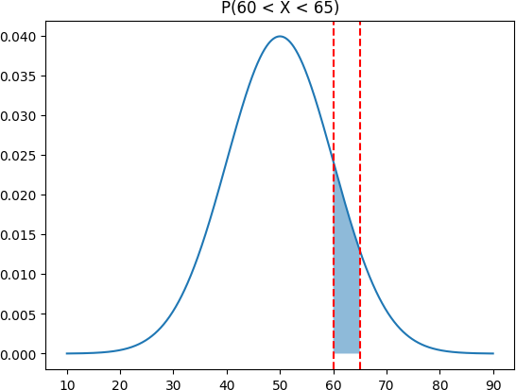

Loading [MathJax]/jax/output/CommonHTML/fonts/TeX/fontdata.js

In [14]:

*#* 연습문제 *5 /* 예제*(5.23), p174* **from** scipy.stats **import** norm **import** matplotlib.pyplot **as** plt **import** numpy **as** np

plt**.**rc('font', family**=**'Malgun Gothic') mu **=** 1500

sigma **=** 75

*# P(X < 1410)*

prob **=** norm**.**cdf(1410, mu, sigma)

*# P(1563 <= X <= 1648)*

prob2 **=** norm**.**cdf(1648, mu, sigma) **-** norm**.**cdf(1563, mu, sigma)

*#* 백열전구의 수명이 *1410*시간 이하일 확률 print(f"P(X < 1410) = {prob:.4f}") print(f"P(1536 < X < 1648) = {prob2:.4f}")

x **=** np**.**linspace(mu **-** 4 **\*** sigma, mu **+** 4 **\*** sigma, 1000) y **=** norm**.**pdf(x, mu, sigma)

*# P(X < 1410)*

x_fi**l =** np**.**linspace(mu **-** 4 **\*** sigma, 1410, 100) y_fi**l =** norm**.**pdf(x_fi**l**, mu, sigma)

plt**.**plot(x, y, label**=**"P(X < 1410)") plt**.**fi**l**_between(x_fi**l**, y_fi**l**, alpha**=**0.5) plt**.**title("P(X < 1410) / P(Z <= -1.2)")

x **=** np**.**linspace(mu **-** 4 **\*** sigma, mu **+** 4 **\*** sigma, 1000) y **=** norm**.**pdf(x, mu, sigma)

*# P(1563 <= X <= 1648)*

x_fi**l =** np**.**linspace(1563, 1648, 100) y_fi**l =** norm**.**pdf(x_fi**l**, mu, sigma)

plt**.**plot(x, y, label**=**"P(1563 <= X <= 1648)") plt**.**fi**l**_between(x_fi**l**, y_fi**l**, alpha**=**0.5) plt**.**title("total Graph")

plt**.**legend()

*# legend =* 범례

plt**.**show()

P(X < 1410) = 0.1151 P(1536 < X < 1648) = 0.1762

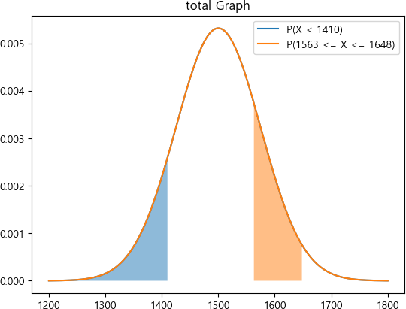

In [11]:

*#* 연습문제 *5-1 /* 예제*(5.23), p174 /* 분할 그래프 그리기

**from** scipy.stats **import** norm

**import** matplotlib.pyplot **as** plt

**import** numpy **as** np

plt**.**rc('font', family**=**'Malgun Gothic') mu **=** 1500

sigma **=** 75

x **=** np**.**linspace(mu **-** 4 **\*** sigma, mu **+** 4 **\*** sigma, 1000) y **=** norm**.**pdf(x, mu, sigma)

*# P(X < 1410)*

x_fi**l =** np**.**linspace(mu **-** 4 **\*** sigma, 1410, 100) y_fi**l =** norm**.**pdf(x_fi**l**, mu, sigma)

plt**.**subplot(121) plt**.**plot(x, y)

plt**.**fi**l**_between(x_fi**l**, y_fi**l**, alpha**=**0.5) plt**.**title("P(X < 1410) / P(Z <= -1.2)")

x **=** np**.**linspace(mu **-** 4 **\*** sigma, mu **+** 4 **\*** sigma, 1000) y **=** norm**.**pdf(x, mu, sigma)

*# P(1563 <= X <= 1648)*

x_fi**l =** np**.**linspace(1563, 1648, 100) y_fi**l =** norm**.**pdf(x_fi**l**, mu, sigma)

plt**.**subplot(122) plt**.**plot(x, y)

plt**.**fi**l**_between(x_fi**l**, y_fi**l**, alpha**=**0.5) plt**.**title("P(1563 <= X <= 1648)")

plt**.**show()

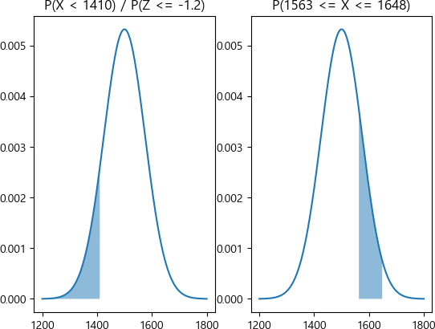

Loading [MathJax]/jax/output/CommonHTML/fonts/TeX/fontdata.js

In [5]:

*#* 연습문제 *6 /* 예제*(5.25), p176*

**from** scipy.stats **import** norm

mu **=** 6

sigma **=** 2.366

x **=** 5

*# P(4.5 <= X <= 5.5)*

prob **=** norm**.**cdf(x **+** 0.5, mu, sigma) **-** norm**.**cdf(x **-** 0.5, mu, sigma) print(f"5대가 결점이 있을 확률 : {round((prob), 4)}")

5대가 결점이 있을 확률 : 0.1533

In [7]:

*#* 연습문제 *6-1 /* 예제*(5.25), p176 +* 시각화

**import** matplotlib.pyplot **as** plt

**import** numpy **as** np

**from** scipy.stats **import** norm

mu **=** 6

sigma **=** 2.366

x **=** np**.**linspace(mu **-** 4 **\*** sigma, mu **+** 4 **\*** sigma, 1000) y **=** norm**.**pdf(x, mu, sigma)

fig, ax **=** plt**.**subplots() ax**.**plot(x, y)

ax**.**fi**l**_between(x, y, where**=**(4.5 **<=** x) **&** (x **<=** 5.5), color**=**'red', alpha**=**0.2) ax**.**set_xlabel('X')

ax**.**set_ylabel('P(X)')

ax**.**set_title('P(4.5 <= X <= 5.5) / P(-0.66 <= Z <= - 0.22)')

plt**.**show()

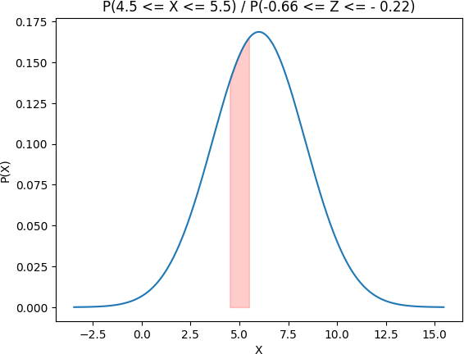

Loading [MathJax]/jax/output/CommonHTML/fonts/TeX/fontdata.js

In [8]:

*#* 연습문제 *7 /* 예제*(5.27), p177* **from** scipy.stats **import** norm **import** numpy **as** np **import** matplotlib.pyplot **as** plt

plt**.**rc('font', family**=**'Malgun Gothic') x **=** 155

mu **=** (250 **\*** 0.6)

sigma **=** 7.746

prob **=** norm**.**cdf(x **+** 0.5, mu, sigma) print(f"예산삭감을 지지할 확률 : {round((prob), 4)}")

x **=** np**.**linspace(**-**4, 4, 1000) y **=** norm**.**pdf(x)

fig, ax **=** plt**.**subplots() ax**.**plot(x, y)

ax**.**fi**l**_between(x, y, where**=**(x **<=** 0.71), color**=**'red', alpha**=**0.2) ax**.**set_xlabel('Z의 위치')

ax**.**set_ylabel('사람')

ax**.**set_title('P(Z <= 0.71)')

plt**.**show()

예산삭감을 지지할 확률 : 0.7612

C:\Users\starl\AppData\Roaming\Python\Python311\site-packages\IPython\core\pylabtools.py:152: UserWarning: Glyph 8722 (\N{MINUS SIGN}) missing from curr

ent font. fig.canvas.print_figure(bytes_io, **kw)

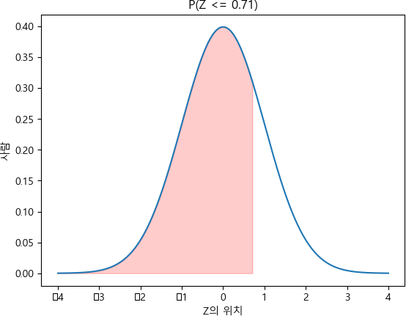

Loading [MathJax]/jax/output/CommonHTML/fonts/TeX/fontdata.js

In [2]:

*#* 연습문제 *8 /* 예제*(5.29), p180*

**from** scipy.stats **import** expon

mu **=** 3

x **=** 9

x1 **=** 6

prob **=** expon**.**cdf(x, scale**=**mu)

print(f"반응시간이 9초보다 작을 확률 : {round((prob), 4)}")

prob **=** expon**.**cdf(x1, scale**=**mu) **-** expon**.**cdf(x, scale**=**mu) print(f"반응시간이 6초와 9초 사이일 확률 : {round((abs(prob)), 4)}") *# abs =* 절대값 구하는 함수

반응시간이 9초보다 작을 확률 : 0.9502

반응시간이 6초와 9초 사이일 확률 : 0.0855

In [9]:

*#* 연습문제 *8-1 /* 예제*(5.29), p180 +* 시각화

**import** matplotlib.pyplot **as** plt

**import** numpy **as** np

**from** scipy.stats **import** expon

plt**.**rc('font', family**=**'Malgun Gothic') mu **=** 3

x **=** np**.**linspace(0, 15, 1000) y **=** expon**.**pdf(x, scale**=**mu)

fig, ax **=** plt**.**subplots() ax**.**plot(x, y)

ax**.**fi**l**_between(x, y, where**=**(x **<=** 9), color**=**'red', alpha**=**0.2) ax**.**set_xlabel('단말기의 반응 시간\nP(X <= 9)') ax**.**set_ylabel('P(X)')

ax**.**set_title('반응시간이 9초보다 작을 확률')

plt**.**show()

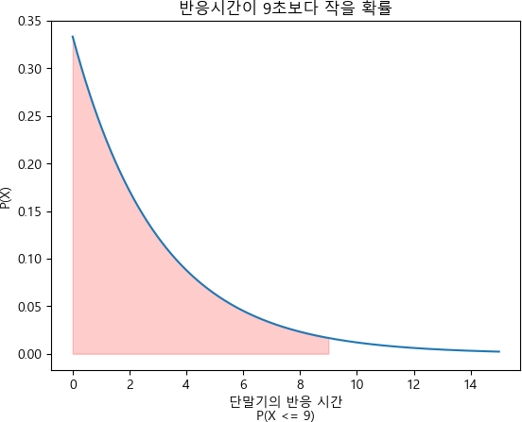

In [12]:

*#* 연습문제 *8-2 /* 예제*(5.29), p180 +* 시각화 *2*

**import** matplotlib.pyplot **as** plt

**import** numpy **as** np

**from** scipy.stats **import** expon

mu **=** 3

x **=** np**.**linspace(0, 15, 1000) y **=** expon**.**pdf(x, scale**=**mu)

fig, ax **=** plt**.**subplots() ax**.**plot(x, y)

ax**.**fi**l**_between(x, y, where**=**(6 **<=** x) **&** (x **<=** 9), color**=**'red', alpha**=**0.2) ax**.**set_xlabel('X\nP(6 <= X <= 9)')

ax**.**set_ylabel('P(X)')

ax**.**set_title('반응시간이 6초와 9초 사이일 확률')

plt**.**show()

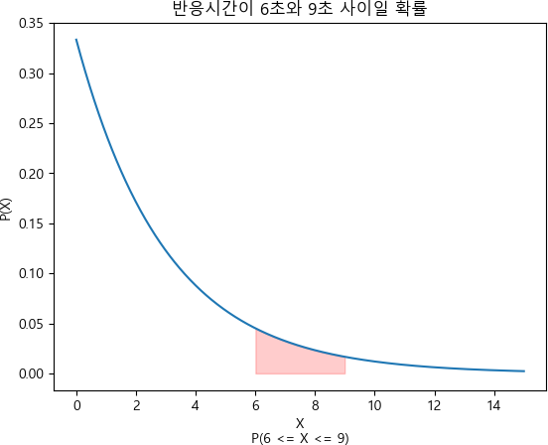

Loading [MathJax]/jax/output/CommonHTML/fonts/TeX/fontdata.js

In [1]:

*#* 연습문제 *9 /* 예제*(5.13), p163*

*#* 은행에서는 오전 *11*시 *~ 12*시 사이에 평균 *60*명의 손님이 방문할 때*,* 조건을 만족하는 확률을 구하시오 *# [* 조건 *]*

*# 1.* 오전 *11*시에서 *12*시 사이에 어느 *1*분 동안 두 손님이 방문할 확률은*?*

*# 2.* 어느 *1*분 동안에 *3*명 이하의 손님이 도착할 확률을 계산하시오

**from** math **import** exp, factorial mean **=** 60 **/** 60

prob_2 **=** (mean **\*\*** 2) **\*** exp(**-**mean) **/** factorial(2) print(f"1분 동안 두 손님이 방문할 확률 : {prob_2:.3f}")

prob_3_or_fewer **=** sum([(mean **\*\*** i) **\*** exp(**-**mean) **/** factorial(i) **for** i **in** range(4)]) print(f"1분 동안 3명 이하의 손님이 도착할 확률 : {prob_3_or_fewer:.3f}")

1분 동안 두 손님이 방문할 확률 : 0.184

1분 동안 3명 이하의 손님이 도착할 확률 : 0.981

Loading [MathJax]/jax/output/CommonHTML/fonts/TeX/fontdata.js

In [5]:

*#* 연습문제 *01 , p181*

**from** scipy.stats **import** uniform

a **=** 0

b **=** 10

x **=** 7

x1 **=** 2

prob **=** 1 **-** uniform**.**cdf(x, a, b**-**a)

print(f"승객이 7분 이상 기다릴 확률 : {round((prob), 1)}") prob **=** uniform**.**cdf(x1, a, b**-**a) **-** uniform**.**cdf(x, a, b**-**a)

print(f"승객이 2분에서 7분 이상 기다릴 확률 : {round((abs(prob)), 1)}")

승객이 7분 이상 기다릴 확률 : 0.3

승객이 2분에서 7분 이상 기다릴 확률 : 0.5

In [13]:

*#* 연습문제 *01 , p181, +* 시각화 *- 1* **import** matplotlib.pyplot **as** plt **import** numpy **as** np

**from** scipy.stats **import** uniform

a **=** 0

b **=** 10

x **=** np**.**linspace(a, b, 1000) y **=** uniform**.**pdf(x, a, b**-**a)

fig, ax **=** plt**.**subplots() ax**.**plot(x, y)

ax**.**fi**l**_between(x, y, where**=**(x **>=** 7), color**=**'red', alpha**=**0.2) ax**.**set_xlabel('X')

ax**.**set_ylabel('P(X)')

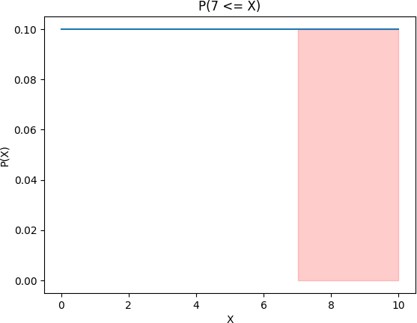ax**.**set_title('P(7 <= X)') plt**.**show()

In [14]:

*#* 연습문제 *01 , p181, +* 시각화 *- 2* **import** matplotlib.pyplot **as** plt **import** numpy **as** np

**from** scipy.stats **import** uniform

a **=** 0

b **=** 10

x **=** np**.**linspace(a, b, 1000) y **=** uniform**.**pdf(x, a, b**-**a)

fig, ax **=** plt**.**subplots() ax**.**plot(x, y)

ax**.**fi**l**_between(x, y, where**=**(2 **<=** x) **&** (x **<=** 7), color**=**'red', alpha**=**0.2) ax**.**set_xlabel('X')

ax**.**set_ylabel('P(X)') ax**.**set_title('P(2 <= X <= 7)')

plt**.**show()

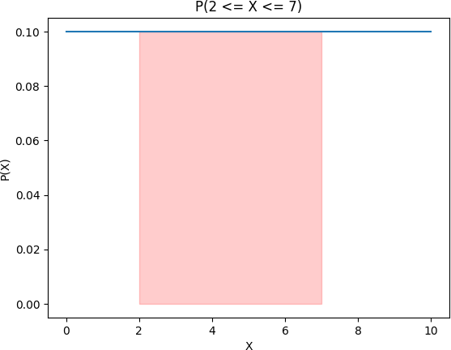

Loading [MathJax]/jax/output/CommonHTML/fonts/TeX/fontdata.js

In [10]:

*#* 연습문제 *02 , p181*

*#* 이항 분포 *: n*번의 독립적인 시행에서 성공 확률이 *p*인 사건이 *k*번 이상 발생할 확률

**from** scipy.stats **import** binom

n **=** 20

p **=** 0.3

k **=** 10

sig **=** 5

prob **=** 1 **-** binom**.**cdf(k**-**1, n, p)

print(f"작업자 실수에 의해 발생할 확률 : {prob:.3f}%") prob **=** binom**.**cdf(sig, n, p)

print(f"20번의 사고 중 5번 이하가 작업자 실수에 의해 발생할 확률 : {prob:.3f}%") prob **=** binom**.**pmf(sig, n, p)

print(f"20번의 사고 중 5번만이 작업자 실수에 의해 발생할 확률 : {prob:.3f}%")

작업자 실수에 의해 발생할 확률 : 0.048% 20번의 사고 중 5번 이하가 작업자 실수에 의해 발생할 확률 : 0.416%

20번의 사고 중 5번만이 작업자 실수에 의해 발생할 확률 : 0.179%

Loading [MathJax]/jax/output/CommonHTML/fonts/TeX/fontdata.js

In [1]:

*#* 연습문제 *03 , p182*

**from** scipy.stats **import** hypergeom

M **=** 25 *#* 전체 동물 수

n **=** 10 *#* 전체 동물 중 꼬리표가 있는 동물 수 N **=** 15 *#* 뽑은 동물 수

k **=** 5 *#* 뽑은 동물 중 꼬리표가 있는 동물 수

result **=** hypergeom**.**pmf(k, M, n, N)

print(f"생포한 동물 5마리에 꼬리표가 있을 확률 : {result:.4f}")

Loading [MathJax]/jax/output/CommonHTML/fonts/TeX/fontdata.js

생포한 동물 5마리에 꼬리표가 있을 확률 : 0.2315

In [1]:

*#* 연습문제 *04 , p182*

**from** scipy.stats **import** hypergeom

M **=** 20 *#* 전체 기업수

n **=** 3 *#* 규정위반 기업수

N **=** 5 *#* 조사할 기업수

k **=** 0 *#* 규정위반 기업이 없을 확률

u **=** 2 *#* 규정위반 기업이 *2*개일 확률

result **=** hypergeom**.**pmf(k, M, n, N)

print(f"5개의 기업이 모두 규정위반기업이 아닐 확률 : {result:.3f}") result **=** hypergeom**.**pmf(u, M, n, N)

print(f"5개의 기업 중 2개의 위반기업이 있을 확률 : {result:.3f}")

5개의 기업이 모두 규정위반기업이 아닐 확률 : 0.399

5개의 기업 중 2개의 위반기업이 있을 확률 : 0.132

Loading [MathJax]/jax/output/CommonHTML/fonts/TeX/fontdata.js

In [1]:

*#* 연습문제 *05 , p183*

**from** scipy.stats **import** poisson

mu **=** 5 *#* 연간 평균 결함있는 차의 수 k **=** 3 *#* 기껏해🅓 *3*대일 확률

x **=** 1 *#* 결함차가 *1*대일 확률

result **=** poisson**.**cdf(k, mu)

print(f"연간 결함있는 차가 3대일 확률 : {result:.3f}") result **=** 1 **-** poisson**.**cdf(x, mu)

print(f"결함을 나타내는 차가 연간 1대를 초과할 확률 : {result:.3f}")

연간 결함있는 차가 3대일 확률 : 0.265

결함을 나타내는 차가 연간 1대를 초과할 확률 : 0.960

Loading [MathJax]/jax/output/CommonHTML/fonts/TeX/fontdata.js

In [1]:

*#* 연습문제 *06 , p183*

**from** scipy.stats **import** poisson

mu **=** 3 *#* 평균 *3*건의 교통사고 가정

k **=** 4 *# 4*건의 교통사고가 발생할 확률

u **=** 2 *# 2*건의 교통사고가 발생할 확률

result **=** poisson**.**pmf(k, mu)

print(f"정확히 4건의 교통사고가 일어날 확률 : {result:.3f}") result **=** poisson**.**cdf(u, mu)

print(f"3건 미만의 교통사고가 일어날 확률 : {result:.3f}")

정확히 4건의 교통사고가 일어날 확률 : 0.168

3건 미만의 교통사고가 일어날 확률 : 0.423

Loading [MathJax]/jax/output/CommonHTML/fonts/TeX/fontdata.js

In [1]:

*#* 연습문제 *07 , p183*

**from** scipy.stats **import** norm

z **=** [1.43, **-**0.89, **-**2.16, **-**0.65, **-**1.39, 1.96, **-**0.48, **-**1.74]

result **=** norm**.**cdf(z[0])

print(f"1 : Z=1.43의 왼쪽 면적 확률 : {result:.3f}") result **=** 1 **-** norm**.**cdf(z[1])

print(f"2 : Z=-0.89의 오른쪽 면적 확률 : {result:.3f}") result **=** norm**.**cdf(z[3]) **-** norm**.**cdf(z[2])

print(f"3 : Z=-2.16과 Z=-0.65 사이의 면적 확률 : {result:.3f}") result **=** norm**.**cdf(z[4])

print(f"4 : Z=-1.39의 왼쪽 면적 확률 : {result:.3f}") result **=** 1 **-** norm**.**cdf(z[5])

print(f"5 : Z=1.96의 오른쪽 면적 확률 : {result:.3f}") result **=** norm**.**cdf(z[7]) **-** norm**.**cdf(z[6])

print(f"6 : Z=-0.48과 Z=-1.74 사이의 면적 확률 : {result:.3f}")

1 : Z=1.43의 왼쪽 면적 확률 : 0.924

2 : Z=-0.89의 오른쪽 면적 확률 : 0.813

3 : Z=-2.16과 Z=-0.65 사이의 면적 확률 : 0.242

4 : Z=-1.39의 왼쪽 면적 확률 : 0.082

5 : Z=1.96의 오른쪽 면적 확률 : 0.025

6 : Z=-0.48과 Z=-1.74 사이의 면적 확률 : -0.275

Loading [MathJax]/jax/output/CommonHTML/fonts/TeX/fontdata.js

In [1]:

*#* 연습문제 *08 , p184*

**from** scipy.stats **import** norm

mu **=** 800 *#* 수명 평균값 sigma **=** 40 *#* 표준편차 x1 **=** 778 *#* 수명 최소값

x2 **=** 834 *#* 수명 최대값

result **=** norm**.**cdf(x2, mu, sigma) **-** norm**.**cdf(x1, mu, sigma)

print(f"전구의 수명이 778시간과 834시간 사이에 있을 확률 : {result:.3f}")

전구의 수명이 778시간과 834시간 사이에 있을 확률 : 0.511

In [9]:

*#* 연습문제 *08 , p184 +* 시각화 **import** matplotlib.pyplot **as** plt **import** numpy **as** np **from** scipy.stats **import** norm

plt**.**rc('font', family**=**'Malgun Gothic') mu **=** 800 *#* 수명 평균값

sigma **=** 40 *#* 표준편차

x1 **=** 778 *#* 수명 최소값

x2 **=** 834 *#* 수명 최대값

x **=** np**.**linspace(mu **-** 4**\***sigma, mu **+** 4**\***sigma, 100) y **=** norm**.**pdf(x, mu, sigma)

fig, ax **=** plt**.**subplots() ax**.**plot(x, y)

px **=** np**.**linspace(x1, x2, 100) py **=** norm**.**pdf(px, mu, sigma)

ax**.**fi**l**_between(px, py, alpha**=**0.5) plt**.**title('P(778 < X < 834)') plt**.**xlabel('전구 수명 / 시간') plt**.**ylabel('P(x)')

plt**.**show()

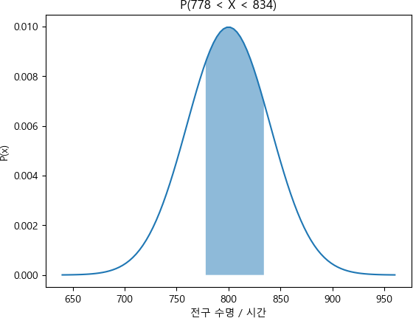

Loading [MathJax]/jax/output/CommonHTML/fonts/TeX/fontdata.js

In [1]:

*#* 연습문제 *09 , p184*

**from** scipy.stats **import** binom

n **=** 100 *#* 로트에 포함된 부품의 수

p **=** 0.05 *#* 불량 부품의 비율 k **=** 2 *#* 불량 부품의 수

u **=** 10 *#* 불량 부품의 수*(2)*

prob **=** 1 **-** binom**.**cdf(k, n, p)

print(f"불량 부품이 2개를 초과할 확률 : {prob:.3f}") prob **=** 1 **-** binom**.**cdf(u, n, p)

print(f"불량 부품이 10개를 초과할 확률 : {prob:.3f}")

불량 부품이 2개를 초과할 확률 : 0.882

불량 부품이 10개를 초과할 확률 : 0.011

In [6]:

*#* 연습문제 *09 , p184 +* 시각화 **import** matplotlib.pyplot **as** plt **import** numpy **as** np **from** scipy.stats **import** norm

n **=** 100

*#* 로트에 포함된 부품의 수

p **=** 0.05

*#* 불량 부품의 비율

mu **=** n **\*** p

sigma **=** np**.**sqrt(n **\*** p **\*** (1**-**p)) k **=** 2

x **=** np**.**linspace(mu **-** 4**\***sigma, mu **+** 4**\***sigma, 100) pdf **=** norm**.**pdf(x, mu, sigma)

plt**.**plot(x, pdf) plt**.**fi**l**_between(x[x**>=**k], pdf[x**>=**k]) plt**.**title(f"P({k}<=X) (n={n}, p={p})") plt**.**xlabel("x")

plt**.**ylabel("P(X=x)") plt**.**show()

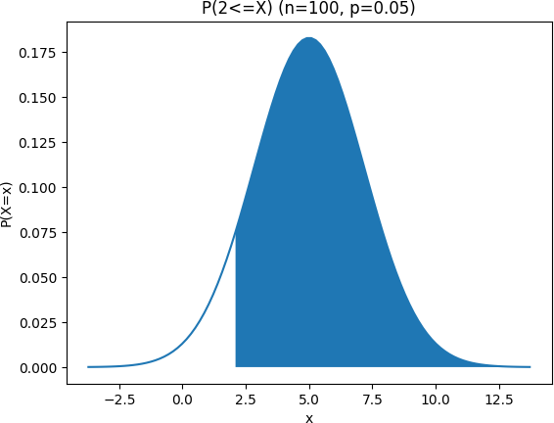

In [8]:

*#* 연습문제 *09 , p184 +* 시각화 **import** matplotlib.pyplot **as** plt **import** numpy **as** np **from** scipy.stats **import** norm

n **=** 100

p **=** 0.05

mu **=** n **\*** p

sigma **=** np**.**sqrt(n **\*** p **\*** (1**-**p)) k **=** 10

x **=** np**.**linspace(mu **-** 4**\***sigma, mu **+** 4**\***sigma, 100) pdf **=** norm**.**pdf(x, mu, sigma)

plt**.**plot(x, pdf) plt**.**fi**l**_between(x[x**>=**k], pdf[x**>=**k]) plt**.**title(f"P({k}<=X) (n={n}, p={p})") plt**.**xlabel("x")

plt**.**ylabel("P(X=x)") plt**.**show()

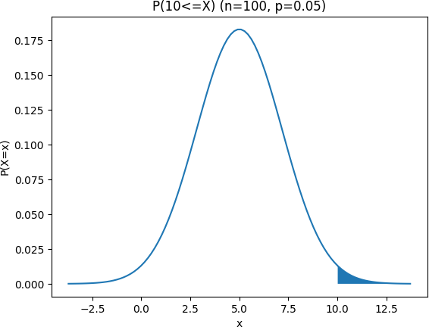

Loading [MathJax]/jax/output/CommonHTML/fonts/TeX/fontdata.js

In [1]:

*#* 연습문제 *10 , p185*

**from** scipy.stats **import** expon

mu **=** 3 *#* 평균 *3*초

x1 **=** 5 *# 5*초 이상

x2 **=** 10 *# 10*초 이상

prob1 **=** 1 **-** expon**.**cdf(x1, scale**=**mu) prob2 **=** 1 **-** expon**.**cdf(x2, scale**=**mu)

print(f"반응시간이 {x1}초를 초과할 확률 : {prob1:.3f}") print(f"반응시간이 {x2}초를 초과할 확률 : {prob2:.3f}")

반응시간이 5초를 초과할 확률 : 0.189

반응시간이 10초를 초과할 확률 : 0.036

In [2]:

*#* 연습문제 *10 , p185 +* 시각화 *( P(5<=X) )*

**import** matplotlib.pyplot **as** plt

**import** numpy **as** np

**from** scipy.stats **import** expon

mu **=** 3 *#* 평균 *3*초

x **=** 5 *# 5*초 이상 걸리는 경우

x_range **=** np**.**linspace(0, x **+** 3**\***mu, 100) pdf **=** expon**.**pdf(x_range, scale**=**mu)

plt**.**plot(x_range, pdf) plt**.**fi**l**_between(x_range[x_range**>=**x], pdf[x_range**>=**x]) plt**.**title(f"P({x}<=X) (mu={mu})")

plt**.**xlabel("x")

plt**.**ylabel("P(X=x)") plt**.**show()

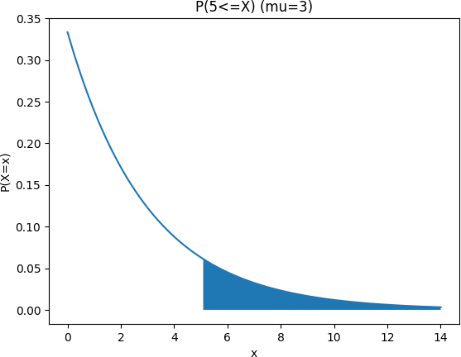

In [4]:

*#* 연습문제 *10 , p185 +* 시각화 *( P(10<=X) )*

**import** matplotlib.pyplot **as** plt

**import** numpy **as** np

**from** scipy.stats **import** expon

mu **=** 3 *#* 평균 *3*초

x **=** 10 *# 10*초 이상 걸리는 경우

x_range **=** np**.**linspace(0, x **+** 3**\***mu, 100) pdf **=** expon**.**pdf(x_range, scale**=**mu)

plt**.**plot(x_range, pdf) plt**.**fi**l**_between(x_range[x_range**>=**x], pdf[x_range**>=**x]) plt**.**title(f"P({x}<=X) (mu={mu})")

plt**.**xlabel("x")

plt**.**ylabel("P(X=x)") plt**.**show()

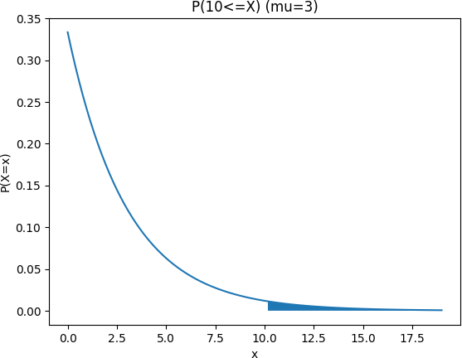

Loading [MathJax]/jax/output/CommonHTML/fonts/TeX/fontdata.js

In [2]:

*#* 연습문제 *1 /* 예제*(6.2), p190*

**from** scipy.stats **import** binom

n **=** 400 *#* 차가 지나간 수

p **=** 0.48 *#* 안전벨트를 하고 있을 확률

k1 **=** int(0.45 **\*** n) *#* 안전벨트를 하고 있을 비율이 *45%*일 확률

k2 **=** int(0.55 **\*** n) *#* 안전벨트를 하고 있을 비율이 *55%*일 확률

prob **=** binom**.**cdf(k2, n, p) **-** binom**.**cdf(k1 **-** 1, n, p)

print(f'안전벨트를 하고 있을 비율이 45%에서 55%일 확률 : {prob:.4f}')

안전벨트를 하고 있을 비율이 45%에서 55%일 확률 : 0.8925

In [2]:

*#* 연습문제 *1 /* 예제*(6.2), p190 +* 시각화 **import** matplotlib.pyplot **as** plt **import** numpy **as** np

**from** scipy.stats **import** norm

x **=** np**.**linspace(**-**4, 4, 1000) y **=** norm**.**pdf(x)

fig, ax **=** plt**.**subplots() ax**.**plot(x, y)

x_fill **=** np**.**linspace(**-**1.2, 2.8, 1000) y_fill **=** norm**.**pdf(x_fill) ax**.**fill_between(x_fill, y_fill, alpha**=**0.5) plt**.**title("P(-1.2 <= Z <= 2.8)")

plt**.**axvline(**-**1.2, color**=**"red", linestyle**=**"--") plt**.**axvline(2.8, color**=**"red", linestyle**=**"--")

plt**.**show()

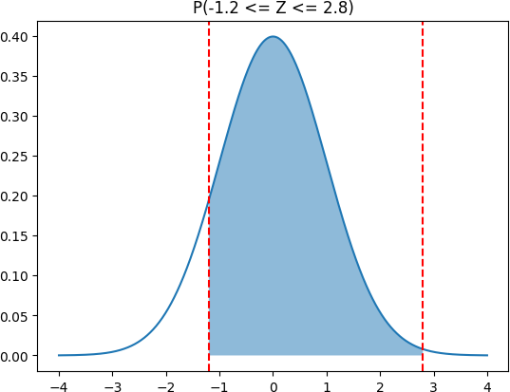

Loading [MathJax]/jax/output/CommonHTML/fonts/TeX/fontdata.js

In [13]:

*#* 연습문제 *2 /* 예제*(6.2), p192*

**from** scipy.stats **import** norm

prob **=** 1 **-** norm**.**cdf(**-**0.20)

print(f'남자의 퍼센트와 여자의 퍼센트가 10%를 넘을 확률 : {prob:.4f}')

남자의 퍼센트와 여자의 퍼센트가 10%를 넘을 확률 : 0.5793

In [14]:

*#* 연습문제 *2 /* 예제*(6.2), p192 +* 시각화 **import** matplotlib.pyplot **as** plt **import** numpy **as** np

**from** scipy.stats **import** norm

x **=** np**.**linspace(**-**4, 4, 1000) y **=** norm**.**pdf(x)

fig, ax **=** plt**.**subplots() ax**.**plot(x, y)

x_fi**l =** np**.**linspace(**-**0.20, 4, 1000) y_fi**l =** norm**.**pdf(x_fi**l**)

plt**.**axvline(**-**0.20, color**=**"red", linestyle**=**"--") ax**.**fi**l**_between(x_fi**l**, y_fi**l**, alpha**=**0.5) plt**.**title("P(Z>=-0.20)")

plt**.**show()

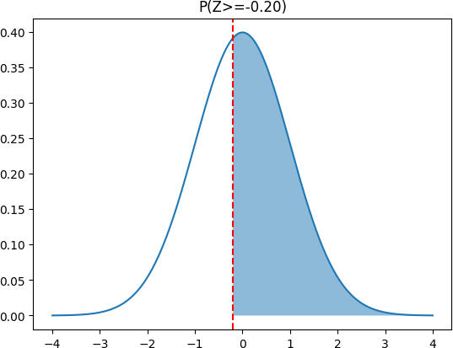

Loading [MathJax]/jax/output/CommonHTML/fonts/TeX/fontdata.js

In [1]:

*#* 연습문제 *3 /* 예제*(6.4), p193* **from** scipy.stats **import** norm **import** math

n1 **=** 200 *#* 혼인한 커플

p1 **=** 0.43 *#* 혼인한 커플의 집 소유 비율

n2 **=** 180 *#* 독신

p2 **=** 0.19 *#* 독신의 집 소유 비율

mu **=** p1 **-** p2 *#* 두 모집단의 차이

sd **=** math**.**sqrt(p1**\***(1**-**p1)**/**n1 **+** p2**\***(1**-**p2)**/**n2) *#* 표준오차

print(f"표준오차 : {sd}")

sc **=** norm**.**ppf(0.1, mu, sd) *#* 표준정규분포의 누적분포함수

print(f"퍼센트 차이가 몇 퍼센트보다 클 확률 : {round((sc), 3)}")

표준오차 : 0.04561249828720194

퍼센트 차이가 몇 퍼센트보다 클 확률 : 0.182

In [26]:

*#* 연습문제 *3 /* 예제*(6.4), p193 +* 시각화 **import** matplotlib.pyplot **as** plt **import** numpy **as** np

**from** scipy.stats **import** norm

plt**.**rc('font', family**=**'Malgun Gothic') mu **=** 0 *#* 평균

sd **=** 1 *#* 표준편차

x **=** np**.**linspace(**-**4, 4, 1000)

pdf **=** norm**.**pdf(x, loc**=**mu, scale**=**sd) plt**.**plot(x, pdf, label**=**'PDF')

z **= -**1.282

plt**.**fi**l**_between(x[x**>=**z], pdf[x**>=**z], alpha**=**0.5) plt**.**ylabel('차이')

plt**.**axvline(**-**1.282, color**=**"red", linestyle**=**"--") plt**.**xlabel('z위치')

plt**.**title(f'P(Z>={z})')

plt**.**show()

C:\Users\starl\AppData\Roaming\Python\Python311\site-packages\IPython\core\pylabtools.py:152: UserWarning: Glyph 8722 (\N{MINUS SIGN}) missing from curr ent font.

fig.canvas.print_figure(bytes_io, **kw)

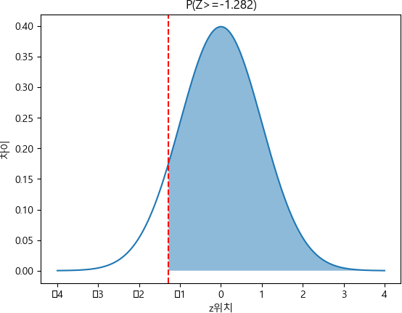

check = 1, no edit in need

Loading [MathJax]/jax/output/CommonHTML/fonts/TeX/fontdata.js

In [1]:

*#* 연습문제 *4 /* 예제*(6.7), p196*

**from** scipy.stats **import** norm

mu **=** 650 *#* 평균 미결제 잔액 sd **=** 420 *#* 표준편차

n **=** 100 *#* 커플의 수

sem **=** 42 *#* 표준오차

cx **=** 700 *# 700*달러 이상 미결제 잔액을 가진 커플의 수

z **=** (cx **-** mu) **/** sem *# z*스코어 구하기 p **=** 1 **-** norm**.**cdf(z) *# p*벨류 print(f'700달러를 넘을 확률 : {p:.3f}')

700달러를 넘을 확률 : 0.117

In [22]:

**import** matplotlib.pyplot **as** plt **import** numpy **as** np **from** scipy.stats **import** norm

plt**.**rc('font', family**=**'Malgun Gothic') mu **=** 0

sd **=** 1

x **=** np**.**linspace(**-**4, 4, 1000)

pdf **=** norm**.**pdf(x, loc**=**mu, scale**=**sd) plt**.**plot(x, pdf, label**=**'PDF')

z **=** 1.19

plt**.**axvline(1.19, color**=**"red", linestyle**=**"--") plt**.**fi**l**_between(x[x**>=**z], pdf[x**>=**z], alpha**=**0.5) plt**.**xlabel('Z의 위치')

plt**.**ylabel('신용카드 잔액')

plt**.**title(f'P(Z>={z})')

plt**.**show()

C:\Users\starl\AppData\Roaming\Python\Python311\site-packages\IPython\core\pylabtools.py:152: UserWarning: Glyph 8722 (\N{MINUS SIGN}) missing from curr ent font.

fig.canvas.print_figure(bytes_io, **kw)

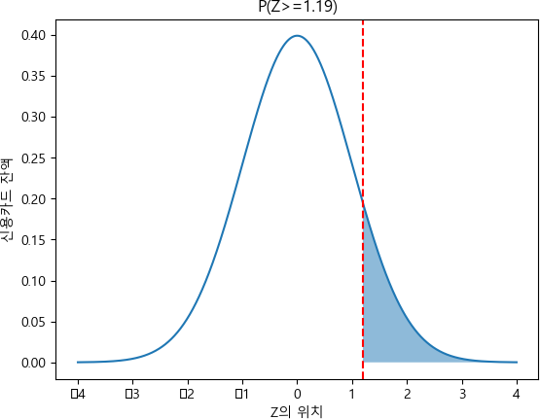

In [20]:

CHECK **=** 1, NO EDIT NEED

**Cell In[20], line 1 CHECK = 1, NO EDIT NEED**

**^**

Loading [MathJax]/jax/output/CommonHTML/fonts/TeX/fontdata.js

**SyntaxError:** invalid syntax

In [11]:

*#* 연습문제 *5 /* 예제*(6.8), p197*

**from** scipy.stats **import** norm

mu_a **=** 4.5 *#* 비료 *A*를 쓰는 분포표의 평균 수확

sd_a **=** 0.7 *#* 비료 *A*를 쓰는 분포표의 표준편차

mu_b **=** 4.3 *#* 비료 *B*를 쓰는 분포표의 평균 수확

sd_b **=** 0.4 *#* 비료 *B*를 쓰는 분포표의 표준편차

n_a **=** 45 *#* 비료 *A*를 쓰는 분포표의 표본 수

n_b **=** 50 *#* 비료 *B*를 쓰는 분포표의 표본 수

sem_a **=** sd_a **/** (n_a **\*\*** 0.5) sem_b **=** sd_b **/** (n_b **\*\*** 0.5) mu_di **f =** mu_a **-** mu_b

sd_di **f =** (sem_a **\*\*** 2 **+** sem_b **\*\*** 2) **\*\*** 0.5 z **=** (0 **-** mu_di **f**) **/** sd_di **f**

p **=** norm**.**cdf(z)

print(f'비료 A를 쓰는 분포표의 평균 수확이 B를 평균 분포표보다 낮을 확률 : {p:.4f}') print(f"원본 값 : {p}")

비료 A를 쓰는 분포표의 평균 수확이 B를 평균 분포표보다 낮을 확률 : 0.0460

원본 값 : 0.04599738543484535

In [15]:

**import** matplotlib.pyplot **as** plt **import** numpy **as** np **from** scipy.stats **import** norm

plt**.**rc('font', family**=**'Malgun Gothic') mu **=** 0

sd **=** 1

x **=** np**.**linspace(**-**4, 4, 1000)

pdf **=** norm**.**pdf(x, loc**=**mu, scale**=**sd) plt**.**plot(x, pdf, label**=**'PDF')

plt**.**axvline(**-**1.65, color**=**"red", linestyle**=**"--") z **= -**1.65

plt**.**fi**l**_between(x[x**<=**z], pdf[x**<=**z], alpha**=**0.5) plt**.**xlabel('Z위치')

plt**.**ylabel('차이')

plt**.**title(f'P(Z<={z})')

plt**.**show()

C:\Users\starl\AppData\Roaming\Python\Python311\site-packages\IPython\core\pylabtools.py:152: UserWarning: Glyph 8722 (\N{MINUS SIGN}) missing from curr ent font.

fig.canvas.print_figure(bytes_io, **kw)

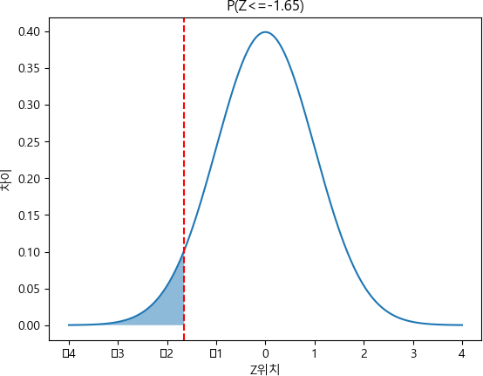

Loading [MathJax]/extensions/Safe.js

In [22]:

*#* 연습문제 *6 /* 예제*(6.9), p198*

**import** math

mu_public **=** 8.5 *#* 주립학교 결석한 날 평균 수

sd_public **=** 4.1 *#* 주립학교 결석한 날 표준편차

mu_private **=** 5.3 *#* 사립학교 결석한 날 평균 수 sd_private **=** 2.9 *#* 사립학교 결석한 날 표준편차

n_public **=** 200 *#* 주립학교 학생 수

n_private **=** 150 *#* 사립학교 학생 수

probability **=** 0.95 *#* 확률

sd **=** math**.**sqrt(sd_public**\*\***2**/**n_public **+** sd_private**\*\***2**/**n_private)

ex **=** (mu_public **-** mu_private) **-** 1.645 **\*** sd

print(f'확률이 0.95일 때 결석한 날 평균수의 차이 : {round((ex), 1)}') print(f"넘을 확률 : {probability}")

확률이 0.95일 때 결석한 날 평균수의 차이 : 2.6

넘을 확률 : 0.95

In [27]:

*#* 연습문제 *6 /* 예제*(6.9), p198 +* 시각화 **import** matplotlib.pyplot **as** plt **import** numpy **as** np

**from** scipy.stats **import** norm

x **=** np**.**arange(**-**4, 4, 0.001) y **=** norm**.**pdf(x)

fig, ax **=** plt**.**subplots(figsize**=**(9, 6)) ax**.**plot(x, y)

px **=** x[x **>= -**1.645] py **=** y[x **>= -**1.645]

ax**.**fi**l**_between(px, py, 0, alpha**=**0.3, color**=**'b')

plt**.**axvline(**-**1.645, color**=**"red", linestyle**=**"--") plt**.**title('P(Z >= -1.645)')

plt**.**show()

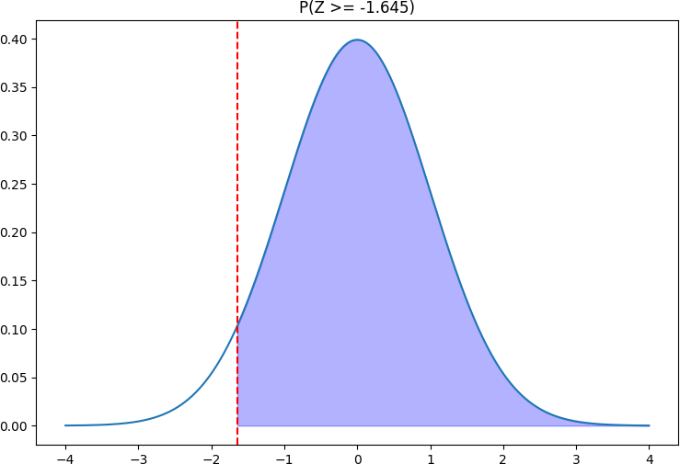

Loading [MathJax]/jax/output/CommonHTML/fonts/TeX/fontdata.js

In [9]:

*#* 연습문제 *6 /* 예제*(6.11), p202*

**from** scipy.stats **import** t

p **=** t**.**cdf(**-**1.415, df**=**10) tc **=** t**.**ppf(1 **-** 0.05, df**=**25)

print(f"P(T<=-1.415) = 1-P(T<=1.415) : {round((p), 3)}")

print(f"자유도가 n = 25, a = 0.05인 t : {round((tc), 3)}")

P(T<=-1.415) = 1-P(T<=1.415) : 0.094

Loading [MathJax]/jax/output/CommonHTML/fonts/TeX/fontdata.js

자유도가 n = 25, a = 0.05인 t : 1.708

In [3]:

*#* 연습문제 *7 /* 예제*(6.14), p205*

**from** scipy.stats **import** chi2

sample **=** [1.9, 2.4, 3.0, 3.5, 4.2]

n **=** len(sample) mu **=** 3

sigma **=** 1

x2 **=** sum(((x **-** mu) **/** sigma) **\*\*** 2 **for** x **in** sample) p **=** 1 **-** chi2**.**cdf(x2, df**=**n**-**1)

print(f"x^2의 값 : {round((x2), 3)}")

print(f"P(X^2 > X(0)^2) : {round((p), 3)}")

x^2의 값 : 3.26

P(X^2 > X(0)^2) : 0.515

Loading [MathJax]/jax/output/CommonHTML/fonts/TeX/fontdata.js

In [4]:

*#* 연습문제 *8 /* 예제*(6.15), p205*

**from** scipy.stats **import** chi2

df **=** 9 *#* 자유도

x **=** chi2**.**ppf(1 **-** 0.05, df**=**df) print(f"x의 값 : {round((x), 2)}")

Loading [MathJax]/jax/output/CommonHTML/fonts/TeX/fontdata.js

x의 값 : 16.92

In [3]:

*#* 연습문제 *9 /* 예제*(6.16), p208*

**from** scipy.stats **import** f

p **=** 1 **-** f**.**cdf(3.18, dfn**=**9, dfd**=**9)

print(f"두 집단의 표본분산비가 3.18 이상일 확률 : {round((p), 3)}")

Loading [MathJax]/jax/output/CommonHTML/fonts/TeX/fontdata.js

두 집단의 표본분산비가 3.18 이상일 확률 : 0.05

In [14]:

*#* 연습문제 *10 /* 예제*(6.17), p208*

**from** scipy.stats **import** f

fc **=** [0.05, 0.1]

dfn **=** [2, 4]

desc **=** ['F0.05, (2,4) = ', 'F0.1, (2,4) = ']

data **=** []

**for** i **in** fc:

datas **=** f**.**ppf(i, dfn[0], dfn[1]) data**.**append(datas)

**for** j **in** range(len(data)):

print(desc[j], data[j])

F0.05, (2,4) = 0.05195670417030823

F0.1, (2,4) = 0.10818510677891954

In [22]:

**from** scipy.stats **import** f

F **=** f**.**ppf(0.1, 2, 4)

print(F)

0.10818510677891954

In [ ]:

Loading [MathJax]/jax/output/CommonHTML/fonts/TeX/fontdata.js 고 하나는 다름

*# ???* 수정 필요*.* 책 *2*권의 코드를 적용할 때 하나는 맞

In [134]:

*#* 연습문제 *1 p210*

**from** scipy.stats **import** norm

n **=** 200 *#* 유권자 *200*명

p **=** 0.455 *# A* 후보자 지지율 *45.5%*

k **=** 110 *# A* 후보자 지지할 최소 유권자

mu **=** n **\*** p

sigma **=** (n **\*** p **\*** (1 **-** p)) **\*\*** 0.5 z **=** (k **-** mu) **/** sigma

prob **=** 1 **-** norm**.**cdf(z)

print(f'적어도 {k}명이 A 후보자를 지지할 확률: {prob:.4f}')

적어도 110명이 A 후보자를 지지할 확률: 0.0035

In [136]:

*#* 연습문제 *1 p210 +* 시각화 *( P(Z=2.7) )* **import** matplotlib.pyplot **as** plt **import** numpy **as** np

**from** scipy.stats **import** norm

x **=** np**.**linspace(**-**4, 4, 1000)

y **=** norm**.**pdf(x)

z **=** 2.7

x_fi**l =** np**.**linspace(z, 4, 1000) y_fi**l =** norm**.**pdf(x_fi**l**)

fig, ax **=** plt**.**subplots() ax**.**plot(x, y)

ax**.**fi**l**_between(x_fi**l**, y_fi**l**, alpha**=**0.5) ax**.**axvline(2.7, color**=**"red", linestyle**=**"--") ax**.**set_title(f'P(Z>={z})')

plt**.**show()

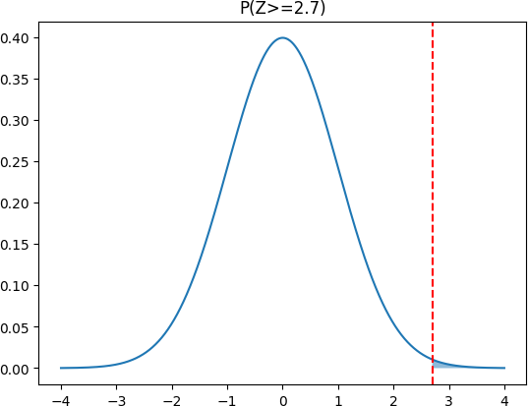

Loading [MathJax]/jax/output/CommonHTML/fonts/TeX/fontdata.js

In [54]:

*#* 연습문제 *2 p210*

**from** scipy.stats **import** norm

n1 **=** 470 *#* 미혼 남자의 수

n2 **=** 619 *#* 미혼 여자의 수

p1 **=** 245 **/** n1 *#* 성인 전용 극장의 찬성 미혼 남자의 비율

p2 **=** 223 **/** n2 *#* 성인 전용 극장의 찬성 미혼 여자의 비율

mu **=** p1 **-** p2

sigma **=** ((p1 **\*** (1 **-** p1) **/** n1) **+** (p2 **\*** (1 **-** p2) **/** n2)) **\*\*** 0.5 z **=** (0.20 **-** mu) **/** sigma

prob **=** norm**.**cdf(z)

print(f'지지율의 차가 20% 이하가 될 확률 : {prob:.4f}')

Loading [MathJax]/jax/output/CommonHTML/fonts/TeX/fontdata.js

지지율의 차가 20% 이하가 될 확률 : 0.9027

In [4]:

*#* 연습문제 *3 p210*

**from** scipy.stats **import** norm

n1 **=** 100 *#* 월요일 생산 차량 수

n2 **=** 200 *#* 다른 요일 생산 차량 수

p1 **=** 0.08 *#* 월요일 생산 차량 결함률

p2 **=** 0.06 *#* 다른 요일 생산 차량 결함률

mu **=** p1 **-** p2

sigma **=** ((p1 **\*** (1 **-** p1) **/** n1) **+** (p2 **\*** (1 **-** p2) **/** n2)) **\*\*** 0.5 z **=** (0.03 **-** mu) **/** sigma

prob **=** 1 **-** norm**.**cdf(z)

print(f'월요일 생산 차가 다른 요일의 생산 차보다 결함이 3% 많을 확률 : {prob:.3f}')

377

월요일 생산 차가 다른 요일의 생산 차보다 결함이 3% 많을 확률 : 0.

Loading [MathJax]/jax/output/CommonHTML/fonts/TeX/fontdata.js

In [6]:

*#* 연습문제 *4 p211* **from** scipy.stats **import** norm **import** math

z1 **=** (75 **-** 75) **/** (10 **/** math**.**sqrt(25)) z2 **=** (79 **-** 75) **/** (10 **/** math**.**sqrt(25)) print(z1, z2)

prob **=** norm**.**cdf(z2) **-** norm**.**cdf(z1) print(f'P({z1:.4f} <= Z <= {z2:.4f}) : {prob:.4f}')

0.0 2.0

P(0.0000 <= Z <= 2.0000): 0.4772

In [11]:

**import** matplotlib.pyplot **as** plt **import** numpy **as** np **from** scipy.stats **import** norm

x **=** np**.**linspace(**-**4, 4, 1000) y **=** norm**.**pdf(x)

z1 **=** 0

z2 **=** 2

x_fi**l =** np**.**linspace(z1, z2, 1000) y_fi**l =** norm**.**pdf(x_fi**l**)

fig, ax **=** plt**.**subplots() ax**.**plot(x, y)

ax**.**fi**l**_between(x_fi**l**, y_fi**l**, alpha**=**0.5) ax**.**axvline(0, color**=**"red", linestyle**=**"--") plt**.**axvline(2, color**=**"red", linestyle**=**"--")

ax**.**set_title(f'P({z1} <= Z <= {z2}) / P(75 <= X <= 79)') plt**.**show()

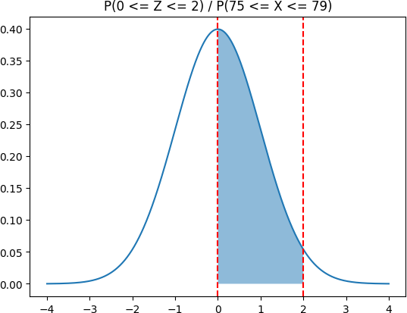

Loading [MathJax]/jax/output/CommonHTML/fonts/TeX/fontdata.js

In [20]:

*#* 연습문제 *5 p212*

**from** scipy.stats **import** norm

sample_mean **=** 187.5 *#* 체납된 금액의 평균

std_dev **=** 54.5 *#* 체납된 금액의 표준편차

n **=** 50 *#* 랜덤 *50*개 추출

sample_std_dev **=** std_dev **/** (n **\*\*** 0.5)

prob **=** 1 **-** norm**.**cdf(200, sample_mean, sample_std_dev) print(f"체납된 평균 금액이 200달러 이상일 확률 : {prob:.4f}")

체납된 평균 금액이 200달러 이상일 확률 : 0.0524

Loading [MathJax]/jax/output/CommonHTML/fonts/TeX/fontdata.js

In [1]:

*#* 연습문제 *5 p212* **from** math **import** sqrt **from** scipy.stats **import** norm

mean1 **=** 50

var1 **=** 9

mean2 **=** 40

var2 **=** 4

n1 **=** 5

n2 **=** 4

mean_di **f =** mean1 **-** mean2

std_dev_di **f =** sqrt(var1 **/** n1 **+** var2 **/** n2) prob **=** norm**.**cdf(8.2, mean_di **f**, std_dev_di **f**)

print(f"P(X-Y < 8.2)의 확률: {prob:.4f}")

P(X-Y< 8.2)의 확률: 0.1410

In [2]:

*#* 연습문제 *5 p212 +* 시각화 **import** matplotlib.pyplot **as** plt **import** numpy **as** np **from** math **import** sqrt

**from** scipy.stats **import** norm

mean1 **=** 50

var1 **=** 9

mean2 **=** 40

var2 **=** 4

n1 **=** 5

n2 **=** 4

mean_di **f =** mean1 **-** mean2

std_dev_di **f =** sqrt(var1 **/** n1 **+** var2 **/** n2)

x **=** np**.**linspace(mean_di **f -** 4 **\*** std_dev_di **f**, mean_di **f +** 4 **\*** std_dev_di **f**, 1000) pdf **=** norm**.**pdf(x, mean_di **f**, std_dev_di **f**)

prob **=** norm**.**cdf(8.2, mean_di **f**, std_dev_di **f**)

*#* 그래프 그리기

plt**.**plot(x, pdf, label**=**"PDF of X-Y")

plt**.**fi**l**_between(x[x **<** 8.2], pdf[x **<** 8.2], alpha**=**0.5) plt**.**axvline(8.2, color**=**"red", linestyle**=**"--") plt**.**legend()

plt**.**title(f"P(X-Y < 8.2)={prob:.4f}") plt**.**show()

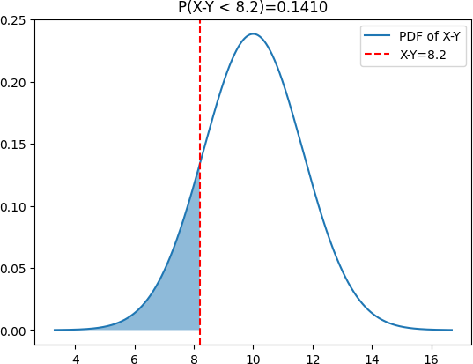

Loading [MathJax]/jax/output/CommonHTML/fonts/TeX/fontdata.js

In [11]:

*#* 연습문제 *6 p213*

**from** scipy.stats **import** t

df **=** [17, 6, 18, 17]

t_value **=** [**-**1.740, 3.143, 1.330, **-**2.567]

p_value **=** t**.**cdf(t_value[0], df[0]) print(f'P(T < {t_value[0]}) = {p_value:.2f}')

p_value **=** t**.**cdf(t_value[1], df[1]) **-** t**.**cdf(**-**t_value[1], df[1])

print(f'P(|T| < {t_value[1]}) = {p_value:.2f}')

p_value **=** t**.**cdf(**-**t_value[2], df[2]) **-** t**.**cdf(t_value[2], df[2])

print(f'P({**-**t_value[2]} < T < {t_value[2]}) = {round((abs(p_value)), 3)}') p_value **=** 1 **-** t**.**cdf(t_value[3], df[3])

print(f'P(T > {t_value[3]}) = {p_value:.2f}')

P(T < -1.74) = 0.05

P(|T| < 3.143) = 0.98

P(-1.33 < T < 1.33) = 0.8

P(T > -2.567) = 0.99

In [16]:

*#* 연습문제 *6 p213 +* 시각화 */ P(T < -1.74) /* 오류로 제외 예정 */* 프리체크 필요

**import** matplotlib.pyplot **as** plt

**import** numpy **as** np

**from** scipy.stats **import** t

t_value **= -**1.74 df **=** 17

x **=** np**.**linspace(t**.**ppf(0.01, df), t**.**ppf(0.99, df), 100) y **=** t**.**pdf(x, df)

fig, ax **=** plt**.**subplots()

ax**.**plot(x, y, alpha**=**0.6, label**=**'t pdf') plt**.**title('P(T < -1.74)')

ax**.**fi**l**_between(x[x **<** t_value], y[x **<** t_value], alpha**=**0.5)

plt**.**show()

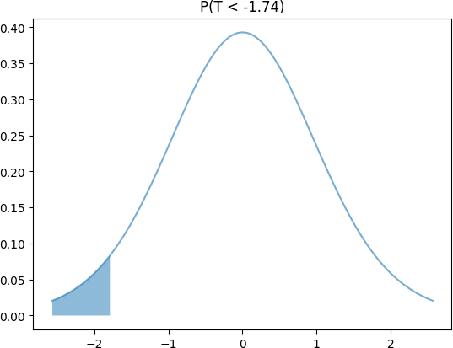

Loading [MathJax]/jax/output/CommonHTML/fonts/TeX/fontdata.js

In [8]:

*#* 연습문제 *7 p213*

**from** scipy.stats **import** t

df **=** [6, 15, 8, 11]

p **=** [0.95, 0.975, 0.01, 0.99]

k_value **=** t**.**ppf(p[0], df[0])

print(f'P(T<k) : {k_value:.3f}')

k_value **=** t**.**ppf(p[1], df[1])

print(f'P(-k < T < k) : {k_value:.3f}')

k_value **=** t**.**ppf(1 **-** p[2], df[2])

print(f'P(T > k) : {k_value:.3f}')

k_value **=** t**.**ppf(1 **-** p[3], df[3])

print(f'P(T > k) : {k_value:.3f}')

P(T<k) : 1.943

P(-k < T < k) : 2.131

P(T > k) : 2.896

Loading [MathJax]/jax/output/CommonHTML/fonts/TeX/fontdata.js

P(T > k) : -2.718

In [8]:

*#* 연습문제 *8 p214*

**from** scipy.stats **import** chi2

df **=** [8, 17, 11, 23]

alpha **=** [0.05, 0.01, 0.025, 0.95]

x **=** chi2**.**ppf(1 **-** alpha[0], df[0])

print(f'x0.05^2 = {round((x), 2)}')

x **=** chi2**.**ppf(1 **-** alpha[1], df[1])

print(f'x0.01^2 = {round((x), 2)}')

x **=** chi2**.**ppf(1 **-** alpha[2], df[2])

print(f'x0.025^2 = {round((x), 2)}')

x **=** chi2**.**ppf(1 **-** alpha[3], df[3])

print(f'x0.95^2 = {round((x), 2)}')

x0.05^2 = 15.51

x0.01^2 = 33.41

x0.025^2 = 21.92

Loading [MathJax]/jax/output/CommonHTML/fonts/TeX/fontdata.js

x0.95^2 = 13.09

In [13]:

*#* 연습문제 *9 p214*

**from** scipy.stats **import** chi2

df **=** [19, 5, 10, 18]

x **=** [30.14, 5, 3.24, 3.49]

c **=** [15.99, 17.53]

p_value **=** 1 **-** chi2**.**cdf(x[0], df[0])

print(f'P(X^2 > {x[0]}) = {round((p_value), 2)}')

p_value **=** 1 **-** chi2**.**cdf(x[1], df[1])

print(f'P(X^2 > {x[1]}) = {round((p_value), 3)}')

p **=** chi2**.**cdf(c[0], df[2]) **-** chi2**.**cdf(x[2], df[2])

print(f'P({x[2]} < X^2 < {c[0]}) : {round((p), 3)}')

p **=** chi2**.**cdf(c[1], df[3]) **-** chi2**.**cdf(x[3], df[3])

print(f'P({x[3]} < X^2 < {c[1]}) : {round((p), 3)}')

P(X^2 > 30.14) = 0.05

P(X^2 > 5) = 0.416

P(3.24 < X^2 < 15.99) : 0.875

Loading [MathJax]/jax/output/CommonHTML/fonts/TeX/fontdata.js

P(3.49 < X^2 < 17.53) : 0.513

In [2]:

*#* 연습문제 *10 p214*

**from** scipy.stats **import** chi2

df **=** [4, 19, 25]

p **=** [0.99, 0.025, 0.045]

c **=** [37.652]

x **=** chi2**.**ppf(1 **-** p[0], df[0]) print(f"P(X^2 > Xa^2) : {round((x), 3)}")

x **=** chi2**.**ppf(1 **-** p[1], df[1]) print(f"P(X^2 > Xa^2) : {round((x), 3)}")

*# 3*번 연산

*# x = 1 - abs(chi2.cdf(p[2], df[2]) - chi2.cdf(c[0], df[2]))*

*# print(f"\nP({c[0]}(X0.05^2) < X^2 < Xa^2) : {round((x), 4)}")*

Xa2 **=** chi2**.**ppf(1 **-** p[2], df[2])

P **=** chi2**.**cdf(Xa2, df[2]) **-** chi2**.**cdf(c[0], df[2])

print(f'P({c} < X^2 < {Xa2:.3f}) = {P:.3f}')

P(X^2 > Xa^2) : 0.297 P(X^2 > Xa^2) : 32.852

Loading [MathJax]/jax/output/CommonHTML/fonts/TeX/fontdata.js

P([37.652] < X^2 < 38.123) = 0.005

In [8]:

*#* 연습문제 *11 p215*

**from** scipy.stats **import** chi2

n **=** [31]

sigma2 **=** [5]

alpha **=** [0.10, 0.95]

dof **=** n[0] **-** 1

upper_bound **=** chi2**.**ppf(1 **-** alpha[0], dof)

C **=** upper_bound **\*** sigma2[0] **/** dof print(f"P(S^2 <= C)=0.90 , C : {round((C), 2)}")

upper_bound2 **=** chi2**.**ppf(1 **-** alpha[1], dof)

C **=** upper_bound2 **\*** sigma2[0] **/** dof print(f"P(S^2 <= C)=0.95 , C : {round((C), 2)}")

P(S^2 <= C)=0.90 , C : 6.71

Loading [MathJax]/jax/output/CommonHTML/fonts/TeX/fontdata.js

P(S^2 <= C)=0.95 , C : 3.08

In [6]:

*#* 연습문제 *12 p215*

**from** scipy.stats **import** f

fc **=** [0.25, 0.975, 0.05, 0.95]

dfn **=** [3, 5] data **=** []

**for** i **in** fc:

datas **=** f**.**ppf(i, dfn[0], dfn[1]) data**.**append(round((datas), 4))

**for** j **in** range(len(data)):

print(f"f{fc[j]}, ({dfn[0]},{dfn[1]}) : ", data[j])

f0.25, (3,5) : 0.415

f0.975, (3,5) : 7.7636

f0.05, (3,5) : 0.1109

Loading [MathJax]/jax/output/CommonHTML/fonts/TeX/fontdata.js

f0.95, (3,5) : 5.4095

In [4]:

*#* 연습문제 *13 p216*

**from** scipy.stats **import** f

n1 **=** 8

n2 **=** 12

f_ratio **=** 4.5

dof1 **=** n1 **-** 1

dof2 **=** n2 **-** 1

p_value **=** 1 **-** f**.**cdf(f_ratio, dof1, dof2)

print(f"표본분산비가 4.5 이상일 확률 : {round((p_value), 2)}")

Loading [MathJax]/jax/output/CommonHTML/fonts/TeX/fontdata.js

표본분산비가 4.5 이상일 확률 : 0.01

In [14]:

*#* 연습문제 *1 /* 예제*(7.2), p220* **from** math **import** sqrt **from** scipy.stats **import** norm

n **=** 225

x **=** 18

p_hat **=** x **/** n

z **=** norm**.**ppf(0.975)

se **=** sqrt(p_hat **\*** (1 **-** p_hat) **/** n) lower **=** p_hat **-** z **\*** se

upper **=** p_hat **+** z **\*** se

print(f"95% 신뢰구간 : {round((lower), 3)}, {round((upper), 3)}\n0.045 < p < 0.115")

95% 신뢰구간 : 0.045, 0.115

0.045 < p < 0.115

Loading [MathJax]/jax/output/CommonHTML/fonts/TeX/fontdata.js

In [3]:

*#* 연습문제 *2 /* 예제*(7.5), p223*

**import** math

**from** scipy.stats **import** norm

n1 **=** 125

p1 **=** 0.84

n2 **=** 150

p2 **=** 0.72

alpha **=** 0.1

phat1 **=** p1 phat2 **=** p2

phat **=** (n1 **\*** phat1 **+** n2 **\*** phat2) **/** (n1 **+** n2) z **=** norm**.**ppf(1 **-** alpha **/** 2)

se **=** math**.**sqrt(phat **\*** (1 **-** phat) **\*** (1 **/** n1 **+** 1 **/** n2))

ci_low **=** (phat1 **-** phat2) **-** z **\*** se ci_high **=** (phat1 **-** phat2) **+** z **\*** se

diff **=** phat1 **-** phat2 margin_of_error **=** z **\*** se

print(f'차이: {diff:.2f} ± {margin_of_error:.3f}')

Loading [MathJax]/jax/output/CommonHTML/fonts/TeX/fontdata.js

차이: 0.12 ± 0.083

In [5]:

*#* 연습문제 *3 /* 예제*(7.7), p226*

**from** math **import** sqrt

x **=** 5.32 *#* 무작위 표본의 평균 박동수

sigma **=** 2.49 *#* 모표준편차

n **=** 50 *#* 표본의 크기*(*인수*)*

v **=** 1.96 *# 95%* 신뢰구간의 *z-*값

lower **=** x **-** (v **\*** (sigma **/** sqrt(n))) upper **=** x **+** (v **\*** (sigma **/** sqrt(n)))

print(f"95% 신뢰구간 추정 : {round((lower), 3)} < mu < {round((upper), 3)}")

Loading [MathJax]/jax/output/CommonHTML/fonts/TeX/fontdata.js

95% 신뢰구간 추정 : 4.63 < mu < 6.01

In [6]:

*#* 연습문제 *4 /* 예제*(7.11), p229*

**from** math **import** sqrt

n **=** 10 *#* 표본의 크기

x1 **=** 27.2 *#* 표본평균

s **=** 1.8 *#* 표본표준편차

t **=** 2.262 *# t*분포표에서 검정유의수준 *0.05*

lower **=** x1 **-** (t **\*** s **/** sqrt(n)) upper **=** x1 **+** (t **\*** (s **/** sqrt(n)))

print(f"95% 신뢰구간 추정 : {round((lower), 1)} < mu < {round((upper), 1)}")

Loading [MathJax]/jax/output/CommonHTML/fonts/TeX/fontdata.js

95% 신뢰구간 추정 : 25.9 < mu < 28.5

In [16]:

*#* 연습문제 *5 /* 예제*(7.12), p230* **from** scipy.stats **import * import** numpy **as** np

**import** math

data **=** [0.43, 0.52, 0.46, 0.49, 0.60, 0.56]

xbar **=** np**.**mean(data)

sd **=** round((np**.**std(data, ddof**=**1)), 4) n **=** len(data)

t **=** 2.015

print(data, xbar, sd, n)

lower **=** xbar **-** (t **\*** (sd **/** math**.**sqrt(n))) upper **=** xbar **+** (t **\*** (sd **/** math**.**sqrt(n)))

print(f"90% 신뢰구간 추정 : {round((lower), 3)} < mu < {round((upper), 3)}")

[0.43, 0.52, 0.46, 0.49, 0.6, 0.56] 0.51 0.0632 6

Loading [MathJax]/jax/output/CommonHTML/fonts/TeX/fontdata.js

90% 신뢰구간 추정 : 0.458 < mu < 0.562

In [11]:

*#* 연습문제 *6 /* 예제*(7.14), p232*

**from** math **import** sqrt

simga **=** 0.05 *#* 유의수준 *5%* z1 **=** 1.96 *# 95%* 구간의 *z*값

month **=** 30 *#* 연구 기간 *30*개월 teamA **=** 3.5 *# teamA*의 표준편차 teamA_mean **=** 12.3 *# teamA*의 사고 평균 teamB **=** 3.4 *# teamB*의 표준편차 teamB_mean **=** 7.6 *# teamB*의 사고 평균

lower **=** (teamA_mean **-** teamB_mean) **-** (z1 **\*** sqrt(((teamA**\*\***2) **/** month) **+** ((teamB**\*\***2)**/**month))) upper **=** (teamA_mean **-** teamB_mean) **+** (z1 **\*** sqrt(((teamA**\*\***2) **/** month) **+** ((teamB**\*\***2)**/**month)))

print(f"95% 신뢰구간 추정 : {round((lower), 2)} < mu1 - mu2 < {round((upper), 2)}")

Loading [MathJax]/jax/output/CommonHTML/fonts/TeX/fontdata.js

95% 신뢰구간 추정 : 2.95 < mu1 - mu2 < 6.45

In [13]:

*#* 연습문제 *7 /* 예제*(7.16), p235* **from** math **import** sqrt **import** numpy **as** np

data1 **=** [40, 49, 38, 48, 40]

data2 **=** [51, 41, 53, 39, 40, 47]

x1 **=** int(np**.**mean(data1)) x2 **=** int(np**.**mean(data2)) s1 **=** 5.517 *# s1*

n1 **=** len(data1) *#* 구획 *A* n2 **=** len(data2) *#* 구획 *B* t **=** 2.821

lower **=** (x1**-**x2) **-** (t **\*** (s1 **\*** sqrt(1**/**n1 **+** 1**/**n2))) upper **=** (x1**-**x2) **+** (t **\*** (s1 **\*** sqrt(1**/**n1 **+** 1**/**n2)))

print(f"98% 신뢰구간 : {lower:.3f} < mu1 - mu2 < {upper:.3f}")

*# round*는 반올림*,* 그러나 이 함수에서는 반올림이 일어나지 않아 *:.xf*로 표현*(* 결과는 같음 */* 간단함의 여부 *)*

Loading [MathJax]/jax/output/CommonHTML/fonts/TeX/fontdata.js

98% 신뢰구간 : -11.424 < mu1 - mu2 < 7.424

In [6]:

*#* 연습문제 *8 /* 예제*(7.17), p236* **from** math **import** sqrt **from** scipy.stats **import** t

x **=** [19, 11, 14, 17, 23, 11, 15, 19, 11, 8]

y **=** [22, 18, 17, 19, 22, 12, 14, 11, 19,7]

d **=** [a **-** b **for** a, b **in** zip(x, y)] n **=** len(d)

d_bar **=** sum(d) **/** n

s_d **=** sqrt(sum((x **-** d_bar)**\*\***2 **for** x **in** d) **/** (n **-** 1)) t_value **=** t**.**ppf(0.975, n **-** 1)

lower **=** d_bar **-** t_value **\*** s_d **/** sqrt(n) upper **=** d_bar **+** t_value **\*** s_d **/** sqrt(n)

print(f"95% 신뢰구간 : ({round((lower), 2)}, {round((upper), 2)})\n95% 신뢰구간 : {round((lower), 2)} < mu(D) < {round((upper), 2)}")

95% 신뢰구간 : (-4.55, 1.95)

95% 신뢰구간 : -4.55 < mu(D) < 1.95

Loading [MathJax]/jax/output/CommonHTML/fonts/TeX/fontdata.js

In [5]:

*#* 연습문제 *9 /* 예제*(7.19), p240*

**from** scipy.stats **import** chi2

weight **=** [46.4, 46.1, 45.8, 47.0, 46.1, 45.9, 45.8, 46.9, 45.2, 46.0]

n **=** len(weight)

x_bar **=** sum(weight) **/** n

s2 **=** sum((x **-** x_bar)**\*\***2 **for** x **in** weight) **/** (n **-** 1) lower **=** (n **-** 1) **\*** s2 **/** chi2**.**ppf(0.975, n **-** 1) upper **=** (n **-** 1) **\*** s2 **/** chi2**.**ppf(0.025, n **-** 1)

print(f"95% 신뢰구간 : ({round((lower), 3)} < σ^2 < {round((upper), 3)})")

*#* 시그마 변수 도입 *,* 단점 *|* 깨질 수 있음

Loading [MathJax]/jax/output/CommonHTML/fonts/TeX/fontdata.js

95% 신뢰구간 : (0.135 < σ^2 < 0.954)

In [3]:

*#* 연습문제 *1 p241 , node (3)* **from** math **import** sqrt **from** scipy.stats **import** norm

n **=** 40 *#* 샘플 사이즈

x **=** 34 *#* 성공한 샘플의 수

p_hat **=** x **/** n *#* 성공률

z **=** norm**.**ppf(0.975)

se **=** sqrt(p_hat **\*** (1 **-** p_hat) **/** n) lower **=** p_hat **-** z **\*** se

upper **=** p_hat **+** z **\*** se

print(f"성공률 p의 95% 신뢰구간 : ({round((lower), 3)} < p < {round((upper), 3)})")

성공률 p의 95% 신뢰구간 : (0.739 < p < 0.961)

In [8]:

*#* 연습문제 *1 p241 , node (3) +* 시각화

**import** matplotlib.pyplot **as** plt

lower **=** 0.739

upper **=** 0.961

plt**.**figure(figsize**=**(6, 1))

plt**.**hlines(0, lower, upper, linewidth**=**3) plt**.**axvline(lower, linestyle**=**'--', color**=**'gray') plt**.**axvline(upper, linestyle**=**'--', color**=**'gray') plt**.**xlim(0, 1)

plt**.**yticks([])

plt**.**xticks([lower, upper], [f'{lower:.3f}', f'{upper:.3f}']) plt**.**title('0.739 < p < 0.961')

plt**.**show()

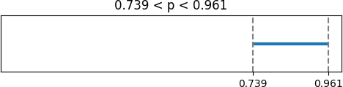

In [ ]:

Loading [MathJax]/jax/output/CommonHTML/fonts/TeX/fontdata.js

In [8]:

*#* 연습문제 *2 p242, node (7)* **from** math **import** sqrt **from** scipy.stats **import** norm

a **=** [928, 72] *#* 품목 *A*

b **=** [772, 28] *#* 품목 *B*

n1 **=** sum(a) n2 **=** sum(b)

p1 **=** a[1] **/** n1 p2 **=** b[1] **/** n2

p_hat **=** p1 **-** p2

z **=** norm**.**ppf(0.975)

se **=** sqrt((p1 **\*** (1 **-** p1) **/** n1) **+** (p2 **\*** (1 **-** p2) **/** n2)) lower **= -**(p_hat **-** z **\*** se)

upper **=** p_hat **+** z **\*** se

print(f"신뢰 상한과 하한 : ({lower:.4f}, {upper:.4f})\n식 : ({lower:.4f} < p1 - p2 < {upper:.4f})")

신뢰 상한과 하한 : (-0.0165, 0.0575)

식 : (-0.0165 < p1 - p2 < 0.0575)

In [9]:

*#* 연습문제 *2 p242, node (7) +* 시각화

**import** matplotlib.pyplot **as** plt

lower **= -**0.0165 upper **=** 0.0575

plt**.**figure(figsize**=**(6, 1))

plt**.**hlines(0, lower, upper, linewidth**=**3) plt**.**axvline(lower, linestyle**=**'--', color**=**'gray') plt**.**axvline(upper, linestyle**=**'--', color**=**'gray') plt**.**xlim(**-**0.1, 0.1)

plt**.**yticks([])

plt**.**xticks([lower, upper], [f'{lower:.4f}', f'{upper:.4f}']) plt**.**title('-0.0165 < p1 - p2 < 0.0575')

plt**.**show()

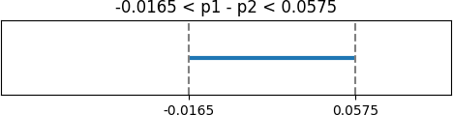

Loading [MathJax]/jax/output/CommonHTML/fonts/TeX/fontdata.js

In [12]:

*#* 연습문제 *3 p242, node (7)*

**from** scipy.stats **import \***

n **=** 100

sample_mean **=** 1.022

sigma **=** 0.021

sem **=** sigma **/** (n **\*\*** 0.5)

ci **=** norm**.**interval(0.95, loc**=**sample_mean, scale**=**sem)

print(f"95% 신뢰구간 : ({round((ci[0]), 3)} < mu < {round((ci[1]), 3)}) [단위 : mm]")

95% 신뢰구간 : (1.018 < mu < 1.026) [단위 : mm]

In [15]:

*#* 연습문제 *3 p242, node (7) +* 시각화 **import** matplotlib.pyplot **as** plt **import** numpy **as** np

x **=** np**.**linspace(1.015, 1.029, 1000)

mu **=** 1.022

sigma **=** 0.021

pdf **=** (1 **/** (sigma **\*** np**.**sqrt(2 **\*** np**.**pi))) **\*** np**.**exp(**-**0.5 **\*** ((x **-** mu) **/** sigma) **\*\*** 2) plt**.**plot(x, pdf, color**=**'blue')

plt**.**fi**l**_between(x, pdf, where**=**(x **>** 1.018) **&** (x **<** 1.026), color**=**'blue', alpha**=**0.3) plt**.**axvline(1.018, color**=**"red", linestyle**=**"--")

plt**.**axvline(1.026, color**=**"red", linestyle**=**"--") plt**.**title('1.018 < mu < 1.026')

plt**.**show()

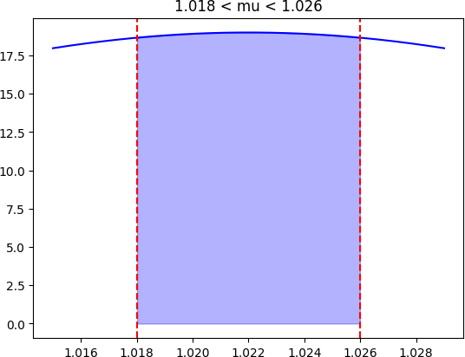

Loading [MathJax]/jax/output/CommonHTML/fonts/TeX/fontdata.js

In [3]:

*#* 연습문제 *4 p243, node (12)* **import** numpy **as** np **from** scipy **import** stats

x **=** [4.6, 3.6, 4.0, 6.1, 8.8, 5.3, 1.2, 5.6, 3.3, 1.6]

x_mean **=** np**.**mean(x) s **=** np**.**std(x, ddof**=**1)

sem **=** s **/** np**.**sqrt(len(x))

t_value **=** stats**.**t**.**ppf((1 **+** 0.90) **/** 2, len(x) **-** 1) margin_of_error **=** t_value **\*** sem

ci_lower **=** x_mean **-** margin_of_error ci_upper **=** x_mean **+** margin_of_error

print(f"90%에 대한 모평균 뮤의 신뢰구간 : ({ci_lower:.2f} < mu < {ci_upper:.2f})")

90%에 대한 모평균 뮤의 신뢰구간 : (3.12 < mu < 5.70)

In [6]:

*#* 연습문제 *4 p243, node (12) +* 시각화 **import** matplotlib.pyplot **as** plt **import** numpy **as** np

x **=** np**.**linspace(0, 10, 1000)

sample **=** [4.6, 3.6, 4.0, 6.1, 8.8, 5.3, 1.2, 5.6, 3.3, 1.6]

sample_mean **=** np**.**mean(sample) s **=** np**.**std(sample, ddof**=**1)

pdf **=** (1 **/** (s **\*** np**.**sqrt(2 **\*** np**.**pi))) **\*** np**.**exp(**-**0.5 **\*** ((x **-** sample_mean) **/** s) **\*\*** 2)

plt**.**plot(x, pdf, color**=**'blue')

plt**.**fi**l**_between(x, pdf, where**=**(x **>** 3.12) **&** (x **<** 5.70), color**=**'blue', alpha**=**0.3) plt**.**xlabel('years')

plt**.**axvline(3.12, color**=**"red", linestyle**=**"--") plt**.**axvline(5.70, color**=**"red", linestyle**=**"--") plt**.**title('3.12 < mu < 5.70')

plt**.**show()

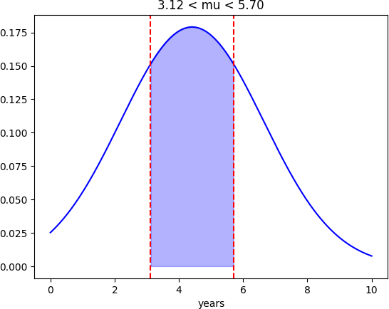

Loading [MathJax]/jax/output/CommonHTML/fonts/TeX/fontdata.js

In [3]:

*#* 연습문제 *5 p244, node (18)* **import** numpy **as** np **from** scipy **import** stats

man **=** [52, 60, 55, 46, 33, 75, 58, 45, 57, 88]

girl **=** [62, 58, 65, 56, 53, 45, 56, 65, 77, 47]

man_mean **=** np**.**mean(man) girl_mean **=** np**.**mean(girl)

man_std **=** np**.**std(man, ddof**=**1) girl_std **=** np**.**std(girl, ddof**=**1)

pooled_std **=** np**.**sqrt(((len(man) **-** 1) **\*** man_std **\*\***2 **+** (len(girl) **-**1) **\*** girl_std **\*\***2) **/** (len(man) **+** len(girl) **-**2)) sem **=** pooled_std **\*** np**.**sqrt(1 **/** len(man) **+**1 **/** len(girl))

t_value **=** stats**.**t**.**ppf((1 **+**0.90) **/**2 , len(man) **+** len(girl) **-**2)

margin_of_error **=** t_value **\*** sem

ci_lower **=** (man_mean **-** girl_mean) **-** margin_of_error ci_upper **=** (man_mean **-** girl_mean) **+** margin_of_error

print(f"합동표준편차 : {pooled_std:.2f}")

print(f"평균생존연령의 차이에 대한 90% 신뢰구간 : ({ci_lower:.2f} < mu < {ci_upper:.2f})")

합동표준편차 : 12.83

평균생존연령의 차이에 대한 90% 신뢰구간 : (-11.45 < mu < 8.45)

In [5]:

*#* 연습문제 *5 p244, node (18) +* 시각화 **import** matplotlib.pyplot **as** plt **import** numpy **as** np

x **=** np**.**linspace(**-**20, 20, 1000)

man **=** [52, 60, 55, 46, 33, 75, 58, 45, 57, 88]

girl **=** [62, 58, 65, 56, 53, 45, 56, 65, 77, 47]

man_mean **=** np**.**mean(man) man_std **=** np**.**std(man, ddof**=**1) girl_mean **=** np**.**mean(girl) girl_std **=** np**.**std(girl, ddof**=**1)

pooled_std **=** np**.**sqrt(((len(man) **-** 1) **\*** man_std **\*\***2 **+** (len(girl) **-**1) **\*** girl_std **\*\***2) **/** (len(man) **+** len(girl) **-**2)) sem **=** pooled_std **\*** np**.**sqrt(1 **/** len(man) **+**1 **/** len(girl))

pdf **=** (1 **/** (sem **\*** np**.**sqrt(2 **\*** np**.**pi))) **\*** np**.**exp(**-**0.5 **\*** ((x **-** (man_mean **-** girl_mean)) **/** sem) **\*\*** 2) plt**.**plot(x, pdf, color**=**'blue')

plt**.**fi**l**_between(x, pdf, where**=**(x **> -**11.45) **&** (x **<** 8.45), color**=**'blue', alpha**=**0.3) plt**.**axvline(**-**11.45, color**=**"red", linestyle**=**"--")

plt**.**axvline(8.45, color**=**"red", linestyle**=**"--") plt**.**title('-11.45 < mu < 8.45')

plt**.**show()

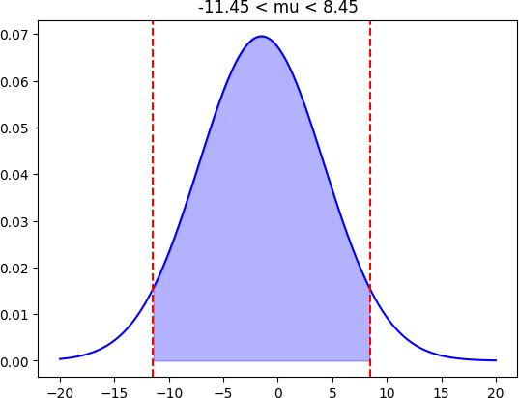

Loading [MathJax]/jax/output/CommonHTML/fonts/TeX/fontdata.js

In [4]:

*#* 연습문제 *6 p245, node (21)* **import** numpy **as** np **from** scipy **import** stats

data **=** [[1, 34400, 36700], [2, 45500, 46800], [3, 36700, 37700], [4, 32000, 31100], [5, 48400, 47800], [6, 32800, 36400], [7, 38100, 3890

di **f**erences **=** [row[1] **-** row[2] **for** row **in** data] d_mean **=** np**.**mean(di **f**erences)

s **=** np**.**std(di **f**erences, ddof**=**1) sem **=** s **/** np**.**sqrt(len(di **f**erences))

t_value **=** stats**.**t**.**ppf((1 **+** 0.99) **/** 2, len(di **f**erences) **-** 1) margin_of_error **=** t_value **\*** sem

ci_lower **=** d_mean **-** margin_of_error ci_upper **=** d_mean **+** margin_of_error

print(f"mu(d) 의 99% 신뢰구간 : ({round((ci_lower), 1)}km< mu(d) < {round((ci_upper), 1)}km)")

mu(d) 의 99% 신뢰구간 : (-2912.1km < mu(d) < 687.1km)

In [7]:

*#* 연습문제 *6 p245, node (21) +* 시각화 **import** matplotlib.pyplot **as** plt **import** numpy **as** np

x **=** np**.**linspace(**-**4000, 2000, 1000)

data **=** [[1, 34400, 36700], [2, 45500, 46800], [3, 36700, 37700], [4, 32000, 31100], [5, 48400, 47800], [6, 32800, 36400], [7, 38100, 3890

di **f**erences **=** [row[1] **-** row[2] **for** row **in** data] d_mean **=** np**.**mean(di **f**erences)

s **=** np**.**std(di **f**erences, ddof**=**1)

sem **=** s **/** np**.**sqrt(len(di **f**erences))

pdf **=** (1 **/** (sem **\*** np**.**sqrt(2 **\*** np**.**pi))) **\*** np**.**exp(**-**0.5 **\*** ((x **-** d_mean) **/** sem) **\*\*** 2) plt**.**plot(x, pdf, color**=**'blue')

plt**.**axvline(**-**2912.1, color**=**"red", linestyle**=**"--") plt**.**axvline(687.1, color**=**"red", linestyle**=**"--")

plt**.**fi**l**_between(x, pdf, where**=**(x **> -**2912.1) **&** (x **<** 687.1), color**=**'blue', alpha**=**0.3)

plt**.**title('-2912.1 < mu(d) < 687.1') plt**.**show()

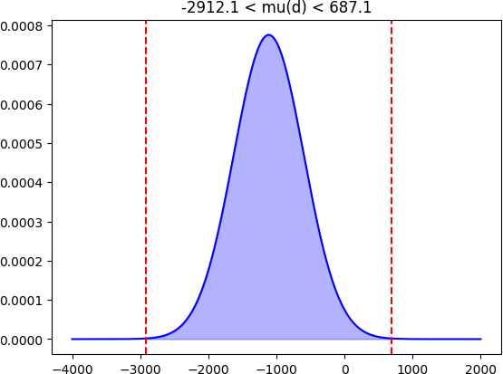

Loading [MathJax]/jax/output/CommonHTML/fonts/TeX/fontdata.js

In [3]:

*#* 연습문제 *7 p246, node (23)* **import** numpy **as** np **from** scipy **import** stats

SBP **=** [35, 48, 65, 33, 61, 54, 49, 37, 58, 65]

conventional **=** [33, 40, 55, 41, 62, 54, 40, 35, 59, 56]

SBP_mean **=** np**.**mean(SBP) conventional_mean **=** np**.**mean(conventional)

SBP_std **=** np**.**std(SBP, ddof**=**1) conventional_std **=** np**.**std(conventional, ddof**=**1)

pooled_std **=** np**.**sqrt(((len(SBP) **-** 1) **\*** SBP_std **\*\***2 **+** (len(conventional) **-**1) **\*** conventional_std **\*\***2) **/** (len(SBP) **+** len(conventional) **-**2)) sem **=** pooled_std **\*** np**.**sqrt(1 **/** len(SBP) **+**1 **/** len(conventional))

t_value **=** stats**.**t**.**ppf((1 **+**0.98) **/**2 , len(SBP) **+** len(conventional) **-**2) margin_of_error **=** t_value **\*** sem

ci_lower **=** (SBP_mean **-** conventional_mean) **-** margin_of_error ci_upper **=** (SBP_mean **-** conventional_mean) **+** margin_of_error

print(f"450g당 비타민 양의 평균차이에 대한 98% 신뢰구간 : ({round((ci_lower), 1)} < mu < {round((ci_upper), 1)})")

450g당 비타민 양의 평균차이에 대한 98% 신뢰구간 : (-10.1 < mu < 16.1)

In [5]:

*#* 연습문제 *7 p246, node (23) +* 시각화 **import** matplotlib.pyplot **as** plt **import** numpy **as** np

x **=** np**.**linspace(**-**20, 30, 1000)

SBP **=** [35, 48, 65, 33, 61, 54, 49, 37, 58, 65]

conventional **=** [33, 40, 55, 41, 62, 54, 40, 35, 59, 56]

SBP_mean **=** np**.**mean(SBP) SBP_std **=** np**.**std(SBP, ddof**=**1)

conventional_mean **=** np**.**mean(conventional) conventional_std **=** np**.**std(conventional, ddof**=**1)

pooled_std **=** np**.**sqrt(((len(SBP) **-** 1) **\*** SBP_std **\*\***2 **+** (len(conventional) **-**1) **\*** conventional_std **\*\***2) **/** (len(SBP) **+** len(conventional) **-**2)) sem **=** pooled_std **\*** np**.**sqrt(1 **/** len(SBP) **+**1 **/** len(conventional))

pdf **=** (1 **/** (sem **\*** np**.**sqrt(2 **\*** np**.**pi))) **\*** np**.**exp(**-**0.5 **\*** ((x **-** (SBP_mean **-** conventional_mean)) **/** sem) **\*\*** 2)

plt**.**plot(x, pdf, color**=**'blue')

plt**.**fi**l**_between(x, pdf, where**=**(x **> -**10.1) **&** (x **<** 16.1), color**=**'blue', alpha**=**0.3)

plt**.**axvline(**-**10.1, color**=**"red", linestyle**=**"--") plt**.**axvline(16.1, color**=**"red", linestyle**=**"--") plt**.**title('-10.1 < mu < 16.1')

plt**.**show()

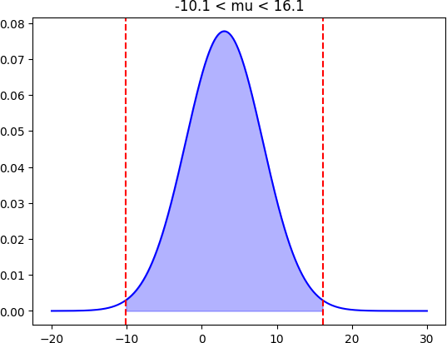

Loading [MathJax]/jax/output/CommonHTML/fonts/TeX/fontdata.js

In [4]:

*#* 연습문제 *8 p246, node (25)* **import** numpy **as** np **from** scipy **import** stats

life **=** [1.9, 2.4, 3.0, 3.5, 4.2]

x_mean **=** np**.**mean(life) s **=** np**.**std(life, ddof**=**1)

chi2_lower **=** stats**.**chi2**.**ppf((1 **-** 0.95) **/** 2, len(life) **-** 1)

chi2_upper **=** stats**.**chi2**.**ppf((1 **+** 0.95) **/** 2, len(life) **-** 1)

ci_lower **=** (len(life) **-** 1) **\*** s **\*\*** 2 **/** chi2_upper ci_upper **=** (len(life) **-** 1) **\*** s **\*\*** 2 **/** chi2_lower

print(f"sigma^2에 대한 95% 신뢰구간 : ({round((ci_lower), 2)} < sigma^2 < {round((ci_upper), 2)})")

Loading [MathJax]/jax/output/CommonHTML/fonts/TeX/fontdata.js

sigma^2에 대한 95% 신뢰구간 : (0.29 < sigma^2 < 6.73)

In [4]:

*#* 연습문제 *9 p247, node (28)* **import** numpy **as** np **from** scipy **import** stats

weight **=** [46.4, 46.1, 45.8, 47.0, 46.1, 45.9, 45.8, 46.9, 45.2, 46.0]

x_mean **=** np**.**mean(weight) s **=** np**.**std(weight, ddof**=**1)

chi2_lower **=** stats**.**chi2**.**ppf((1 **-** 0.95) **/** 2, len(weight) **-** 1) chi2_upper **=** stats**.**chi2**.**ppf((1 **+** 0.95) **/** 2, len(weight) **-** 1)

ci_lower **=** (len(weight) **-** 1) **\*** s **\*\*** 2 **/** chi2_upper ci_upper **=** (len(weight) **-** 1) **\*** s **\*\*** 2 **/** chi2_lower

print(f"무게 분산에 대한 95% 신뢰구간 : ({round((ci_lower), 3)} < sigma^2 < {round((ci_upper), 3)})")

Loading [MathJax]/jax/output/CommonHTML/fonts/TeX/fontdata.js

무게 분산에 대한 95% 신뢰구간 : (0.135 < sigma^2 < 0.954)

In [23]:

**from** statsmodels.stats.proportion **import** proportions_ztest

*#* 귀무 가설*:* 연합 일원들 중 쟁의를 지지하는 비율은 *75%* 이하이다*. #* 대립 가설*:* 연합 일원들 중 쟁의를 지지하는 비율은 *75%* 초과이다*.*

n **=** 125 *#* 샘플 크기

x **=** 87 *#* 샘플 중 쟁의를 지지하는 인원 수 p **=** 0.75 *#* 귀무 가설 하에서의 비율

*# z-*검정

z_stat, p_value **=** proportions_ztest(x, n, p, alternative**=**'sma **l**er')

alpha **=** 0.10 *#* 유의 수준

**if** p_value **<** alpha:

print(f"p-value는 {p_value:.4f}로, 유의 수준 {alpha}보다 작다.\n따라서 귀무 가설을 기각한다.")

# else:

print(f"p-value는 {p_value:.4f}로, 유의 수준 {alpha}보다 크거나 같다.\n따라서 귀무 가설을 기각할 수 없음")

Loading [MathJax]/jax/output/CommonHTML/fonts/TeX/fontdata.js

귀무 가설 기각

In [3]:

*#* 연습문제 *2 /* 예제*(8.4), p256*

**from** statsmodels.stats.proportion **import** proportions_ztest

*#* 귀무 가설*:* 두 조립 절차 간의 결점 비율 차이는 없다*. #* 대립 가설*:* 두 조립 절차 간의 결점 비율 차이가 있다*.*

n1 **=** 350 *#* 첫 번째 조립 절차의 샘플 크기

x1 **=** 28 *#* 첫 번째 조립 절차에서 결점이 있는 차량 수 n2 **=** 500 *#* 두 번째 조립 절차의 샘플 크기

x2 **=** 32 *#* 두 번째 조립 절차에서 결점이 있는 차량 수

*# z-*검정

z_stat, p_value **=** proportions_ztest([x1, x2], [n1, n2])

alpha **=** 0.10 *#* 유의 수준

**if** p_value **<** alpha:

print(f"p-value는 {p_value:.4f}로, 유의 수준 {alpha}보다 작다.\n따라서 귀무 가설을 기각한다.")

# else:

print(f"p-value는 {p_value:.4f}로, 유의 수준 {alpha}보다 크거나 같다.\n따라서 귀무 가설을 기각할 수 없음")

p-value는 0.3701로, 유의 수준 0.1보다 크거나 같다.

따라서 귀무 가설을 기각할 수 없음

Loading [MathJax]/jax/output/CommonHTML/fonts/TeX/fontdata.js

In [4]:

*#* 연습문제 *3 /* 예제*(8.6), p258* **from** scipy **import** stats **import** numpy **as** np

*#* 귀무 가설*:* 판매원의 평균 판매고는 *1000*달러 이하이다*. #* 대립 가설*:* 판매원의 평균 판매고는 *1000*달러 초과이다*.*

sales **=** np**.**array([1280, 1250, 990, 1100, 880, 1300, 1100, 950, 1050]) *#* 판매고 데이터

mu **=** 1000 *#* 귀무 가설 하에서의 평균

sigma **=** 100 *#* 모표준편차

*# z-*검정

z_stat **=** (np**.**mean(sales) **-** mu) **/** (sigma **/** np**.**sqrt(len(sales)))

p_value **=** stats**.**norm**.**sf(z_stat)

alpha **=** 0.01 *#* 유의 수준 */ 1%*유의 수준

**if** p_value **<** alpha:

print(f"p-value는 {p_value:.4f}로, 유의 수준 {alpha}보다 작다. \n따라서 귀무 가설을 기각하고 대립 가설을 채택한다")

# else:

print(f"p-value는 {p_value:.4f}로, 유의 수준 {alpha}보다 크거나 같다. \n따라서 귀무 가설을 기각하지 않는다")

p-value는 0.0013로, 유의 수준 0.01보다 작다.

따라서 귀무 가설을 기각하고 대립 가설을 채택한다

Loading [MathJax]/jax/output/CommonHTML/fonts/TeX/fontdata.js

In [4]:

*#* 연습문제 *4 /* 예제*(8.7), p260* **from** scipy **import** stats **import** numpy **as** np

*#* 귀무 가설*:* 에어컨의 새 브랜드가 전기를 하루에 *6.5* 킬로와트 이하로 사용한다*. #* 대립 가설*:* 에어컨의 새 브랜드가 전기를 하루에 *6.5* 킬로와트 초과로 사용한다*.*

n **=** 15 *#* 샘플 크기

x_bar **=** 7.0 *#* 표본 평균

s **=** 1.4 *#* 표본 표준편차

mu **=** 6.5 *#* 귀무 가설 하에서의 평균

*# t-*검정

t_stat **=** (x_bar **-** mu) **/** (s **/** np**.**sqrt(n))

p_value **=** stats**.**t**.**sf(t_stat, df**=**n**-**1)

alpha **=** 0.05 *#* 유의 수준

**if** p_value **<** alpha:

print(f"p-value는 {p_value:.4f}로, 유의 수준 {alpha}보다 작다. \n따라서 귀무 가설을 기각하고 대립 가설을 채택한다.")

# else:

print(f"p-value는 {p_value:.4f}로, 유의 수준 {alpha}보다 크거나 같다. \n따라서 귀무 가설을 기각할 수 없다")

p-value는 0.0941로, 유의 수준 0.05보다 크거나 같다.

따라서 귀무 가설을 기각할 수 없다

Loading [MathJax]/jax/output/CommonHTML/fonts/TeX/fontdata.js

In [3]:

*#* 연습문제 *5 /* 예제*(8.9), p262* **from** scipy **import** stats **import** numpy **as** np

*#* 귀무 가설*:* 유럽의 성인 몸무게와 미국 성인의 몸무게는 같다*.*

*#* 대립 가설*:* 유럽의 성인 몸무게가 미국 성인의 몸무게보다 작다*.*

n1 **=** 15 *#* 유럽 성인 샘플 크기

x1 **=** 154 *#* 유럽 성인 표본 평균 sigma1 **=** 10 *#* 유럽 성인 모표준편차

n2 **=** 18 *#* 미국 성인 샘플 크기

x2 **=** 162 *#* 미국 성인 표본 평균 sigma2 **=** 13 *#* 미국 성인 모표준편차

*# z-*검정

z_stat **=** (x1 **-** x2) **/** np**.**sqrt(sigma1**\*\***2 **/** n1 **+** sigma2**\*\***2 **/** n2)

p_value **=** stats**.**norm**.**cdf(z_stat)

alpha **=** 0.05 *#* 유의 수준

**if** p_value **<** alpha:

print(f"p-value는 {p_value:.4f}로, 유의 수준 {alpha}보다 작다. \n따라서 귀무 가설을 기각하고 대립 가설을 채택한다.")

# else:

print(f"p-value는 {p_value:.4f}로, 유의 수준 {alpha}보다 크거나 같다. \n따라서 귀무 가설을 기각할 수 없다.")

p-value는 0.0229로, 유의 수준 0.05보다 작다.

설을 채택한다.

따라서 귀무 가설을 기각하고 대립 가

Loading [MathJax]/extensions/Safe.js

In [1]:

*#* 연습문제 *6 /* 예제*(8.12), p266*

**from** scipy **import** stats

*#* 귀무 가설*:* 남성과 여성 공무원들은 경찰서에 승진을 위해 똑같은 시간을 기다린다*. #* 대립 가설*:* 남성과 여성 공무원들은 경찰서에 승진을 위해 다른 시간을 기다린다*.*

male_waiting_times **=** [8, 7, 10, 5, 7] *#* 남성 공무원들의 기다린 시간

female_waiting_times **=** [9, 5, 12, 8] *#* 여성 공무원들의 기다린 시간

*# t-*검정

t_stat, p_value **=** stats**.**ttest_ind(male_waiting_times, female_waiting_times, equal_var**=False**)

alpha **=** 0.05 *#* 유의 수준

**if** p_value **<** alpha:

print(f"p-value는 {p_value:.4f}로, 유의 수준 {alpha}보다 작다. \n따라서 귀무 가설을 기각하고 대립 가설을 채택")

# else:

print(f"p-value는 {p_value:.4f}로, 유의 수준 {alpha}보다 크거나 같다. \n따라서 귀무 가설을 기각할 수 없다")

p-value는 0.5369로, 유의 수준 0.05보다 크거나 같다.

따라서 귀무 가설을 기각할 수 없다

Loading [MathJax]/jax/output/CommonHTML/fonts/TeX/fontdata.js

In [2]:

*#* 연습문제 *7 /* 예제*(8.14), p269*

**from** scipy **import** stats

*#* 귀무 가설*:* 새로운 정신안정제의 효과와 가짜약에 의한 효과는 같다*.*

*#* 대립 가설*:* 새로운 정신안정제의 효과가 가짜약에 의한 효과보다 좋다*.*

d **=** [**-**3, **-**7, **-**3, **-**2, 1, **-**1, 1, 8, **-**8, 1] *#* 차이

*# t-*검정

t_stat, p_value **=** stats**.**ttest_1samp(d, popmean**=**0)

alpha **=** 0.05 *#* 유의 수준

**if** p_value **/** 2 **<** alpha:

print(f"p-value는 {p_value **/** 2:.4f}로, 유의 수준 {alpha}보다 작다. \n따라서 귀무 가설을 기각하고 대립 가설을 채택한다.")

# else:

print(f"p-value는 {p_value **/** 2:.4f}로, 유의 수준 {alpha}보다 크거나 같다. \n따라서 귀무 가설을 기각할 수 없다.")

p-value는 0.1948로, 유의 수준 0.05보다 크거나 같다.

따라서 귀무 가설을 기각할 수 없다.

Loading [MathJax]/jax/output/CommonHTML/fonts/TeX/fontdata.js

In [2]:

*#* 연습문제 *8 /* 예제*(8.15), p271* **from** scipy **import** stats **import** numpy **as** np

*#* 귀무 가설*:* 햄스터의 몸무게의 분산은 *2.25* 이하이다*. #* 대립 가설*:* 햄스터의 몸무게의 분산은 *2.25* 초과이다*.*

weights **=** np**.**array([12, 8, 7, 12, 14, 13]) *#* 햄스터들의 몸무게 n **=** len(weights) *#* 샘플 크기

s2 **=** np**.**var(weights, ddof**=**1) *#* 표본 분산

sigma2 **=** 2.25 *#* 귀무 가설 하에서의 분산

*#* 카이제곱 검정

chi2_stat **=** (n **-** 1) **\*** s2 **/** sigma2

p_value **=** stats**.**chi2**.**sf(chi2_stat, df**=**n**-**1)

alpha **=** 0.05 *#* 유의 수준

**if** p_value **<** alpha:

print(f"p-value는 {p_value:.4f}로, 유의 수준 {alpha}보다 작다. \n따라서 귀무 가설을 기각하고 대립 가설을 채택한다.")

# else:

print(f"p-value는 {p_value:.4f}로, 유의 수준 {alpha}보다 크거나 같다. \n따라서 귀무 가설을 기각할 수 없다.")

p-value는 0.0032로, 유의 수준 0.05보다 작다.

따라서 귀무 가설을 기각하고 대립 가설을 채택한다.

Loading [MathJax]/jax/output/CommonHTML/fonts/TeX/fontdata.js

In [2]:

*#* 연습문제 *1 p273, node (3) - A*

**import** numpy **as** np

**from** statsmodels.stats.proportion **import** proportions_ztest

*#* 귀무 가설*:* 시장의 지지율은 *50%* 이하이다*. #* 대립 가설*:* 시장의 지지율은 *50%* 초과이다*.*

n **=** 300 *#* 샘플 크기

x **=** 158 *#* 지지하는 유권자 수

p **=** 0.5 *#* 귀무 가설 하에서의 비율

*# z-*검정

z_stat, p_value **=** proportions_ztest(x, n, p, alternative**=**'larger')

alpha **=** 0.05 *#* 유의 수준

print("1. 재선의 가능성에 대한 검정")

**if** p_value **<** alpha:

print(f"p-value는 {p_value:.4f}로, 유의 수준 {alpha}보다 작다. \n따라서 귀무 가설을 기각하고 대립 가설을 채택한다.")

# else:

print(f"p-value는 {p_value:.4f}로, 유의 수준 {alpha}보다 크거나 같다. \n따라서 귀무 가설을 기각할 수 없다.")

*#* 검정 결과에 따른 결론 *:* 시장은 재선 가능성이 있다

1. 재선의 가능성에 대한 검정

p-value는 0.1775로, 유의 수준 0.05보다 크거나 같다.

따라서 귀무 가설을 기각할 수 없다.

In [6]:

*#* 연습문제 *1 p273, node (3) - B*

**from** scipy **import** stats

**from** statsmodels.stats.proportion **import** proportions_ztest

*#* 귀무 가설*:* 시장의 지지율은 *4*년전과 같다*.*

*#* 대립 가설*:* 시장의 지지율은 *4*년전보다 낮다*.*

n **=** 300 *#* 샘플 크기

x **=** 158 *#* 지지하는 유권자 수

p **=** 0.56 *#* 귀무 가설 하에서의 비율

*# z-*검정

z_stat, p_value **=** proportions_ztest(x, n, p, alternative**=**'sma **l**er')

alpha **=** 0.05 *#* 유의 수준

print("2. 4년 전에 비하여 지지율이 내려갔다고 할 수 있는가? ")

**if** p_value **<** alpha:

print(f"p-value는 {p_value:.4f}로, 유의 수준 {alpha}보다 작다. \n따라서 귀무 가설을 기각하고 대립 가설을 채택한다.")

# else:

print(f"p-value는 {p_value:.4f}로, 유의 수준 {alpha}보다 크거나 같다. \n따라서 귀무 가설을 기각할 수 없다.")

*#* 검정 결과에 따른 결론 *:* 지지율이 *4*년전에 비해 내려갔다고 할 수 없다*.*

1. 4년 전에 비하여 지지율이 내려갔다고 할 수 있는가? p-value는 0.1238로, 유의 수준 0.05보다 크거나 같다. 따라서 귀무 가설을 기각할 수 없다.

In [10]:

*#* 연습문제 *1 p273, node (3) - C /* 신뢰구간 *95%* 구간 추정

**import** math

n **=** 300 *#* 샘플 크기

x **=** 158 *#* 지지하는 유권자 수

p **=** x **/** n *#* 지지율

se **=** math**.**sqrt(p **\*** (1 **-** p) **/** n)

me **=** 1.96 **\*** se

lower **=** p **-** me upper **=** p **+** me

print(f"재선에 대한 95% 신뢰구간 : ({lower:.2f} < X < {upper:.2f}).")

재선에 대한 95% 신뢰구간 : (0.47 < X < 0.58).

In [8]:

*#* 연습문제 *1 p273, node (3) -* 통합 코드 */* 재선의 가능성을 구하는 코드 *#* 연습문제 *1 p273, node (3) - A*

**import** numpy **as** np

**from** statsmodels.stats.proportion **import** proportions_ztest

*#* 귀무 가설*:* 시장의 지지율은 *50%* 이하이다*. #* 대립 가설*:* 시장의 지지율은 *50%* 초과이다*.*

n **=** 300 *#* 샘플 크기

x **=** 158 *#* 지지하는 유권자 수

p **=** 0.5 *#* 귀무 가설 하에서의 비율

P **=** 0.56 *#* 비율*2*

*# z-*검정

z_stat, p_value **=** proportions_ztest(x, n, p, alternative**=**'larger')

alpha **=** 0.05 *#* 유의 수준

print("1. 재선의 가능성에 대한 검정")

**if** p_value **<** alpha:

print(f"p-value는 {p_value:.4f}로, 유의 수준 {alpha}보다 작다. \n따라서 귀무 가설을 기각하고 대립 가설을 채택한다.")

# else:

print(f"p-value는 {p_value:.4f}로, 유의 수준 {alpha}보다 크거나 같다. \n따라서 귀무 가설을 기각할 수 없다.\n")

*#* 검정 결과에 따른 결론 *:* 시장은 재선 가능성이 있다

z_stat, p_value **=** proportions_ztest(x, n, P, alternative**=**'sma **l**er')

alpha **=** 0.05 *#* 유의 수준

print("2. 4년 전에 비하여 지지율이 내려갔다고 할 수 있는가?")

**if** p_value **<** alpha:

print(f"p-value는 {p_value:.4f}로, 유의 수준 {alpha}보다 작다. \n따라서 귀무 가설을 기각하고 대립 가설을 채택한다.")

# else:

print(f"p-value는 {p_value:.4f}로, 유의 수준 {alpha}보다 크거나 같다. \n따라서 귀무 가설을 기각할 수 없다.")

*#* 검정 결과에 따른 결론 *:* 지지율이 *4*년전에 비해 내려갔다고 할 수 없다*.*

1. 재선의 가능성에 대한 검정

p-value는 0.1775로, 유의 수준 0.05보다 크거나 같다.

따라서 귀무 가설을 기각할 수 없다.

1. 4년 전에 비하여 지지율이 내려갔다고 할 수 있는가? p-value는 0.1238로, 유의 수준 0.05보다 크거나 같다. 따라서 귀무 가설을 기각할 수 없다.

In [ ]:

Loading [MathJax]/jax/output/CommonHTML/fonts/TeX/fontdata.js

*# need rcheck 1 - Type A*

In [2]:

*#* 연습문제 *2 p273, node (4)*

**from** statsmodels.stats.proportion **import** proportions_ztest

*#* 귀무 가설*:* 새로운 약의 효과는 기존의 약의 효과와 같다*.*

*#* 대립 가설*:* 새로운 약의 효과가 기존의 약의 효과보다 높다*.*

n **=** 100 *#* 샘플 크기

x **=** 70 *#* 효과를 보인 사람 수

p **=** 0.6 *#* 귀무 가설 하에서의 비율

*# z-*검정

z_stat, p_value **=** proportions_ztest(x, n, p, alternative**=**'larger')

alpha **=** 0.05 *#* 유의 수준

**if** p_value **<** alpha:

print(f"p-value는 {p_value:.4f}로, 유의 수준 {alpha}보다 작다. \n따라서 귀무 가설을 기각하고 대립 가설을 채택한다.")

# else:

print(f"p-value는 {p_value:.4f}로, 유의 수준 {alpha}보다 크거나 같습니다. \n따라서 귀무 가설을 기각할 수 없다.")

p-value는 0.0145로, 유의 수준 0.05보다 작다.

따라서 귀무 가설을 기각하고 대립 가설을 채택한다.

Loading [MathJax]/jax/output/CommonHTML/fonts/TeX/fontdata.js

In [2]:

*#* 연습문제 *3 p274, node (9)*

**from** scipy **import** stats

*#* 도시 거주자의 지지율 city **=** [1] **\*** 63 **+** [0] **\*** 37 *#* 교외 거주자의 지지율

suburb **=** [1] **\*** 59 **+** [0] **\*** 66

*#* 두 집단 간의 비율 차이 검정

oddsratio, p_value **=** stats**.**fisher_exact([[63, 37], [59, 66]])

print(oddsratio)

print(f'P-값: {p_value:.4f}') alpha **=** 0.05

**if** p_value **<** alpha:

print(f"p-value는 {p_value:.4f}로, 유의 수준 {alpha}보다 작다. \n따라서 귀무 가설을 기각하고 대립 가설을 채택한다.")

# else:

print(f"p-value는 {p_value:.4f}로, 유의 수준 {alpha}보다 크거나 같습니다. \n따라서 귀무 가설을 기각할 수 없다.")

1.9047182775996336

P-값: 0.0221

p-value는 0.0221로, 유의 수준 0.05보다 작다.

따라서 귀무 가설을 기각하고 대립 가설을 채택한다.

In [3]:

*#* 연습문제 *3 p274, node (9) ver2*

**from** scipy **import** stats

*#* 도시 거주자의 지지율 city **=** [1] **\*** 63 **+** [0] **\*** 37 *#* 교외 거주자의 지지율

suburb **=** [1] **\*** 59 **+** [0] **\*** 66

*#* 두 집단 간의 비율 차이 검정

oddsratio, p_value **=** stats**.**fisher_exact([[63, 37], [59, 66]])

print(oddsratio)

print(f'P-값: {p_value:.4f}')

**if** oddsratio **<** p_value:

print(f"oddsratio는 {oddsratio:.4f}로, 유의 수준 {p_value}보다 작다. \n따라서 귀무 가설을 기각하고 대립 가설을 채택한다.")

# else:

print(f"oddsratio는 {oddsratio:.4f}로, 유의 수준 {p_value}보다 크거나 같습니다. \n따라서 귀무 가설을 기각할 수 없다.")

1.9047182775996336

P-값: 0.0221

p-value는 1.9047로, 유의 수준 0.022087719733373347보다 크거나 같습니다.

따라서 귀무 가설을 기각할 수 없다.

Loading [MathJax]/jax/output/CommonHTML/fonts/TeX/fontdata.js

In [1]:

*#* 연습문제 *4 p274, node (10) ver2*

**from** scipy **import** stats

*#* 도시지역의 성인여성 발병률

city **=** [1] **\*** 20 **+** [0] **\*** 180

*#* 농촌지역의 성인여성 발병률

rural **=** [1] **\*** 10 **+** [0] **\*** 140

*#* 두 집단 간의 비율 차이 검정

oddsratio, p_value **=** stats**.**fisher_exact([[20, 180], [10, 140]])

alpha **=** 0.05

**if** p_value **<** alpha:

print(f"p-value는 {p_value:.4f}로, 유의 수준 {alpha}보다 작다.\n따라서 귀무 가설을 기각한다.")

# else:

print(f"p-value는 {p_value:.4f}로, 유의 수준 {alpha}보다 크거나 같다.\n따라서 귀무 가설을 기각할 수 없음")

p-value는 0.3360로, 유의 수준 0.05보다 크거나 같다.

따라서 귀무 가설을 기각할 수 없음

Loading [MathJax]/jax/output/CommonHTML/fonts/TeX/fontdata.js

In [13]:

*#* 연습문제 *5 p274, node (7) ver2* **import** numpy **as** np **from** scipy.stats **import** norm

*#* 귀무가설*:* 어떤 도시의 가정 중 *1/5*가 기름난방을 한다

*#* 대립가설*:* 어떤 도시의 가정 중 *1/5*가 기름난방을 하지 않는다

n **=** 1000 *#* 무작위로 추출한 가정의 수 x **=** 136 *#* 기름난방을 하는 가정의 수

p **=** 0.2 *#* 귀무가설에 따른 기름난방을 하는 가정의 비율

*#* 정규 근사를 사용한 검정

z **=** (x **-** n **\*** p) **/** np**.**sqrt(n **\*** p **\*** (1 **-** p))

p_value **=** 2 **\*** norm**.**sf(np**.**abs(z)) print(f'p-value: {p_value}')

alpha **=** 0.02

**if** p_value **<** alpha:

print(f"p-value는 {p_value:.4f}로, 유의 수준 {alpha}보다 작다.\n따라서 귀무 가설을 기각한다.")

# else:

print(f"p-value는 {p_value:.4f}로, 유의 수준 {alpha}보다 크거나 같다.\n따라서 귀무 가설을 기각할 수 없음")

p-value: 4.2003939760219985e-07

p-value는 0.0000로, 유의 수준 0.02보다 작다.

따라서 귀무 가설을 기각한다.

In [ ]:

Loading [MathJax]/jax/output/CommonHTML/fonts/TeX/fontdata.js

*# ????*

In [1]:

*#* 연습문제 *6 p275, node (13)*

**from** scipy.stats **import** chi2_contingency

*#* 귀무가설*:* 시와 인접지역의 유권자 지지율은 같다

*#* 대립가설*:* 시와 인접지역의 유권자 지지율은 다르다

observed **=** [[120, 80], [240, 260]] *#* 시와 인접지역의 찬성*/*반대 표

*#* 카이제곱 검정

chi2, p_value, dof, expected **=** chi2_contingency(observed)

print(f'p-value: {p_value:.4f}')

alpha **=** 0.05

**if** p_value **<** alpha:

print(f"p-value는 {p_value:.4f}로, 유의 수준 {alpha}보다 작다.\n따라서 귀무 가설을 기각한다.")

# else:

print(f"p-value는 {p_value:.4f}로, 유의 수준 {alpha}보다 크거나 같다.\n따라서 귀무 가설을 기각할 수 없음")

p-value: 0.0053

p-value는 0.0053로, 유의 수준 0.05보다 작다.

따라서 귀무 가설을 기각한다.

Loading [MathJax]/jax/output/CommonHTML/fonts/TeX/fontdata.js

In [1]:

*#* 연습문제 *7 p275, node (14)*

**from** scipy.stats **import** norm

*#* 귀무가설*:* 한국사람의 평균수명은 *70*년 이하이다 *#* 대립가설*:* 한국사람의 평균수명은 *70*년 초과이다

n **=** 100 *#* 표본 크기

x_bar **=** 71.8 *#* 표본 평균

mu **=** 70 *#* 귀무가설에 따른 모평균

sigma **=** 8.9 *#* 모표준편차

*# z-*검정

z **=** (x_bar **-** mu) **/** (sigma **/** n**\*\***0.5)

p_value **=** norm**.**sf(z)

print(f'p-value: {p_value:.4f}')

alpha **=** 0.05

**if** p_value **<** alpha:

print(f"p-value는 {p_value:.4f}로, 유의 수준 {alpha}보다 작다.\n따라서 귀무 가설을 기각한다.")

# else:

print(f"p-value는 {p_value:.4f}로, 유의 수준 {alpha}보다 크거나 같다.\n따라서 귀무 가설을 기각할 수 없음")

p-value: 0.0216

p-value는 0.0216로, 유의 수준 0.05보다 작다.

따라서 귀무 가설을 기각한다.

Loading [MathJax]/jax/output/CommonHTML/fonts/TeX/fontdata.js

In [1]:

*#* 연습문제 *8 p276, node (17)* **from** scipy.stats **import** t **import** numpy **as** np

*#* 귀무가설*:* 신제품의 평균인장강도는 *8kg*이다

*#* 대립가설*:* 신제품의 평균인장강도는 *8kg*이 아니다

n **=** 50 *#* 표본 크기

x_bar **=** 7.8 *#* 표본 평균

mu **=** 8 *#* 귀무가설에 따른 모평균

s **=** 0.5 *#* 표본 표준편차

*# t-*검정

t_stat **=** (x_bar **-** mu) **/** (s **/** n**\*\***0.5)

p_value **=** t**.**sf(np**.**abs(t_stat), n**-**1) **\*** 2 print(f'p-value: {p_value:.4f}')

alpha **=** 0.01

**if** p_value **<** alpha:

print(f"p-value는 {p_value:.4f}로, 유의 수준 {alpha}보다 작다.\n따라서 귀무 가설을 기각한다.")

# else:

print(f"p-value는 {p_value:.4f}로, 유의 수준 {alpha}보다 크거나 같다.\n따라서 귀무 가설을 기각할 수 없음")

p-value: 0.0068

p-value는 0.0068로, 유의 수준 0.01보다 작다.

따라서 귀무 가설을 기각한다.

Loading [MathJax]/jax/output/CommonHTML/fonts/TeX/fontdata.js

In [2]:

*#* 연습문제 *9 p276, node (18)*

**from** scipy.stats **import** t

*# type = t*검정

*#* 귀무가설*:* 에디슨 진공청소기의 연평균 전력사용량은 *46kwh* 이상이다 *#* 대립가설*:* 에디슨 진공청소기의 연평균 전력사용량은 *46kwh* 미만이다

n **=** 12 *#* 표본 크기

x_bar **=** 42 *#* 표본 평균

mu **=** 46 *#* 귀무가설에 따른 모평균

s **=** 11.9 *#* 표본 표준편차

*# t-*검정

t_stat **=** (x_bar **-** mu) **/** (s **/** n**\*\***0.5)

p_value **=** t**.**cdf(t_stat, n**-**1)

*# -*일 경우 *abs*로 절대값으로 취하면 된다*. (* 예제 *: 8e8* 참조*, t.cdf(np.abs(tstat)) )*

print(f'p-value: {p_value:.4f}')

alpha **=** 0.05

**if** p_value **<** alpha:

print(f"p-value는 {p_value:.4f}로, 유의 수준 {alpha}보다 작다.\n따라서 귀무 가설을 기각한다.")

# else:

print(f"p-value는 {p_value:.4f}로, 유의 수준 {alpha}보다 크거나 같다.\n따라서 귀무 가설을 기각할 수 없음")

p-value: 0.1344

p-value는 0.1344로, 유의 수준 0.05보다 크거나 같다.

따라서 귀무 가설을 기각할 수 없음

Loading [MathJax]/jax/output/CommonHTML/fonts/TeX/fontdata.js

In [8]:

*#* 연습문제 *10 p276, node (19)*

**from** scipy.stats **import** t

*#* 귀무가설*:* 뮤가 *10*이다 *| mu = 10*

*#* 대립가설*:* 뮤가 *10*보다 적다 *| mu < 10*

n **=** 16 *#* 표본 크기 x_bar **=** 11 *#* 표본 평균

mu **=** 10 *#* 귀무가설에 따른 모평균 s **=** 3 *#* 표본 표준편차

*#* 기각역 계산

alpha **=** 0.2 *#* 유의수준 t_crit **=** t**.**ppf(alpha, n**-**1)

*#* 유의수준 기반 기각역 계산

rejection_region **=** (t_crit)

print(f'기각역: {round((rejection_region), 4)}')

*# t-*검정

t_stat **=** (x_bar **-** mu) **/** (s **/** n**\*\***0.5) print(f'검정통계량: {round((t_stat), 2)}\n')

**if** t_stat **<** t_crit:

print(f"t_stat는 {round((t_stat), 2)}로, 유의 수준 {alpha}보다 작다.\n따라서 귀무 가설을 기각한다.")

# else:

print(f"t_stat는 {round((t_stat), 2)}로, 유의 수준 {alpha}보다 크거나 같다.\n따라서 귀무 가설을 기각할 수 없음")

기각역: -0.8662

검정통계량: 1.33

t_stat는 1.33로, 유의 수준 0.2보다 크거나 같다.

따라서 귀무 가설을 기각할 수 없음

In [ ]:

Loading [MathJax]/jax/output/CommonHTML/fonts/TeX/fontdata.js

*# recheck (1)*

In [2]:

*#* 연습문제 *11 p276, node (20)*

**from** scipy **import** stats

*#* 귀무가설*:* 약물복용 청소년의 평균 *IQ*는 이 지역의 평균 *IQ*인 *110*과 같다

*#* 대립가설*:* 약물복용 청소년의 평균 *IQ*는 이 지역의 평균 *IQ*인 *110*보다 낮다

iq **=** [125, 105, 117, 109, 118, 104, 98, 111, 107, 108, 135, 94, 90, 100, 99] *#* 약물복용 청소년의 *IQ*

mu **=** 110 *#* 귀무가설에 따른 모평균

*# t-*검정

t_stat, p_value **=** stats**.**ttest_1samp(iq, mu)

print(f'p-value: {p_value**/**2:.4f}')

alpha **=** 0.05

**if** p_value **<** alpha:

print(f"p-value는 {p_value:.4f}로, 유의 수준 {alpha}보다 작다.\n따라서 귀무 가설을 기각한다.")

# else:

print(f"p-value는 {p_value:.4f}로, 유의 수준 {alpha}보다 크거나 같다.\n따라서 귀무 가설을 기각할 수 없음")

p-value: 0.2637

p-value는 0.5274로, 유의 수준 0.05보다 크거나 같다.

따라서 귀무 가설을 기각할 수 없음

Loading [MathJax]/jax/output/CommonHTML/fonts/TeX/fontdata.js

In [8]:

*#* 연습문제 *12 p277, node (21)*

**import** math

**from** scipy **import** stats

*#* 귀무가설*:* 전구의 평균 수명은 *1000*시간이다

*#* 대립가설*:* 전구의 평균 수명은 *1000*시간이 아니다

n **=** 20 *#* 표본 크기

x_bar **=** 1216 *#* 표본 평균

mu **=** 1000 *#* 귀무가설에 따른 모평균 s **=** 495 *#* 표본 표준편차

*#* 이 문제를 풀기 위해서는 반드시 정규분포여🅓 한다*. # t-*검정

t_statistic **=** (x_bar **-** mu) **/** (s **/** math**.**sqrt(n))

*#* 자유도 계산

df **=** n **-** 1

*# p-value* 계산 *(*양측 검정*)*

p_value **=** stats**.**t**.**sf(abs(t_statistic), df) **\*** 2

*#* 결과 출력

print(f't-statistic: {t_statistic}')

print(f'p-value: {p_value}\n')

*#* 유의 수준 설정 alpha **=** 0.05 **if** p_value **<** alpha:

print(f"p-value는 {p_value:.4f}로, 유의 수준 {alpha}보다 작다.\n따라서 귀무 가설을 기각한다.")

# else:

print(f"p-value는 {p_value:.4f}로, 유의 수준 {alpha}보다 크거나 같다.\n따라서 귀무 가설을 기각할 수 없음")

t-statistic: 1.9514775076361803

p-value: 0.06590109707725218

p-value는 0.0659로, 유의 수준 0.05보다 크거나 같다.

따라서 귀무 가설을 기각할 수 없음

Loading [MathJax]/jax/output/CommonHTML/fonts/TeX/fontdata.js

In [6]:

*#* 연습문제 *13 p277, node (22)*

**import** numpy **as** np

**from** scipy **import** stats

*#* 딕셔너리로 데이터 입력 */ np.array* 혹은 리스트도 가능

sampleA **=** {'n1': 12, 'x1': 35, 's1': 4.2}

sampleB **=** {'n2': 16, 'x2': 43, 's2': 3.7}

*#* 통합분산 계산

pooled_var **=** ((sampleA['n1'] **-** 1) **\*** sampleA['s1']**\*\***2 **+** (sampleB['n2'] **-** 1) **\*** sampleB['s2']**\*\***2) **/** (sampleA['n1'] **+** sampleB['n2'] **-** 2) print(f'통합분산: {pooled_var:.4f}')

*# t-*검정

t_stat, p_value **=** stats**.**ttest_ind_from_stats(sampleA['x1'], sampleA['s1'], sampleA['n1'], sampleB['x2'], sampleB['s2'], sampleB['n2'], equal_var**=**

print(f'p-value: {p_value}\n')

alpha **=** 0.05

**if** p_value **<** alpha:

print(f"p-value는 {p_value:.4f}로, 유의 수준 {alpha}보다 작다.\n따라서 귀무 가설을 기각한다. \n")

# else:

print(f"p-value는 {p_value:.4f}로, 유의 수준 {alpha}보다 크거나 같다.\n따라서 귀무 가설을 기각할 수 없음 \n")

*#* 두 모평균의 차이에 대한 *95%* 신뢰구간 계산

diff_mean **=** sampleA['x1'] **-** sampleB['x2']

se **=** np**.**sqrt(pooled_var **\*** (1**/**sampleA['n1'] **+** 1**/**sampleB['n2'])) margin_of_error **=** stats**.**t**.**ppf(0.975, df**=**sampleA['n1']**+**sampleB['n2']**-**2) **\*** se ci **=** [diff_mean **-** margin_of_error, diff_mean **+** margin_of_error]

print(f'두 모평균의 차이에 대한 95% 신뢰구간 : [{ci[0]:.4f} < mi1 - mu2 < {ci[1]:.4f}]')

통합분산: 15.3612

p-value: 1.3550195956491572e-05

p-value는 0.0000로, 유의 수준 0.05보다 작다.

따라서 귀무 가설을 기각한다.

두 모평균의 차이에 대한 95% 신뢰구간 : [-11.0766 < mi1 - mu2 < -4.9234]

In [7]:

*#* 연습문제 *13 p277, node (22) +* 시각화

**import** matplotlib.pyplot **as** plt

*#* 구간 정의 lower **= -**11.0766 upper **= -**4.9234

*#* 그래프 생성

fig, ax **=** plt**.**subplots()

ax**.**plot([lower, upper], [0, 0], 'k-', linewidth**=**3) ax**.**axhline(0, color**=**'grey', lw**=**2)

ax**.**scatter([lower, upper], [0, 0], s**=**100, color**=**'k', zorder**=**10)

ax**.**annotate(f'{lower}', xy**=**(lower, 0), xytext**=**(**-**30, 20), textcoords**=**'offset points', arrowprops**=**dict(arrowstyle**=**'->')) ax**.**annotate(f'{upper}', xy**=**(upper, 0), xytext**=**(30, 20), textcoords**=**'offset points', arrowprops**=**dict(arrowstyle**=**'->'))

plt**.**title('-11.0766 < mi1 - mu2 < -4.9234') plt**.**show()

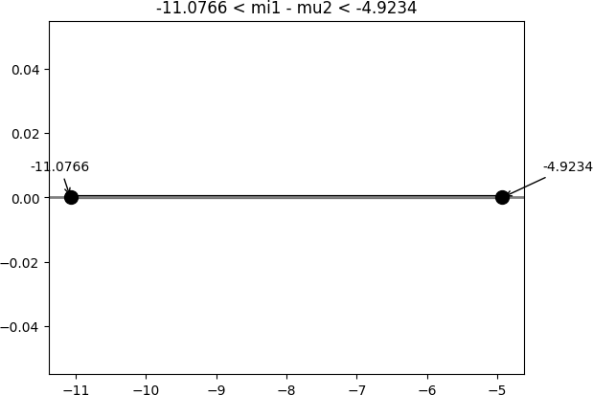

Loading [MathJax]/jax/output/CommonHTML/fonts/TeX/fontdata.js

In [1]:

*#* 연습문제 *14 p277, node (23)* **from** scipy **import** stats **import** numpy **as** np

*#* 귀무가설*: 4*년제 대학생과 *2*년제 대학생의 주당 과제물 수행 시간의 평균은 같다

*#* 대립가설*: 4*년제 대학생의 주당 과제물 수행 시간의 평균이 *2*년제 대학생보다 높다

n1 **=** 47 *# 4*년제 대학생 표본 크기

x1 **=** 18.6 *# 4*년제 대학생 표본 평균

s1 **=** np**.**sqrt(22.4) *# 4*년제 대학생 표본 표준편차

n2 **=** 36 *# 2*년제 대학생 표본 크기

x2 **=** 14.7 *# 2*년제 대학생 표본 평균

s2 **=** np**.**sqrt(20.9) *# 2*년제 대학생 표본 표준편차

*# t-*검정

t_stat, p_value **=** stats**.**ttest_ind_from_stats(x1, s1, n1, x2, s2, n2, equal_var**=False**)

print(f'p-value: {p_value**/**2:.4f}')

alpha **=** 0.01

**if** p_value **<** alpha:

print(f"p-value는 {p_value:.4f}로, 유의 수준 {alpha}보다 작다.\n따라서 귀무 가설을 기각한다.")

# else:

print(f"p-value는 {p_value:.4f}로, 유의 수준 {alpha}보다 크거나 같다.\n따라서 귀무 가설을 기각할 수 없음")

p-value: 0.0001

p-value는 0.0003로, 유의 수준 0.01보다 작다.

따라서 귀무 가설을 기각한다.

Loading [MathJax]/jax/output/CommonHTML/fonts/TeX/fontdata.js

In [1]:

*#* 연습문제 *15 p278, node (26)*

**from** scipy **import** stats

*#* 귀무가설*:* 두 암기법의 평균은 같다

*#* 대립가설*:* 두 암기법의 평균은 다르다

learnA **=** [5, 2, 4, 7, 4, 4, 8, 3, 7, 6] *#* 암기법 *A*

learnB **=** [6, 5, 4, 9, 4, 6, 8, 5, 6, 7] *#* 암기법 *B*

*# t-*검정

t_stat, p_value **=** stats**.**ttest_ind(learnA, learnB)

print(f'p-value: {p_value:.4f}')

alpha **=** 0.01

**if** p_value **<** alpha:

print(f"p-value는 {p_value:.4f}로, 유의 수준 {alpha}보다 작다.\n따라서 귀무 가설을 기각한다.")

# else:

print(f"p-value는 {p_value:.4f}로, 유의 수준 {alpha}보다 크거나 같다.\n따라서 귀무 가설을 기각할 수 없음")

p-value: 0.2289

p-value는 0.2289로, 유의 수준 0.01보다 크거나 같다.

따라서 귀무 가설을 기각할 수 없음

Loading [MathJax]/jax/output/CommonHTML/fonts/TeX/fontdata.js

In [1]:

*#* 연습문제 *16 p278, node (27)*

*#* 두 강재의 마모량을 비교하기 위한 실험을 할 때*,* 강재*A*와 강재*B*에 대하여 각각 *12*회 및 *10*회씩 실험한 결과 강재*A*의 마모량은 *# [* 조건 *] :* 단 분산이 같은 정규분포를 근사적으로 따른다*.*

**from** scipy **import** stats

*#* 귀무가설*:* 강재*A*의 마모량이 강재*B*의 마모량보다 *2* 이상 심하지 않다 *#* 대립가설*:* 강재*A*의 마모량이 강재*B*의 마모량보다 *2* 이상 심하다

n1 **=** 12 *#* 강재*A* 표본 크기 x1 **=** 85 *#* 강재*A* 표본 평균

s1 **=** 4 *#* 강재*A* 표본 표준편차

n2 **=** 10 *#* 강재*B* 표본 크기 x2 **=** 81 *#* 강재*B* 표본 평균

s2 **=** 5 *#* 강재*B* 표본 표준편차

*# t-*검정

t_stat, p_value **=** stats**.**ttest_ind_from_stats(x1, s1, n1, x2 **+** 2, s2, n2)

print(f'p-value: {p_value:.4f}')

alpha **=** 0.05

**if** p_value **<** alpha:

print(f"p-value는 {p_value:.4f}로, 유의 수준 {alpha}보다 작다.\n따라서 귀무 가설을 기각한다.")

# else:

print(f"p-value는 {p_value:.4f}로, 유의 수준 {alpha}보다 크거나 같다.\n따라서 귀무 가설을 기각할 수 없음")

p-value: 0.3093

p-value는 0.3093로, 유의 수준 0.05보다 크거나 같다.

따라서 귀무 가설을 기각할 수 없음

Loading [MathJax]/jax/output/CommonHTML/fonts/TeX/fontdata.js

In [1]:

*#* 연습문제 *17 p279, node (28)*

*#* 어느 회사에서 직업 훈련이 근로자의 능력 향상에 효과가 있는지 알아보려고 한다*.* 이를 위해 *16*명의 근로자를 추출해 직업 훈 *# [* 조건 *] :* 유의수준 *1%* 사용

**from** scipy **import** stats

*#* 귀무가설*:* 훈련 전과 훈련 후의 능률은 같다

*#* 대립가설*:* 훈련 전과 훈련 후의 능률은 다르다

after **=** [80, 90, 92, 75, 86, 90, 81, 70, 89, 88, 82, 79, 91, 90, 78, 89]

before **=** [75, 83, 96, 77, 81, 90, 82, 67, 94, 85, 78, 82, 98, 80, 87, 81]

*# t-*검정

t_stat, p_value **=** stats**.**ttest_rel(after,before)

print(f'p-value: {p_value:.4f}')

alpha **=** 0.01

**if** p_value **<** alpha:

print(f"p-value는 {p_value:.4f}로, 유의 수준 {alpha}보다 작다.\n따라서 귀무 가설을 기각한다.")

# else:

print(f"p-value는 {p_value:.4f}로, 유의 수준 {alpha}보다 크거나 같다.\n따라서 귀무 가설을 기각할 수 없음")

p-value: 0.5411

p-value는 0.5411로, 유의 수준 0.01보다 크거나 같다.

따라서 귀무 가설을 기각할 수 없음

Loading [MathJax]/jax/output/CommonHTML/fonts/TeX/fontdata.js

In [1]:

*#* 연습문제 *18 p279, node (29)*

*#* 대학교 신입생을 대상으로 쌍을 이루는 *IQ*가 비슷한 두 사람을 뽑아 *10*쌍을 골랐을 때*,* 각 쌍의 임의의 한 사람에게는 교수방 *# [* 조건 *] :* 두 모집단의 점수 차에 대한 분포는 정규분포이다*.*

**import** numpy **as** np

**from** scipy **import** stats

*#* 귀무가설 *:* 두 교수방법의 점수 차이는 없다*. #* 대립가설 *:* 두 교수방법의 점수 차이는 있다*.*

A **=** [76, 60, 85, 58, 91, 75, 82, 64, 70, 88]

B **=** [81, 52, 87, 70, 86, 77, 90, 63, 58, 83]

di **f =** np**.**array(A) **-** np**.**array(B) mean_di **f =** np**.**mean(di **f**) std_di **f =** np**.**std(di **f**, ddof**=**1)

t_value **=** stats**.**t**.**ppf(0.975, len(di **f**)**-**1) margin_of_error **=** t_value **\*** std_di **f /** np**.**sqrt(len(di **f**))

lower_bound **=** mean_di **f -** margin_of_error upper_bound **=** mean_di **f +** margin_of_error

print(f"95% 신뢰구간 : ({lower_bound:.2f} < X < {upper_bound:.2f})") t_stat **=** mean_di **f /** (std_di **f /** np**.**sqrt(len(di **f**)))

p_value **=** stats**.**t**.**sf(np**.**abs(t_stat), len(di **f**)**-**1) **\*** 2

print(f'p-value: {p_value}') alpha **=** 0.05 *#* 유의 수준

**if** p_value **<** alpha:

print(f"p-value는 {p_value:.4f}로, 유의 수준 {alpha}보다 작다.\n따라서 귀무 가설을 기각한다.")

# else:

print(f"p-value는 {p_value:.4f}로, 유의 수준 {alpha}보다 크거나 같다.\n따라서 귀무 가설을 기각할 수 없음")

95% 신뢰구간 : (-5.13 < X < 5.53) p-value: 0.9342097170313661

p-value는 0.9342로, 유의 수준 0.05보다 크거나 같다.

따라서 귀무 가설을 기각할 수 없음

Loading [MathJax]/jax/output/CommonHTML/fonts/TeX/fontdata.js

In [3]:

*#* 연습문제 *19 p279, node (30)*

*# 15*명의 남자 대학생을 기준으로 피로하지 않은 상태와 피로한 상태에서 외부자극에 반응을 나타내기까지 시간을 측정한 기록 *# [* 조건 *] :* 모집단은 정규분포를 따른다*.*

**from** scipy **import** stats

*#* 귀무가설 *:* 피로한 상태에서 신체기능조절능력이 떨어지지 않는다*. #* 대립가설 *:* 피로한 상태에서 신체기능조절능력이 떨어진다*.*

non_fatigued **=** [158, 92, 65, 98, 33, 89, 148, 58, 142, 117, 74, 66, 109, 57, 85]

fatigued **=** [91, 59, 215, 226, 223, 91, 92, 177, 134, 116, 153, 219, 143, 164, 100]

t_statistic, p_value **=** stats**.**ttest_ind(non_fatigued,fatigued) print(f"t-statistic : {t_statistic:.4f}")

print(f"p-valu e: {p_value:.4f}\n")

alpha **=** 0.05

**if** p_value **<** alpha:

print(f"p-value는 {p_value:.4f}로, 유의 수준 {alpha}보다 작다.\n따라서 귀무 가설을 기각한다.")

# else:

print(f"p-value는 {p_value:.4f}로, 유의 수준 {alpha}보다 크거나 같다.\n따라서 귀무 가설을 기각할 수 없음")

t-statistic : -3.1498

p-valu e: 0.0039

p-value는 0.0039로, 유의 수준 0.05보다 작다.

따라서 귀무 가설을 기각한다.

Loading [MathJax]/jax/output/CommonHTML/fonts/TeX/fontdata.js

In [1]:

*#* 연습문제 *20 p280, node (31)*

*#* 특별한 윤활유 용기들의 용량은 분산 *0.3L* 의 분산을 가지고 정규분포를 따르는 것으로 알려져 있다*.* 모분산이 *0.03*인가를 검 *# [* 조건 *] :* 유의수준 *0.01*로 검정하여라

**from** scipy **import** stats

*#* 귀무가설*:* 모분산이 *0.03*이다

*#* 대립가설*:* 모분산이 *0.03*이 아니다

l **=** [10.2, 9.7, 10.1, 10.3, 10.1, 9.8, 9.9, 10.4, 10.3, 9.8]

n **=** len(l)

s2 **=** sum((x **-** sum(l)**/**n)**\*\***2 **for** x **in** l) **/** (n**-**1) chi2_stat **=** (n**-**1) **\*** s2 **/** 0.03

p_value **=** stats**.**chi2**.**sf(chi2_stat, n**-**1)

print(f"검정통계량 : {chi2_stat:.4f}") print(f"p-value : {p_value:.4f}\n")

alpha **=** 0.01

**if** p_value **<** alpha:

print(f"p-value는 {p_value:.4f}로, 유의 수준 {alpha}보다 작다.\n따라서 귀무 가설을 기각한다.")

# else:

print(f"p-value는 {p_value:.4f}로, 유의 수준 {alpha}보다 크거나 같다.\n따라서 귀무 가설을 기각할 수 없음")

검정통계량 : 18.1333

p-value : 0.0337

p-value는 0.0337로, 유의 수준 0.01보다 크거나 같다.

따라서 귀무 가설을 기각할 수 없음

Loading [MathJax]/jax/output/CommonHTML/fonts/TeX/fontdata.js

In [1]:

*#* 연습문제 *21 p280, node (32)*

*#* 기계로 채워지는 음료수는 만일 함량의 분산이 *1.15dl*을 초과하면 관리하에 있지 않다고 한다*.* 이 기계로부터 *25*개의 음료수를 *# [* 조건 *] :* 함량의 분포는 근사적으로 정규분포를 따른다*.*

**from** scipy **import** stats

*#* 귀무가설 *:* 기계가 관리하에 있다*.*

*#* 대립가설 *:* 기계가 관리하에 있지 않다*.*

n **=** 25

sample_variance **=** 2.03

population_variance **=** 1.15

chi_squared_statistic **=** (n **-** 1) **\*** sample_variance **/** population_variance p_value **=** 1 **-** stats**.**chi2**.**cdf(chi_squared_statistic, n **-** 1)

print(f"Chi-statistic: {chi_squared_statistic:.4f}") print(f"p-value: {p_value:.4f}\n")

alpha **=** 0.05

**if** p_value **<** alpha:

print(f"p-value는 {p_value:.4f}로, 유의 수준 {alpha}보다 작다.\n따라서 귀무 가설을 기각한다.")

# else:

print(f"p-value는 {p_value:.4f}로, 유의 수준 {alpha}보다 크거나 같다.\n따라서 귀무 가설을 기각할 수 없음")

Chi-statistic: 42.3652

p-value: 0.0117

p-value는 0.0117로, 유의 수준 0.05보다 작다.

따라서 귀무 가설을 기각한다.

Loading [MathJax]/jax/output/CommonHTML/fonts/TeX/fontdata.js

In [2]:

*#* 연습문제 *22 p280, node (33)*

*#* 병에 자동으로 음료를 채우는 시스템에서 채워지는 음료수 양의 분산이 *1g*이하일 때 시스템이 안정적이라고 할 수 있다*.* 품질

**from** scipy **import** stats

*#* 귀무가설 *:* 시스템이 안정적이다*. (* 분산이 *1g* 이하이다*. )*

*#* 대립가설 *:* 시스템이 안정적이지 않다*. (* 분산이 *1g* 이하가 아니다*. )*

n **=** 10

s2 **=** 0.16

alpha **=** 0.05

chi2_stat **=** (n**-**1) **\*** s2 **/** 1

p_value **=** stats**.**chi2**.**sf(chi2_stat, n**-**1)

print(f"statistics : {chi2_stat:.4f}") print(f"p-value : {p_value:.4f}\n")

**if** p_value **<** alpha:

print(f"p-value는 {p_value:.4f}로, 유의 수준 {alpha}보다 작다.\n따라서 귀무 가설을 기각한다.")

# else:

print(f"p-value는 {p_value:.4f}로, 유의 수준 {alpha}보다 크거나 같다.\n따라서 귀무 가설을 기각할 수 없음")

statistics : 1.4400

p-value : 0.9976

p-value는 0.9976로, 유의 수준 0.05보다 크거나 같다.

따라서 귀무 가설을 기각할 수 없음

Loading [MathJax]/jax/output/CommonHTML/fonts/TeX/fontdata.js

In [1]:

*#* 연습문제 *1 /* 예제*(9.2), p284*

*# n = 46* 중에서 고장이 난 기계들을 분석한 결과 전기적인 고장으로 인한 고장은 *x1 = 9,* 기계적 결함으로 인한 고장은 *x2 = 24,*

**from** scipy **import** stats

*#* 귀무가설 *: 3* 종류 고장의 확률은 각각 *20%, 50%, 30%*

*#* 대립가설 *: 3* 종류 고장의 확률은 각각 *20%, 50%, 30%*가 아니다*.*

observed **=** [9, 24, 13]

expected **=** [0.2 **\*** 46, 0.5 **\*** 46, 0.3 **\*** 46]

chi2_stat, p_value **=** stats**.**chisquare(observed, expected)

print(f"검정통계량: {chi2_stat:.4f}") print(f"p-value: {p_value}\n")

alpha **=** 0.05

**if** p_value **<** alpha:

print(f"p-value는 {p_value:.4f}로, 유의 수준 {alpha}보다 작다.\n따라서 귀무 가설을 기각한다.")

# else:

print(f"p-value는 {p_value:.4f}로, 유의 수준 {alpha}보다 크거나 같다.\n따라서 귀무 가설을 기각할 수 없음")

검정통계량: 0.0942

p-value: 0.9539906110247998

p-value는 0.9540로, 유의 수준 0.05보다 크거나 같다.

따라서 귀무 가설을 기각할 수 없음

Loading [MathJax]/jax/output/CommonHTML/fonts/TeX/fontdata.js

In [1]:

*#* 연습문제 *2 /* 예제*(9.4), p286*

*#* 공장의 작업장에서 발생하는 사고를 줄이기 위해 새로운 안전운동을 도입하려고 한다*.* 공장 관리자가 그 주에 발생한 사고 기

**from** scipy **import** stats

*#* 귀무가설 *:* 월요일과 금요일에 사고가 빈번하게 발생하지 않는다*. #* 대립가설 *:* 월요일과 금요일에 사고가 빈번하게 발생한다*.*

data **=** {'월요일' : 65, '화요일' : 43, '수요일' : 48, '목요일' : 41, '금요일' : 73} observed **=** list(data**.**values())

total **=** sum(observed)

expected **=** [total**/**5 **for** _ **in** range(5)]

chi2_stat, p_value **=** stats**.**chisquare(observed, expected)

print(f"검정통계량: {chi2_stat:.4f}") print(f"p-value: {p_value}\n")

alpha **=** 0.05

**if** p_value **<** alpha:

print(f"p-value는 {p_value:.4f}로, 유의 수준 {alpha}보다 작다.\n따라서 귀무 가설을 기각한다.")

# else:

print(f"p-value는 {p_value:.4f}로, 유의 수준 {alpha}보다 크거나 같다.\n따라서 귀무 가설을 기각할 수 없음")

검정통계량: 14.9630

p-value: 0.004778654086776808

p-value는 0.0048로, 유의 수준 0.05보다 작다.

따라서 귀무 가설을 기각한다.

Loading [MathJax]/jax/output/CommonHTML/fonts/TeX/fontdata.js

In [1]:

*#* 연습문제 *3 /* 예제*(9.6), p290*

*#* 회사에서 학력과 회사에 대한 만족도 조사의 연관성이 있는지 알아보기 위해 회사원 *300*명을 랜덤하게 뽑아 조사한 결과 다음

**from** scipy **import** stats

*#* 귀무가설 *:* 학력과 회사에 대한 만족도는 연관성이 없다*. #* 대립가설 *:* 학력과 회사에 대한 만족도는 연관성이 있다*.*

dataA **=** ['고졸 이하', 40, 32, 10]

dataB **=** ['대졸 이하', 92, 50, 28]

dataC **=** ['대학원 이상', 16, 20, 12]

observed **=** [dataA[1:], dataB[1:], dataC[1:]]

chi2_stat, p_value, dof, expected **=** stats**.**chi2_contingency(observed)

print(f"검정통계량: {chi2_stat:.4f}") print(f"p-value: {p_value}\n")

alpha **=** 0.05

**if** p_value **<** alpha:

print(f"p-value는 {p_value:.4f}로, 유의 수준 {alpha}보다 작다.\n따라서 귀무 가설을 기각한다.")

# else:

print(f"p-value는 {p_value:.4f}로, 유의 수준 {alpha}보다 크거나 같다.\n따라서 귀무 가설을 기각할 수 없음")

검정통계량: 8.7636

p-value: 0.06728899139887037

p-value는 0.0673로, 유의 수준 0.05보다 크거나 같다.

따라서 귀무 가설을 기각할 수 없음

Loading [MathJax]/jax/output/CommonHTML/fonts/TeX/fontdata.js

In [1]:

*#* 연습문제 *4 /* 예제*(9.6), p290*

*#* 대도시 근교에서 출퇴근하며 혼자서만 승용차를 이용하는 사람들 중에서 *250*명을 무작위로 추출하여 승용차의 크기와 통근

**from** scipy **import** stats

*#* 귀무가설 *:* 승용차의 크기와 통근 거리 사이에 관계가 없다*. #* 대립가설 *:* 승용차의 크기와 통근 거리 사이에 관계가 있다*.*

경승용차 **=** [6, 27, 19]

소형승용차 **=** [8, 36, 17]

중형승용차 **=** [21, 45, 33]

대형승용차 **=** [14, 18, 6]

observed **=** [경승용차, 소형승용차, 중형승용차, 대형승용차] chi2_stat, p_value, dof, expected **=** stats**.**chi2_contingency(observed)

print(f"검정통계량: {chi2_stat:.4f}") print(f"p-value: {p_value}\n")

alpha **=** 0.05

**if** p_value **<** alpha:

print(f"p-value는 {p_value:.4f}로, 유의 수준 {alpha}보다 작다.\n따라서 귀무 가설을 기각한다.")

# else:

print(f"p-value는 {p_value:.4f}로, 유의 수준 {alpha}보다 크거나 같다.\n따라서 귀무 가설을 기각할 수 없음")

검정통계량: 14.1584

p-value: 0.027916449953844118

p-value는 0.0279로, 유의 수준 0.05보다 작다.

따라서 귀무 가설을 기각한다.

Loading [MathJax]/jax/output/CommonHTML/fonts/TeX/fontdata.js

In [5]:

*#* 연습문제 *5 /* 예제*(9.9), p294*

*#* 정당에서는 지역에 따라 *A, B, C* 세 후보에 대한 지지도가 다른지를 알아보기 위해 각 도시에서 *200*명씩 조사한 결과 다음의 자

**from** scipy **import** stats

*#* 귀무가설 *:* 지역에 따라 지지도가 다르지 않다*. #* 대립가설 *:* 지역에 따라 지지도가 다르다*.*

서울 **=** [73, 71, 56]

부산 **=** [102, 55, 43]

대구 **=** [73, 66, 61]

광주 **=** [62, 98, 40]

observed **=** [서울, 부산, 대구, 광주]

chi2_stat, p_value, dof, expected **=** stats**.**chi2_contingency(observed)

print(f"검정통계량: {chi2_stat:.4f}") print(f"p-value: {p_value}\n")

alpha **=** 0.05

**if** p_value **<** alpha:

print(f"p-value는 {p_value:.4f}로, 유의 수준 {alpha}보다 작다.\n따라서 귀무 가설을 기각한다.")

# else:

print(f"p-value는 {p_value:.4f}로, 유의 수준 {alpha}보다 크거나 같다.\n따라서 귀무 가설을 기각할 수 없음")

검정통계량: 31.2946

p-value: 2.226786050768775e-05

p-value는 0.0000로, 유의 수준 0.05보다 작다.

따라서 귀무 가설을 기각한다.

Loading [MathJax]/jax/output/CommonHTML/fonts/TeX/fontdata.js

In [4]:

*#* 연습문제 *6 /* 예제*(9.11), p295 / 296*

*#* 공단에 인접한 세 지역에서 공해를 느끼는 정도가 지역에 따라 차이가 있는가를 알아보고자 세 지역에서 *97*명*, 95*명 *99*명을 랜 *# [* 조건 *] :* 유의수준 *1%*에서 검정

**from** scipy **import** stats

*#* 귀무가설*:* 지역에 따라 공해를 느끼는 정도가 차이가 없다*. #* 대립가설*:* 지역에 따라 공해를 느끼는 정도가 차이가 있다*.*

지역1 **=** [20, 28, 23, 14, 12]

지역2 **=** [14, 34, 21, 14, 12]

지역3 **=** [4, 12, 10, 20, 53]

observed **=** [지역1, 지역2, 지역3]

chi2_stat, p_value, dof, expected **=** stats**.**chi2_contingency(observed)

print(f"검정통계량: {chi2_stat:.4f}") print(f"p-value: {p_value}\n")

alpha **=** 0.01

**if** p_value **<** alpha:

print(f"p-value는 {p_value:.4f}로, 유의 수준 {alpha}보다 작다.\n따라서 귀무 가설을 기각한다.")

# else:

print(f"p-value는 {p_value:.4f}로, 유의 수준 {alpha}보다 크거나 같다.\n따라서 귀무 가설을 기각할 수 없음")

검정통계량: 70.6416

p-value: 3.661824689679792e-12

p-value는 0.0000로, 유의 수준 0.01보다 작다.

따라서 귀무 가설을 기각한다.

Loading [MathJax]/jax/output/CommonHTML/fonts/TeX/fontdata.js

In [1]:

*#* 연습문제 *1 p298, node (5)*

*#* 사상자에 따른 데이터가 시간에 따라 존재할 때 범주*1*이 아침*,* 범주*2*가 점심*,* 범주*3*이 저녁이라고 할 때 시간에 따라 사상자가 *# [* 조건 *] :* 유의수준 *0.05*에서 검정하시오

**from** scipy **import** stats

*#* 귀무가설 *:* 시간에 따라 사상자가 다르지 않다*. #* 대립가설 *:* 시간에 따라 사상자가 다르다*.*

사상자 **=** [1372, 1578, 1686]

total **=** sum(사상자)

expected **=** [total**/**3 **for** _ **in** range(3)]

chi2_stat, p_value **=** stats**.**chisquare(사상자, expected)

print(f"검정통계량: {chi2_stat:.4f}") print(f"p-value: {p_value}\n")

alpha **=** 0.05

**if** p_value **<** alpha:

print(f"p-value는 {p_value:.4f}로, 유의 수준 {alpha}보다 작다.\n따라서 귀무 가설을 기각한다.")

# else:

print(f"p-value는 {p_value:.4f}로, 유의 수준 {alpha}보다 크거나 같다.\n따라서 귀무 가설을 기각할 수 없음")

검정통계량: 32.9370

p-value: 7.043980413550305e-08

p-value는 0.0000로, 유의 수준 0.05보다 작다.

따라서 귀무 가설을 기각한다.

Loading [MathJax]/jax/output/CommonHTML/fonts/TeX/fontdata.js

In [3]:

*#* 연습문제 *2 p299, node (6)*

*#* 아침 시간에 도심에 있는 *5*개 다리를 이용하는 교통량의 비율이 *2 : 3 : 3 : 4 : 6*이라고 감독자가 주장할 때 *6000*대의 차량을 추

**from** scipy **import** stats

*#* 귀무가설 *: 5*개 다리를 이용하는 교통량의 비율이 *2 : 3 : 3 : 4 : 6*이다*.*

*#* 대립가설 *: 5*개 다리를 이용하는 교통량의 비율이 *2 : 3 : 3 : 4 : 6*이 아니다*.*

observed **=** [720, 970, 1013, 1380, 1917]

total **=** sum(observed)

expected **=** [total **\*** (2**/**18), total **\*** (3**/**18), total **\*** (3**/**18), total **\*** (4**/**18), total **\*** (6**/**18)] chi2_stat, p_value **=** stats**.**chisquare(observed, expected)

print(f"검정통계량: {chi2_stat:.4f}") print(f"p-value: {p_value:.4f}\n")

alpha **=** 0.05

**if** p_value **<** alpha:

print(f"p-value는 {p_value:.4f}로, 유의 수준 {alpha}보다 작다.\n따라서 귀무 가설을 기각한다.")

# else:

print(f"p-value는 {p_value:.4f}로, 유의 수준 {alpha}보다 크거나 같다.\n따라서 귀무 가설을 기각할 수 없음")

검정통계량: 10.4135

p-value: 0.0340

p-value는 0.0340로, 유의 수준 0.05보다 작다.

따라서 귀무 가설을 기각한다.

Loading [MathJax]/jax/output/CommonHTML/fonts/TeX/fontdata.js

In [ ]:

*#* 연습문제 *3 p299, node (7)*

*#* 스포츠잡지를 발행하는 회사에서 새로운 고객에게 *3*가지 경품 *(* 티셔츠*,* 커피잔*,* 귀걸이 *)* 중 하나를 선물하고 있다*. 500*명의 새 *# [* 조건 *] :* 유의수준 *5%*에서 검정하라

**from** scipy **import** stats

*#* 귀무가설 *:* 경품의 선호도에 차이가 없다*. #* 대립가설 *:* 경품의 선호도에 차이가 있다*.*

frequency **=** [183, 175, 142] total **=** sum(frequency)

expected **=** [total**/**3 **for** _ **in** range(3)]

chi2_stat, p_value **=** stats**.**chisquare(frequency, expected)

print(f"검정통계량 : {chi2_stat:.4f}") print(f"p-value : {p_value}\n")

alpha **=** 0.05

**if** p_value **<** alpha:

print(f"p-value는 {p_value:.4f}로, 유의 수준 {alpha}보다 작다.\n따라서 귀무 가설을 기각한다.")

# else:

크거나 같다.\n따라서 귀무 가설을 기각할 수 없음")

print(f"p-value는 {p_value:.4f}로, 유의 수준 {alpha}보다

Loading [MathJax]/jax/output/CommonHTML/fonts/TeX/fontdata.js

In [1]:

*#* 연습문제 *4 p299, node (8)*

*#* 어떤 유형의 범죄발생건수가 대도시의 각 지역별로 다른지를 알아보기 위한 조사가 수행되었다*.* 특별히 조사대상으로 선정된

**from** scipy **import** stats

*#* 귀무가설*:* 범죄발생건수가 대도시의 각 지역과는 무관하다*.*

*#* 대립가설*:* 범죄발생건수가 대도시의 각 지역과는 무관하지 않다*.*

지역1 **=** [162, 118, 451, 18]

지역2 **=** [310, 196, 996, 25]

지역3 **=** [258, 193, 458, 10]

지역4 **=** [280, 175, 390, 19]

observed **=** [지역1, 지역2, 지역3, 지역4]

chi2_stat, p_value, dof, expected **=** stats**.**chi2_contingency(observed)

print(f"검정통계량 : {chi2_stat:.4f}") print(f"p-value : {p_value}\n")

alpha **=** 0.01

**if** p_value **<** alpha:

print(f"p-value는 {p_value:.4f}로, 유의 수준 {alpha}보다 작다.\n따라서 귀무 가설을 기각한다.")

# else:

print(f"p-value는 {p_value:.4f}로, 유의 수준 {alpha}보다 크거나 같다.\n따라서 귀무 가설을 기각할 수 없음")

검정통계량 : 124.5297

p-value : 1.576242682023537e-22

p-value는 0.0000로, 유의 수준 0.01보다 작다.

따라서 귀무 가설을 기각한다.

In [3]:

*#* 연습문제 *2 p299, node (8) +* 데이터 시각화

**import** matplotlib.pyplot **as** plt

plt**.**rc('font', family**=**'Malgun Gothic') crimes **=** ['강간', '강도', '절도', '살인']

지역1 **=** [162, 118, 451, 18]

지역2 **=** [310, 196, 996, 25]

지역3 **=** [258, 193, 458, 10]

지역4 **=** [280, 175, 390, 19]

fig, ax **=** plt**.**subplots()

ax**.**bar(crimes, 지역1, label**=**'지역1')

ax**.**bar(crimes, 지역2, bottom**=**지역1, label**=**'지역2')

ax**.**bar(crimes, 지역3, bottom**=**[sum(x) **for** x **in** zip(지역1, 지역2)], label**=**'지역3') ax**.**bar(crimes, 지역4, bottom**=**[sum(x) **for** x **in** zip(지역1, 지역2, 지역3)], label**=**'지역4')

ax**.**set_ylabel('범죄 횟수') ax**.**set_title('지역별 범죄 발생 건수') ax**.**legend()

plt**.**show()

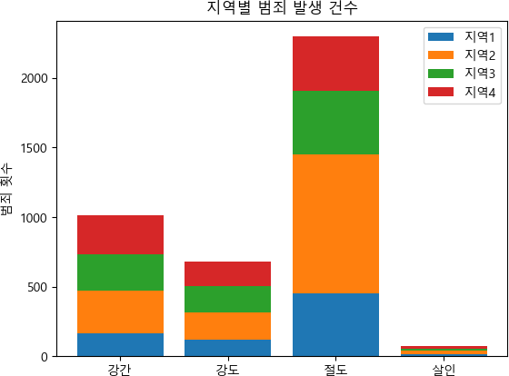

Loading [MathJax]/jax/output/CommonHTML/fonts/TeX/fontdata.js

In [2]:

*#* 연습문제 *5 p300, node (9)*

*#* 다음은 나이에 따라 자동차 *A, B, C, D, E* 에 대한 선호도를 조사한 결과이다*.* 나이와 선호하는 자동차 종류는 무관한지 유의수

**from** scipy.stats **import** chi2_contingency

*#* 귀무가설*:* 나이와 선호하는 자동차 종류는 무관하다*.*

*#* 대립가설*:* 나이와 선호하는 자동차 종류는 무관하지 않다*.*

data **=** [[42, 29, 12, 58], [59, 34, 43, 19], [67, 42, 81, 7]]

chi2, p_value, dof, expected **=** chi2_contingency(data)

print(f"검정통계량: {chi2:.4f}") print(f"p-value: {p_value}\n")

alpha **=** 0.05

**if** p_value **<** alpha:

print(f"p-value는 {p_value:.4f}로, 유의 수준 {alpha}보다 작다.\n따라서 귀무 가설을 기각한다.")

# else:

print(f"p-value는 {p_value:.4f}로, 유의 수준 {alpha}보다 크거나 같다.\n따라서 귀무 가설을 기각할 수 없음")

검정통계량: 104.3775

p-value: 3.058332817880553e-20

p-value는 0.0000로, 유의 수준 0.05보다 작다.

따라서 귀무 가설을 기각한다.

Loading [MathJax]/jax/output/CommonHTML/fonts/TeX/fontdata.js

In [1]:

*#* 연습문제 *6 p301, node (13)*

*# x^2 = 87.6* 일 떄 운동 강도와 흡연습관에 상관관계가 있는지 검정하시오*.*

**from** scipy.stats **import** chi2_contingency

*#* 귀무가설*:* 운동 강도와 흡연습관은 독립이다*.*

*#* 대립가설*:* 운동 강도와 흡연습관은 독립이 아니다*.*

data **=** [[113, 113, 110, 159], [119, 135, 172, 190], [77, 91, 86, 65], [181, 152, 124, 73]]

chi2, p_value, dof, expected **=** chi2_contingency(data)

print(f"검정통계량: {chi2:.4f}") print(f"p-value: {p_value}\n")

alpha **=** 0.05

**if** p_value **<** alpha:

print(f"p-value는 {p_value:.4f}로, 유의 수준 {alpha}보다 작다.\n따라서 귀무 가설을 기각한다.")

# else:

print(f"p-value는 {p_value:.4f}로, 유의 수준 {alpha}보다 크거나 같다.\n따라서 귀무 가설을 기각할 수 없음")

검정통계량: 87.2727

p-value: 5.7306646048374425e-15

p-value는 0.0000로, 유의 수준 0.05보다 작다.

따라서 귀무 가설을 기각한다.

Loading [MathJax]/jax/output/CommonHTML/fonts/TeX/fontdata.js

In [1]:

*#* 연습문제 *7 p301, node (14)*

*#* 다음의 데이터는 어느 공장과정에서 *3*대의 기계로부터 얻어진 제품을 두 등급으로 분류한 분류표이다 자료에서 등급과 기계

**from** scipy.stats **import** chi2_contingency

*#* 귀무가설 *:* 등급과 기계의 종류는 독립이다*.*

*#* 대립가설 *:* 등급과 기계의 종류는 독립이 아니다*.*

data **=** [[78, 65, 68], [22, 8, 30]]

chi2, p_value, dof, expected **=** chi2_contingency(data)

print(f"검정통계량 : {chi2:.4f}") print(f"p-value : {p_value}\n")

alpha **=** 0.01

**if** p_value **<** alpha:

print(f"p-value는 {p_value:.4f}로, 유의 수준 {alpha}보다 작다.\n따라서 귀무 가설을 기각한다.")

# else:

print(f"p-value는 {p_value:.4f}로, 유의 수준 {alpha}보다 크거나 같다.\n따라서 귀무 가설을 기각할 수 없음")

검정통계량 : 9.3759

p-value : 0.009205414784649132

p-value는 0.0092로, 유의 수준 0.01보다 작다.

따라서 귀무 가설을 기각한다.

Loading [MathJax]/jax/output/CommonHTML/fonts/TeX/fontdata.js

In [1]:

*#* 연습문제 *8 p301, node (15)*

*# x^2 = 4.18* 일 때*,* 몸의 정도*(*건강도*(1-30))*과 머리 잃는 정도에 관계가 있는지 검정하시오

**from** scipy.stats **import** chi2_contingency

*#* 귀무가설 *:* 몸의 정도와 머리 잃는 정도는 관계가 없다*. #* 대립가설 *:* 몸의 정도와 머리 잃는 정도는 관계가 있다*.*

data **=** [[137, 22, 40], [218, 34, 67], [153, 30, 68]]

chi2, p_value, dof, expected **=** chi2_contingency(data)

print(f"검정통계량 : {chi2:.4f}") print(f"p-value : {p_value}\n")

alpha **=** 0.05

**if** p_value **<** alpha:

print(f"p-value는 {p_value:.4f}로, 유의 수준 {alpha}보다 작다.\n따라서 귀무 가설을 기각한다.")

# else:

print(f"p-value는 {p_value:.4f}로, 유의 수준 {alpha}보다 크거나 같다.\n따라서 귀무 가설을 기각할 수 없음")

검정통계량 : 4.8089

p-value : 0.30747607236753727

p-value는 0.3075로, 유의 수준 0.05보다 크거나 같다.

따라서 귀무 가설을 기각할 수 없음

Loading [MathJax]/jax/output/CommonHTML/fonts/TeX/fontdata.js

In [3]:

*#* 연습문제 *9 p302, node (16)*

*#* 어떤 회사에서 생산되는 제품의 불량품과 양품의 비율이 낮*,* 저녁*,* 밤에 따라 다른지를 검정하기 위해 다음과 같은 자료를 얻

**from** scipy.stats **import** chi2_contingency

**import** numpy **as** np

*#* 귀무가설*:* 낮*,* 저녁*,* 밤에 만들어진 제품의 불량품과 양품의 비율이 서로 같다*.*

*#* 대립가설*:* 낮*,* 저녁*,* 밤에 만들어진 제품의 불량품과 양품의 비율이 서로 다르다*.*

defective **=** [80, 70, 80]

non_defective **=** [1120, 930, 720]

obs **=** np**.**array([defective, non_defective])

chi2, p_value, dof, expected **=** chi2_contingency(obs) print(f'p-value: {p_value:.4f}')

alpha **=** 0.025

**if** p_value **<** alpha:

print(f"p-value는 {p_value:.4f}로, 유의 수준 {alpha}보다 작다.\n따라서 귀무 가설을 기각한다.")

# else:

print(f"p-value는 {p_value:.4f}로, 유의 수준 {alpha}보다 크거나 같다.\n따라서 귀무 가설을 기각할 수 없음")

p-value: 0.0144

p-value는 0.0144로, 유의 수준 0.025보다 작다.

따라서 귀무 가설을 기각한다.

Loading [MathJax]/jax/output/CommonHTML/fonts/TeX/fontdata.js

In [1]:

*#* 연습문제 *10 p302, node (17)*

*#* 다음 자료는 *1000*명의 주부를 대상으로 *4* 기간 동안 조사한 생활수준이다*.* 각 생활수준의 범주 내에서 주분의 비율이 각 기간

**from** scipy.stats **import** chi2_contingency

**import** numpy **as** np

*#* 귀무가설*:* 각 기간마다 주부의 생활수준의 비율은 동일하다*.*

*#* 대립가설*:* 각 기간마다 주부의 생활수준의 비율은 동일하지 않다*.*

improved **=** [72, 63, 47, 40]

same **=** [144, 135, 100, 105]

worsened **=** [84, 102, 53, 55]

obs **=** np**.**array([improved, same, worsened])

chi2, p_value, dof, expected **=** chi2_contingency(obs) print(f'p-value: {p_value}')

alpha **=** 0.05

**if** p_value **<** alpha:

print(f"p-value는 {p_value:.4f}로, 유의 수준 {alpha}보다 작다.\n따라서 귀무 가설을 기각한다.")

# else:

print(f"p-value는 {p_value:.4f}로, 유의 수준 {alpha}보다 크거나 같다.\n따라서 귀무 가설을 기각할 수 없음")

p-value: 0.43170620277662486

p-value는 0.4317로, 유의 수준 0.05보다 크거나 같다.

따라서 귀무 가설을 기각할 수 없음

Loading [MathJax]/jax/output/CommonHTML/fonts/TeX/fontdata.js

In [1]:

*#* 연습문제 *11 p302, node (18)*

*#* 다가오는 선거에서 두 명의 도지사후보에 대한 유권자들의 성향을 알아보기 위한 조사를 두 도시에 대해 *500*명의 유권자를 대

**from** scipy.stats **import** chi2_contingency

**import** numpy **as** np

*#* 귀무가설*:* 두 도시의 유권자들의 성향은 동일하다*.*

*#* 대립가설*:* 두 도시의 유권자들의 성향은 동일하지 않다*.*

candidate_A **=** [204, 225]

candidate_B **=** [211, 198]

undecided **=** [85, 77]

obs **=** np**.**array([candidate_A, candidate_B, undecided]) chi2, p_value, dof, expected **=** chi2_contingency(obs) print(f'p-value: {p_value}')

alpha **=** 0.05

**if** p_value **<** alpha:

print(f"p-value는 {p_value:.4f}로, 유의 수준 {alpha}보다 작다.\n따라서 귀무 가설을 기각한다.")

# else:

print(f"p-value는 {p_value:.4f}로, 유의 수준 {alpha}보다 크거나 같다.\n따라서 귀무 가설을 기각할 수 없음")

p-value: 0.39926962230647095

p-value는 0.3993로, 유의 수준 0.05보다 크거나 같다.

따라서 귀무 가설을 기각할 수 없음

Loading [MathJax]/jax/output/CommonHTML/fonts/TeX/fontdata.js

In [4]:

*#* 연습문제 *12 p303, node (20)*

*#* 액화천연가스*(LNG)*의 저장 기지 후보지로 고려되는 세 지역의 여론을 알아보기 위해 세 지역에서 각각 *400*명*, 350*명*, 350*명을

**from** scipy.stats **import** chi2_contingency

**import** numpy **as** np

*#* 귀무가설*:* 지역에 따라 찬성률에 차이가 없다*. #* 대립가설*:* 지역에 따라 찬성률에 차이가 있다*.*

region1 **=** [198, 202]

region2 **=** [140, 210]

region3 **=** [133, 217]

*#* 표본 크기 *(n(x))*는 계산에 영향을 주지 않아 삭제*!*

obs **=** np**.**array([region1[:2], region2[:2], region3[:2]]) chi2, p_value, dof, expected **=** chi2_contingency(obs) print(f'p-value: {p_value}')

alpha **=** 0.05

**if** p_value **<** alpha:

print(f"p-value는 {p_value:.4f}로, 유의 수준 {alpha}보다 작다.\n따라서 귀무 가설을 기각한다.")

# else:

print(f"p-value는 {p_value:.4f}로, 유의 수준 {alpha}보다 크거나 같다.\n따라서 귀무 가설을 기각할 수 없음")

p-value: 0.002811845136348792

p-value는 0.0028로, 유의 수준 0.05보다 작다.

따라서 귀무 가설을 기각한다.

Loading [MathJax]/jax/output/CommonHTML/fonts/TeX/fontdata.js

# 땅콩의 산출량 y와 옥수수의 산출량 x

In [3]:

*#* 연습문제 *1 /* 예제*(10.2), p310*

# x 2.4 3.4 4.6 3.7 2.2 3.3 4.0 2.1

y 1.33 2.12 1.80 1.65 2.00 1.76 2.11 1.63

*# 8*개의 다른 종류의 토양에 대한 땅콩의 산출량 *y*와 옥수수의 산출량 *x*에 관한 자료를 제시할 때 두 변수간 표본상관계수 *r*을 구

**import** numpy **as** np

x **=** [2.4, 3.4, 4.6, 3.7, 2.2, 3.3, 4.0, 2.1]

y **=** [1.33, 2.12, 1.80, 1.65, 2.00, 1.76, 2.11, 1.63]

x_mean **=** np**.**mean(x) y_mean **=** np**.**mean(y)

numerator **=** sum((x_i **-** x_mean) **\*** (y_i **-** y_mean) **for** x_i, y_i **in** zip(x, y))

denominator **=** np**.**sqrt(sum((x_i **-** x_mean) **\*\*** 2 **for** x_i **in** x)) **\*** np**.**sqrt(sum((y_i **-** y_mean) **\*\*** 2 **for** y_i **in** y)) r **=** numerator **/** denominator

print(f'표본상관계수 r: {r:.3f}')

표본상관계수 r: 0.347

Loading [MathJax]/jax/output/CommonHTML/fonts/TeX/fontdata.js

# 강우량에 따른 대기오염 제거정도

In [6]:

# 강우량 (x) 4.3 4.5 5.9 5.6 6.1 5.2 3.8 2.1 7.5

대기오염 제거정도 (y) 126 121 116 118 114 118 132 141 108

*#* 연습문제 *2 /* 예제*(10.3), p313*

*#* 다음과 같은 표를 이용하여 문제에 답하여라

*# 1.* 상관계수 *(r)* 구하기

*# 2.* 강우량에서 대기오염의 제거정도를 예측하기 위한 회귀직선의 방정식 구하기

*# 3.* 강우량이 *x = 5.8* 일 떄*,* 대기오염 제거정도를 추정하라 *(* 머신러닝 *)*

**import** numpy **as** np

x **=** [4.3, 4.5, 5.9, 5.6, 6.1, 5.2, 3.8, 2.1, 7.5]

y **=** [126, 121, 116, 118, 114, 118, 132, 141, 108]

x_mean **=** np**.**mean(x) y_mean **=** np**.**mean(y)

numerator **=** sum((x_i **-** x_mean) **\*** (y_i **-** y_mean) **for** x_i, y_i **in** zip(x, y))

denominator **=** np**.**sqrt(sum((x_i **-** x_mean) **\*\*** 2 **for** x_i **in** x)) **\*** np**.**sqrt(sum((y_i **-** y_mean) **\*\*** 2 **for** y_i **in** y)) r **=** numerator **/** denominator

print(f'1. 상관계수 r : {r:.4f}')

b1 **=** sum((x_i **-** x_mean) **\*** (y_i **-** y_mean) **for** x_i, y_i **in** zip(x, y)) **/** sum((x_i **-** x_mean) **\*\*** 2 **for** x_i **in** x)

b0 **=** y_mean **-** b1 **\*** x_mean

print(f'2. 회귀직선의 방정식: y = {b0:.4f} +(-) {b1:.4f}x') x **=** 5.8 *#* 강우량 할당

y_hat **=** b0 **+** b1 **\*** x

print(f'3. 강우량이 {x} 일 때 대기오염 제거정도: {y_hat:.3f}')

1. 상관계수 r : -0.9787
2. 회귀직선의 방정식: y = 153.1755 +(-) -6.3240x

3. 강우량이 5.8 일 때 대기오염 제거정도: 116.496

Loading [MathJax]/jax/output/CommonHTML/fonts/TeX/fontdata.js

# 강우량에 따른 대기오염 제거정도

In [3]:

# 강우량 (x) 4.3 4.5 5.9 5.6 6.1 5.2 3.8 2.1 7.5

대기오염 제거정도 (y) 126 121 116 118 114 118 132 141 108

*#* 연습문제 *3 /* 예제*(10.6), p316*

*#* 예제 *10.3*에서 강우량 자료의 결정계수 *R^2* 구하기

**import** numpy **as** np

x **=** [4.3, 4.5, 5.9, 5.6, 6.1, 5.2, 3.8, 2.1, 7.5]

y **=** [126, 121, 116, 118, 114, 118, 132, 141, 108]

x_mean **=** np**.**mean(x) y_mean **=** np**.**mean(y)

b1 **=** sum((x_i **-** x_mean) **\*** (y_i **-** y_mean) **for** x_i, y_i **in** zip(x, y)) **/** sum((x_i **-** x_mean) **\*\*** 2 **for** x_i **in** x) b0 **=** y_mean **-** b1 **\*** x_mean

y_mean **=** np**.**mean(y)

ss_tot **=** sum((y_i **-** y_mean) **\*\*** 2 **for** y_i **in** y)

ss_res **=** sum((y_i **-** (b0 **+** b1 **\*** x_i)) **\*\*** 2 **for** x_i, y_i **in** zip(x, y)) r2 **=** 1 **-** (ss_res **/** ss_tot)

print(f'결정계수 R^2: {r2:.5f}')

Loading [MathJax]/jax/output/CommonHTML/fonts/TeX/fontdata.js

결정계수 R^2: 0.95777

# 년 수에 해당하는 인구 증가율

In [4]:

*#* 연습문제 *4 /* 예제*(10.12), p324*

# 년 (x) 1950 1960 1970 1980 1990

인구 (단위 : 1000)(y) 50 67 91 122 165

*#* 다음의 그래프를 보고 산점도와 잔차플롯은 비선형관계가 더욱 강한 모형인지 판단하시오

**import** matplotlib.pyplot **as** plt

**import** numpy **as** np

plt**.**rc('font', family**=**'Malgun Gothic') x **=** [1950, 1960, 1970, 1980, 1990]

y **=** [50, 67, 91, 122, 165]

x_mean **=** np**.**mean(x) y_mean **=** np**.**mean(y)

b1 **=** sum((x_i **-** x_mean) **\*** (y_i **-** y_mean) **for** x_i, y_i **in** zip(x, y)) **/** sum((x_i **-** x_mean) **\*\*** 2 **for** x_i **in** x) b0 **=** y_mean **-** b1 **\*** x_mean

y_hat **=** [b0 **+** b1 **\*** x_i **for** x_i **in** x]

residuals **=** [y_i **-** y_hat_i **for** y_i, y_hat_i **in** zip(y, y_hat)] fig, (ax1, ax2) **=** plt**.**subplots(1, 2, figsize**=**(10, 5))

ax1**.**scatter(x, y) ax1**.**plot(x, y_hat, color**=**'r') ax1**.**set_xlabel('년도')

ax1**.**set_ylabel('인구')

ax1**.**set_title('산점도')

ax2**.**scatter(x, residuals) ax2**.**axhline(y**=**0, color**=**'r', linestyle**=**'--') ax2**.**set_xlabel('년도')

ax2**.**set_ylabel('잔차')

ax2**.**set_title('잔차플롯') plt**.**show()

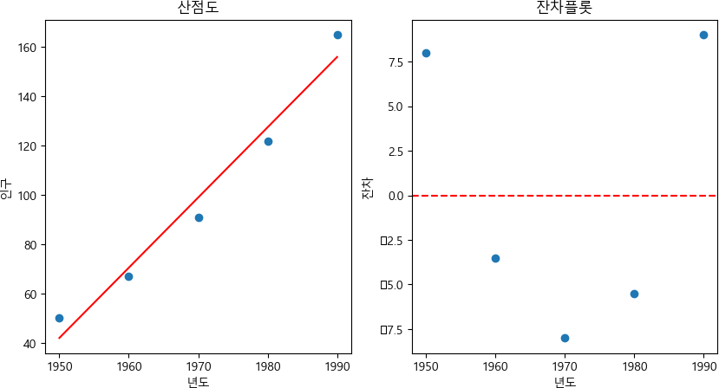

Loading [MathJax]/jax/output/CommonHTML/fonts/TeX/fontdata.js

**TV 시간과 성적**

In [5]:

# TV 시간 (x) 12 21 8 20 16 16 24 0 11 18

성적 (y) 3.1 2.3 3.5 2.5 3.0 2.6 2.1 3.8 2.9 2.6

*#* 연습문제 *5 /* 예제*(10.15), p330*

*# 10*명의 고등학생으로부터 *TV* 시청 시간과 성적을 조사한 결과를 다음과 같이 나타내었다*.* 최소 제곱법 선을 구하고 실제 기울

**import** numpy **as** np

**from** scipy **import** stats

x **=** [12, 21, 8, 20, 16, 16, 24, 0, 11, 18]

y **=** [3.1, 2.3, 3.5, 2.5, 3.0, 2.6, 2.1, 3.8, 2.9, 2.6]

alpha **=** 0.05

x_mean **=** np**.**mean(x) y_mean **=** np**.**mean(y)

b1 **=** sum((x_i **-** x_mean) **\*** (y_i **-** y_mean) **for** x_i, y_i **in** zip(x, y)) **/** sum((x_i **-** x_mean) **\*\*** 2 **for** x_i **in** x) b0 **=** y_mean **-** b1 **\*** x_mean

n **=** len(x) df **=** n **-** 2

t **=** stats**.**t**.**ppf(1 **-** alpha **/** 2, df)

sse **=** sum((y_i **-** (b0 **+** b1 **\*** x_i)) **\*\*** 2 **for** x_i, y_i **in** zip(x, y)) s2 **=** sse **/** df

x_mean **=** np**.**mean(x)

s_b1 **=** np**.**sqrt(s2 **/** sum((x_i **-** x_mean) **\*\*** 2 **for** x_i **in** x)) lower **=** abs(b1 **+** t **\*** s_b1)

upper **=** abs(b1 **-** t **\*** s_b1)

print(f'최소 제곱법 선: y = {b0:.4f} + x = {b1:.4f}')

print(f'실제 기울기의 95% 신뢰구간: ({lower:.4f} < x < {upper:.4f})')

최소 제곱법 선: y = 3.8916 + x= -0.0720

실제 기울기의 95% 신뢰구간: (0.0554 < x< 0.0887)

Loading [MathJax]/jax/output/CommonHTML/fonts/TeX/fontdata.js

# 오래된 라켓과 새로운 라켓의 서브 속도(mph)

In [8]:

# 오래된 라켓 (x) 125 133 108 128 115 135 125 117 130 121

새로운 라켓 (y) 133 134 112 139 123 142 140 129 139 126

*#* 연습문제 *6 /* 예제*(10.18), p333*

*#* 무작위로 뽑힌 프로 테니스 선수의 새로 개발된 테니스 라켓과 기존 라켓의 서브 속도를 *mph*로 나타낸 것이다*.* 오래된 라켓과

**from** scipy **import** stats **import** numpy **as** np **import** matplotlib.pyplot **as** plt

old_racket **=** [125, 133, 108, 128, 115, 135, 125, 117, 130, 121]

new_racket **=** [133, 134, 112, 139, 123, 142, 140, 129, 139, 126]

x_mean **=** np**.**mean(old_racket) y_mean **=** np**.**mean(new_racket)

numerator **=** sum((x_i **-** x_mean) **\*** (y_i **-** y_mean) **for** x_i, y_i **in** zip(old_racket, new_racket))

denominator **=** np**.**sqrt(sum((x_i **-** x_mean) **\*\*** 2 **for** x_i **in** old_racket)) **\*** np**.**sqrt(sum((y_i **-** y_mean) **\*\*** 2 **for** y_i **in** new_racket)) r **=** numerator **/** denominator

print(f'상관 계수 r: {r:.4f}')

x, y **=** old_racket, new_racket n **=** len(x)

df **=** n **-** 2

r **=** np**.**corrcoef(x, y)[0, 1]

t **=** r **\*** np**.**sqrt(df **/** (1 **-** r **\*\*** 2))

p_value **=** 2 **\*** (1 **-** stats**.**t**.**cdf(abs(t), df))

alpha **=** 0.05

**if** p_value **<** alpha:

print(f"p-value는 {p_value:.5f}로, 유의 수준 {alpha}보다 작다.\n따라서 귀무 가설을 기각한다.")

# else:

print(f"p-value는 {p_value:.5f}로, 유의 수준 {alpha}보다 크거나 같다.\n따라서 귀무 가설을 기각할 수 없음")

plt**.**rc('font', family**=**'Malgun Gothic') plt**.**scatter(x, y) plt**.**xlabel('old_racket') plt**.**ylabel('new_racket') plt**.**title('서브 속도 (mph)') plt**.**show()

상관 계수 r: 0.9004

p-value는 0.00038로, 유의 수준 0.05보다 작다. 따라서 귀무 가설을 기각한다.

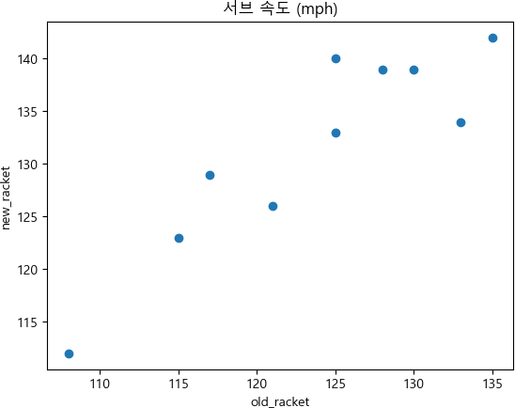

Loading [MathJax]/jax/output/CommonHTML/fonts/TeX/fontdata.js

# 통계학 점수와 프로그램 언어 점수

In [3]:

*#* 연습문제 *1 p337, node (1)*

**통계학점수 (x) 70 90 80 74 65 83**

프로그램언어 (y) 74 84 63 87 78 90

*#* 임의로 추출한 컴퓨터 공학과 학생 *6*명의 통계학 점수와 프로그램 언어 점수에서 상관계수를 구하시오*.*

**import** numpy **as** np

x **=** [70, 90, 80, 74, 65, 83]

y **=** [74, 84, 63, 87, 78, 90]

x_mean **=** np**.**mean(x) y_mean **=** np**.**mean(y)

numerator **=** sum((x_i **-** x_mean) **\*** (y_i **-** y_mean) **for** x_i, y_i **in** zip(x, y))

denominator **=** np**.**sqrt(sum((x_i **-** x_mean) **\*\*** 2 **for** x_i **in** x)) **\*** np**.**sqrt(sum((y_i **-** y_mean) **\*\*** 2 **for** y_i **in** y)) r **=** numerator **/** denominator

print(f'상관 계수: {r:.4f}')

상관 계수: 0.2345

In [5]:

*#* 연습문제 *1 p337, node (1) +* 시각화

**import** matplotlib.pyplot **as** plt

x **=** [70, 90, 80, 74, 65, 83]

y **=** [74, 84, 63, 87, 78, 90]

plt**.**rc('font', family**=**'Malgun Gothic') plt**.**scatter(x, y)

plt**.**title('통계학 점수와 프로그램 점수') plt**.**xlabel('통계학 점수') plt**.**ylabel('프로그램 점수')

plt**.**show()

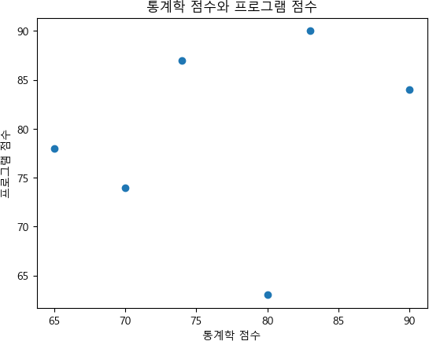

Loading [MathJax]/jax/output/CommonHTML/fonts/TeX/fontdata.js

# 온도 변화에 따른 당분 변화율

In [4]:

*#* 연습문제 *2 p337, node (3)*

# x 1.0 1.1 1.2 1.3 1.4 1.5 1.6 1.7 1.8 1.9 2.0

y 8.1 7 8.5 9.8 9.5 8.9 8.6 10.2 9.3 9.2 10.5

*#* 어떤 공장에서 여러 수준의 온도 변화에 따른 당분으로 변환된 양을 측정한 데이터가 있을 때*,* 회귀직선을 추정하고 온도가 *1.*

**import** numpy **as** np

x **=** [1.0, 1.1, 1.2, 1.3, 1.4, 1.5, 1.6, 1.7, 1.8, 1.9, 2.0]

y **=** [8.1, 7, 8.5, 9.8, 9.5, 8.9, 8.6, 10.2, 9.3, 9.2, 10.5]

x_new **=** 1.75

x_mean **=** np**.**mean(x) y_mean **=** np**.**mean(y)

b1 **=** sum((x_i **-** x_mean) **\*** (y_i **-** y_mean) **for** x_i, y_i **in** zip(x, y)) **/** sum((x_i **-** x_mean) **\*\*** 2 **for** x_i **in** x) b0 **=** y_mean **-** b1 **\*** x_mean

y_hat **=** b0 **+** b1 **\*** x_new

print(f'1. 회귀직선: y = {b0:.4f} + {b1:.4f}x')

print(f'2. 온도가 {x_new} 일 때 당분으로 변환된 양: {y_hat:.2f}')

온도가 1.75 일 때 당분으로 변환된 양: 9.58

회귀직선: y = 5.9045 + 2.1000x

In [6]:

*#* 연습문제 *2 p337, node (3)* 시각화

**import** matplotlib.pyplot **as** plt

plt**.**rc('font', family**=**'Malgun Gothic')

x **=** [1.0, 1.1, 1.2, 1.3, 1.4, 1.5, 1.6, 1.7, 1.8, 1.9, 2.0]

y **=** [8.1, 7, 8.5, 9.8, 9.5, 8.9, 8.6, 10.2, 9.3, 9.2, 10.5]

plt**.**scatter(x, y)

plt**.**title('데이터 시각화 ( 온도 x 당분으로 변환된 양 )') plt**.**show()

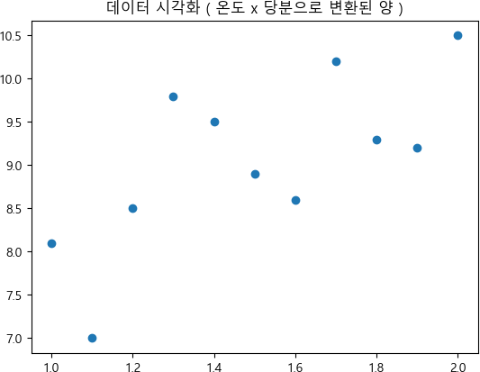

Loading [MathJax]/jax/output/CommonHTML/fonts/TeX/fontdata.js

**X, Y의 자료**

In [13]:

*#* 연습문제 *3 p338, node (5)*

*#* 다음과 같은 자료로 물음에 답하여라

# x 1 2 3 4 5

y 3 3 2 6 5

*# [* 조건 *]*

*# 1.* 선형회귀모델을 구하라

*# 2. SE^2*을 구하라

*# 3. H0 : Beta1 = 0, Ha : beta ! 0*을 *alpha = 0.05*로 검정하라

*# 4.* 유의수준 *5%*인 *beta*의 신뢰구간을 구하라

**import** numpy **as** np

**from** scipy **import** stats

x **=** np**.**array([1, 2, 3, 4, 5])

y **=** np**.**array([3, 3, 2, 6, 5])

*#* 선형 회귀 모델

slope, intercept, r_value, p_value, std_err **=** stats**.**linregress(x,y) print("1. 선형 회귀 모델을 구하시오")

print(f'선형 회귀 모델 : b0 = {intercept:.2f} y = {intercept:.2f} + {slope:.2f}x')

*# SE^2*

SE_2 **=** (std_err**\*\***2) **\*** 10 print("\n2. SE^2을 구하시오") print(f'SE^2: {SE_2:.5f}')

*# H0 : Beta1 = 0, Ha : beta ! 0*을 *alpha = 0.05*로 검정

print("\n3. H0 : Beta1 = 0, Ha : beta ! 0을 alpha = 0.05로 검정하시오") alpha **=** 0.05

**if** p_value **<** alpha:

print(f"p-value는 {p_value:.4f}로, 유의 수준 {alpha}보다 작다.\n따라서 귀무 가설을 기각한다.")

# else:

print(f"p-value는 {p_value:.4f}로, 유의 수준 {alpha}보다 크거나 같다.\n따라서 귀무 가설을 기각할 수 없음")

*#* 유의 수준 *5%*인 *beta*의 신뢰 구간

n **=** len(x)

t_critical **=** stats**.**t**.**ppf(1 **-** alpha**/**2, n**-**2) lower_bound **=** abs(slope **-** t_critical **\*** std_err) upper_bound **=** slope **+** t_critical **\*** std_err

print("\n4. 유의수준 5%인 beta의 신뢰구간을 구하시오")

print(f'유의 수준 5%인 beta의 신뢰 구간: [{lower_bound:.4f}, {upper_bound:.4f}]') print(f'beta의 신뢰구간 {lower_bound:.4f} < beta < {upper_bound:.4f}')

1. 선형 회귀 모델을 구하시오

선형 회귀 모델 : b0 = 1.70 y = 1.70 + 0.70x

1. SE^2을 구하시오

SE^2: 1.96667

1. H0 : Beta1 = 0, Ha : beta ! 0을 alpha = 0.05로 검정하시오 p-value는 0.2126로, 유의 수준 0.05보다 크거나 같다. 따라서 귀무 가설을 기각할 수 없음
2. 유의수준 5%인 beta의 신뢰구간을 구하시오 유의 수준 5%인 beta의 신뢰 구간: [0.7113, 2.1113]

beta의 신뢰구간 0.7113 < beta < 2.1113

Loading [MathJax]/jax/output/CommonHTML/fonts/TeX/fontdata.js

# 온도 변화에 따른 당분 변화율

In [4]:

*#* 연습문제 *4 p338, node (7)*

# x 1.0 1.1 1.2 1.3 1.4 1.5 1.6 1.7 1.8 1.9 2.0

y 8.1 7.8 8.5 9.8 9.5 8.9 8.6 10.2 9.3 9.2 10.5

*#* 어떤 공장에서 여러 수준의 온도 변화에 따른 당분으로 변환된 양을 측정한 데이터가 있을 때*,* 회귀직선을 추정하고 온도가 *1.*

*# [* 조건 *]*

*# 1.* 회귀직선을 추정하라

*# 2.* 온도가 *1.75*일 때*,* 당분으로 변환된 양을 추정하라

*# 3. s(2)^2*을 구하라

*# 4. beta*의 *95%* 신뢰구간을 구하라

**import** numpy **as** np

**from** scipy **import** stats

x **=** np**.**array([1.0, 1.1, 1.2, 1.3, 1.4, 1.5, 1.6, 1.7, 1.8, 1.9, 2.0])

y **=** np**.**array([8.1, 7.8, 8.5, 9.8, 9.5, 8.9, 8.6, 10.2, 9.3, 9.2, 10.5])

*#* 회귀직선 추정

print('1. 회귀직선을 추정하라')

slope, intercept, r_value, p_value, std_err **=** stats**.**linregress(x,y) print(f'회귀직선: y = {intercept:.2f} + {slope:.2f}x')

*#* 온도가 *1.75*일 때 당분으로 변환된 양 추정

print('\n2. 온도가 1.75일 때, 당분으로 변환된 양을 추정하라') y_pred **=** intercept **+** slope **\*** 1.75

print(f'온도가 1.75일 때 당분으로 변환된 양: {y_pred:.2f}')

*# s(2)^2* 계산

SE_2 **=** std_err**\*\***2 print('\n3. s(e)^2을 구하라') print(f's(2)^2: {SE_2:.4f}')

*# beta*의 *95%* 신뢰구간 계산

n **=** len(x)

t_critical **=** stats**.**t**.**ppf(0.975, n**-**2) lower_bound **=** slope **-** t_critical **\*** std_err upper_bound **=** slope **+** t_critical **\*** std_err

print(f'\nbeta의 95% 신뢰구간: [{lower_bound:.3f} < beta < {upper_bound:.3f}]')

1. 회귀직선을 추정하라 회귀직선: y = 6.41 + 1.81x
2. 온도가 1.75일 때, 당분으로 변환된 양을 추정하라 온도가 1.75일 때 당분으로 변환된 양: 9.58
3. s(e)^2을 구하라

s(2)^2: 0.3638

beta의 95% 신뢰구간: [0.445 < beta < 3.174]

Loading [MathJax]/jax/output/CommonHTML/fonts/TeX/fontdata.js

# 신약 알레르기 분석하기

In [1]:

*#* 연습문제 *5 p340, node (11)*

# 약 (mg)(x) 2 3 4 4 5 6 6 7 8 8 9 10

시간 (y) 3 7 6 8 10 8 13 16 15 21 23 24

*#* 어떤 공장에서 여러 수준의 온도 변화에 따른 당분으로 변환된 양을 측정한 데이터가 있을 때*,* 회귀직선을 추정하고 온도가 *1.*

*# [* 조건 *]*

*# 1.* 최소제곱 회귀직선식을 구하라

*# 2. 90%* 구간추정치를 구하라

**import** numpy **as** np

**from** scipy **import** stats

x **=** np**.**array([2, 3, 4, 4, 5, 6, 6, 7, 8, 8, 9, 10])

y **=** np**.**array([3, 7, 6, 8, 10, 8, 13, 16, 15, 21, 23, 24])

*#* 최소제곱 회귀직선식

slope, intercept, r_value, p_value, std_err **=** stats**.**linregress(x,y) print(f'최소제곱 회귀직선식: y = {intercept:.2f} + {slope:.2f}x')

*# 90%* 구간 추정

n **=** len(x)

t_critical **=** stats**.**t**.**ppf(0.95, n**-**2) lower_bound **=** slope **-** t_critical **\*** std_err margin_of_error **=** t_critical **\*** std_err

print(f'90% 구간 추정: {slope:.2f} +- {margin_of_error:.3f}')

최소제곱 회귀직선식: y = -3.23 + 2.68x

90% 구간 추정: 2.68 +- 0.513

Loading [MathJax]/jax/output/CommonHTML/fonts/TeX/fontdata.js

# 잠과 수학점수의 상관관계

|  |  |  |  |  |  |
| --- | --- | --- | --- | --- | --- |
| **잠(시간) (x) 4 2 9 8 14 2 11 14 7 4** | **1** | **9** | **9** | **10** | **5** |
| 수학점수 (y) 423 520 550 309 690 401 470 582 284 440 | 452 | 568 | 339 | 355 | 472 |

In [6]:

*#* 연습문제 *6 p341, node (13)*

*#* 데이터를 보고 물음에 답하라*! # [* 조건 *]*

*# 1.* 회귀직선식을 구하시오

*# 2. 95%*의 *beta*의 구간추정치를 구하시오

*# 3.* 회귀직선의 기울기에 대한 유의성 검정을 수행하시오

**import** numpy **as** np

**from** scipy **import** stats

**from** sklearn.linear_model **import** LinearRegression

X **=** np**.**array([4, 2, 9, 8, 14, 2, 11, 14, 7, 4, 1, 9, 9, 10, 5])**.**reshape(**-**1, 1)

Y **=** np**.**array([423, 520, 550, 309, 690, 401, 470, 582, 284, 440, 452, 568, 339, 355, 472])

model **=** LinearRegression() model**.**fit(X,Y)

print('1. 회귀직선식을 구하시오') print("Intercept: ", round((model**.**intercept_), 3))

print("Coefficient: ", round((model**.**coef_[0]), 3))

Y_pred **=** model**.**predict(X) residuals **=** Y **-** Y_pred

residual_sum_of_squares **=** np**.**sum(residuals**\*\***2) s2 **=** residual_sum_of_squares **/** (len(Y) **-**2)

standard_error **=** np**.**sqrt(s2) **\*** np**.**sqrt(np**.**sum((X **-** np**.**mean(X))**\*\***2)) t_critical **=** stats**.**t**.**ppf(1 **-**0.05**/**2 , df**=**len(Y)**-**2)

lower_bound **=** model**.**coef_[0] **-** t_critical **\*** standard_error upper_bound **=** model**.**coef_[0] **+** t_critical **\*** standard_error

print('\n2. beta의 95% 구간추정치를 구하시오')

print("beta의 95% 구간추정치 : (", round((lower_bound), 3),",", round((upper_bound), 3) ,")")

t_statistic **=** model**.**coef_[0] **/** (np**.**sqrt(s2) **\*** np**.**sqrt(np**.**sum((X **-** np**.**mean(X))**\*\***2))) p_value **=** 2 **\*** (1 **-** stats**.**t**.**cdf(abs(t_statistic), df**=**len(Y)**-**2))

print('\n3. 회귀직선의 기울기에 대한 유의성 검정을 수행하시오') alpha **=** 0.05

**if** p_value **<** alpha:

print(f"p-value는 {p_value:.4f}로, 유의 수준 {alpha}보다 작다.\n따라서 귀무 가설을 기각한다.")

# else:

print(f"p-value는 {p_value:.4f}로, 유의 수준 {alpha}보다 크거나 같다.\n따라서 귀무 가설을 기각할 수 없음")

1. 회귀직선식을 구하시오

Intercept: 385.39

Coefficient: 9.855

1. beta의 95% 구간추정치를 구하시오

beta의 95% 구간추정치 : ( -3636.206 , 3655.915 )

1. 회귀직선의 기울기에 대한 유의성 검정을 수행하시오

p-value는 0.9954로, 유의 수준 0.05보다 크거나 같다.

따라서 귀무 가설을 기각할 수 없음

Loading [MathJax]/jax/output/CommonHTML/fonts/TeX/fontdata.js

# 미국의 년도별 인구수 변화

**년 도 (x)**

# 1900 1905 1910 1915 1920 1925 1930 1935 1940 1945 1950 1955 1960 1965 1970 1975 19

인 구 수 (y)

76.1 83.8 92.4 100.5 106.5 115.8 123.1 127.3 132.5 133.4 151.9 165.1 180.0 193.5 204.0 215.5 22



In [10]:

*#* 연습문제 *7 p343, node (15)*

*#* 데이터를 보고 물음에 답하라*! # [* 조건 *]*

*# 1.* 회귀직선식과 상관계수를 구하여라

*# 2.* 비선형 모델을 찾기 위해*, log(*인구수*)* 대 년도*(1900~)*을 그리고 회귀직선과 상관계수를 구하여라

*# 3.* 각각의 모델을 이용해 *2100*년의 인구수를 예측하고 인구수가 *300(millions)*에 이르는 시기를 예측하라

*# 4. (3)*의 정답에 대한 정확성을 논평하라*(???)*

**import** numpy **as** np

**from** sklearn.linear_model **import** LinearRegression

X **=** np**.**array([1900, 1905, 1910, 1915, 1920, 1925, 1930, 1935, 1940, 1945, 1950, 1955, 1960, 1965, 1970, 1975, 1980, 1985, 1990])**.**resh

Y **=** np**.**array([76.1, 83.8, 92.4, 100.5, 106.5, 115.8, 123.1, 127.3, 132.5, 133.4, 151.9, 165.1, 180.0, 193.5, 204.0,215.5 ,227.2 ,237.9 ,249.

log_Y **=** np**.**log(Y)

model **=** LinearRegression() model**.**fit(X,Y)

print('1. 회귀직선식과 상관계수를 구하여라') print("Intercept: ", round((model**.**intercept_), 4))

print("Coe **f**icient: ", round((model**.**coef_[0]), 4)) correlation_coe **f**icient **=** np**.**corrcoef(X**.**reshape(1,**-**1), Y)[0][1] print("상관계수 : ", round((correlation_coe **f**icient), 4))

population_2100_modelA **=** model**.**predict(np**.**array([[2100]]))[0] year_modelA **=** (300 **-** model**.**intercept_) **/** model**.**coef_[0]

model**.**fit(X,log_Y)

print('\n2. 비선형 모델을 찾기 위해, log(인구수) 대 년도(1900~)을 그리고 회귀직선과 상관계수를 구하여라') print("Intercept: ", round((model**.**intercept_), 4))

print("Coe **f**icient: ", round((model**.**coef_[0]), 4)) correlation_coe **f**icient **=** np**.**corrcoef(X**.**reshape(1,**-**1), Y)[0][1] print("상관계수 : ", round((correlation_coe **f**icient), 4))

population_2100_modelB **=** model**.**predict(np**.**array([[2100]]))[0] year_modelB **=** (300 **-** model**.**intercept_) **/** model**.**coef_[0]

print('\n3. 각각의 모델을 이용해 2100년의 인구수를 예측하고 인구수가 300(mi**l**ions)에 이르는 시기를 예측하라') print(f"2100년의 인구수 예측 (모델A) {population_2100_modelA}")

print(f"300 mi**l**ian에 인구수가 도달하는 시점 (모델A) : {year_modelA}\n")

print(f"2100년의 인구수 예측 (모델B) {population_2100_modelB}") print(f"300 mi**l**ian에 인구수가 도달하는 시점 (모델B) : {year_modelB}")

1. 회귀직선식과 상관계수를 구하여라

Intercept: -3593.284

Coefficient: 1.9264

상관계수 : 0.989

1. 비선형 모델을 찾기 위해, log(인구수) 대 년도(1900~)을 그리고 회귀직선과 상관계수를 구하여라

Intercept: -20.2833

Coefficient: 0.013

상관계수 : 0.989

1. 각각의 모델을 이용해 2100년의 인구수를 예측하고 인구수가 300(millions)에 이르는 시기를 예측하라

2100년의 인구수 예측 (모델A) 452.0528070175437

300 millian에 인구수가 도달하는 시점 (모델A) : 2021.0669204568223

2100년의 인구수 예측 (모델B) 6.983727241844431

300 millian에 인구수가 도달하는 시점 (모델B) : 24666.983716788473

Loading [MathJax]/jax/output/CommonHTML/fonts/TeX/fontdata.js

# 토양과 박테리아의 군집수

| 지역1 (A) | 72 | 69 | 63 | 53 | 51 | |:---------:|:--:|:--:|:--:|:--:| | | 지역2 (B) | 47 | 52 | 45 | 30 | | 지역3 (C) | 56 | 58 | 56 | | 지역4 (D) | 69 |

67 | 62 |

In [5]:

*#* 연습문제 *1 /* 예제*(11.1), p351*

*#* 토양의 박테리아 분량을 측정하기 위해 대상 지역을 *4*개 구로 나누고*,* 각 지역에서 *15*개의소의 토양을 채취하여 박테리아의

**import** pandas **as** pd

**from** scipy **import** stats

*#* 귀무가설*:* 각 지역에 있어서 박테리아의 균집수에는 유의적인 차이가 없다*. #* 대립가설*:* 각 지역에 있어서 박테리아의 균집수에는 유의적인 차이가 있다*.*

*#* 다중 데이터프레임으로 묶을 수 있으나 위와 같이 다중 리스트의 길이가 다른 경우 각 리스트별 저장 후 하나로 합치는 과정이

A **=** [72, 69, 63, 53, 51]

B **=** [47, 52, 45, 30]

C **=** [56, 58, 56]

D **=** [69, 67, 62]

df **=** pd**.**DataFrame(zip(A, B, C, D), columns**=**['A', 'B', 'C', 'D'])

h_value, p_value **=** stats**.**kruskal(df['A']**.**dropna(), df['B']**.**dropna(), df['C']**.**dropna(), df['D']**.**dropna()) print(f'H-value: {round((h_value), 4)}')

print(f'P-value: {round((p_value), 4)}\n')

alpha **=** 0.05

**if** p_value **<** alpha:

print(f"p-value는 {p_value:.4f}로, 유의 수준 {alpha}보다 작다.\n따라서 귀무 가설을 기각한다.")

# else:

print(f"p-value는 {p_value:.4f}로, 유의 수준 {alpha}보다 크거나 같다.\n따라서 귀무 가설을 기각할 수 없음")

H-value: 9.6185

P-value: 0.0221

p-value는 0.0221로, 유의 수준 0.05보다 작다.

따라서 귀무 가설을 기각한다.

Loading [MathJax]/jax/output/CommonHTML/fonts/TeX/fontdata.js

|  |  |  |  |  |  |
| --- | --- | --- | --- | --- | --- |
| **온도계에 의한 온도의 차이** |  | | | | |
|  | **온도계A (A)** | **18** | **-18** | **-4** | **8** |
|  | 온도계B (B) | 24 | 20 | 1 | 10 |
|  | 온도계C (C) | 5 | -24 | -8 | -17 |
| In [3]:  *#* 연습문제 *2 /* 예제*(11.1), p351* |  |  |  |  |  |

*# 3*종류의 온도계로 어느 날의 온도를 *4*회 측정한 결과 다음과 같았다*.* 이때*,* 각 온도계에 위한 온도에 차이가 있는지를 검정하

*# [* 조건 *] :* 표의 수치는 각 측정값에서 *67.0*을 뺀 것이다*.*

**import** pandas **as** pd

**from** scipy **import** stats

*#* 귀무가설 *:* 온도계에 따른 온도의 차이가 없다*. #* 대립가설 *:* 온도계에 따른 온도의 차이가 있다*.*

*# 11.1* 과 다르게 한번에 데이터프레임으로 변환하는 경우*.*

data **=** {'A': [18, **-**18, **-**4, 8],

'B': [24, 20, 1, 10],

'C': [5, **-**24, **-**8, **-**17]}

df **=** pd**.**DataFrame(data)

f_value, p_value **=** stats**.**f_oneway(df['A'], df['B'], df['C'])

print(f'F-value: {round((f_value), 3)}')

print(f'P-value: {round((p_value), 3)}\n')

alpha **=** 0.05

**if** p_value **<** alpha:

print(f"p-value는 {p_value:.3f}로, 유의 수준 {alpha}보다 작다.\n따라서 귀무 가설을 기각한다.")

# else:

print(f"p-value는 {p_value:.3f}로, 유의 수준 {alpha}보다 크거나 같다.\n따라서 귀무 가설을 기각할 수 없음")

F-value: 3.641

P-value: 0.069

p-value는 0.069로, 유의 수준 0.05보다 크거나 같다.

따라서 귀무 가설을 기각할 수 없음

Loading [MathJax]/jax/output/CommonHTML/fonts/TeX/fontdata.js

# 기계와 공원이 제작한 부품의 수

|  |  |  |  |
| --- | --- | --- | --- |
| **기계 / 공원** | **공원 1 (1)** | **공원 2 (2)** | **공원 3 (3)** |
| 기계A (A) | 1 | 0 | -1 |
| 기계B (B) | 3 | 2 | 1 |
| 기계C (C) | 2 | 3 | 0 |
| 기계D (D) | 0 | -2 | -3 |

In [2]:

*#* 연습문제 *3 /* 예제*(11.3), p357*

*#* 공원*1 ,* 공원*2,* 공원*3*이 기계*(A~D)*를 사용하여 하루에 생산하는 제품의 수는 다음과 같았을 때*,* 기계의 차에 의한 영향을 배제

*# [* 조건 *]*

*# 1.* 평균값 사이의 차를 조사하면 유의차는 인정되지 않는다*.*

*# 2.* 데이터는 기계의 차에 의한 변동 때문에 개인차에 의한 변동이 나타나지 않을 수도 있다*. # 3.* 데이터의 각 제품 수는 제조한 제품 개수에서 *[35]*개를 제외한 것이다*.*

**import** pandas **as** pd

**from** scipy **import** stats

*#* 귀무가설*A :* 개인차가 없다*. #* 대립가설*A :* 개인차가 있다*.*

*#* 귀무가설*B :* 기계에 의한 차이가 없다*. #* 대립가설*B :* 기계에 의한 차이가 있다*.*

data **=** {'1': [1, 3, 2, 0],

'2': [0, 2, 3, **-**2],

'3': [**-**1, 1, 0, **-**3]}

df **=** pd**.**DataFrame(data, columns**=**['1', '2', '3'], index**=**['A', 'B', 'C', 'D'])

*#* 개인차 검정

f_value, p_value **=** stats**.**f_oneway(df['1'], df['2'], df['3'])

print(f'F-value (개인차 검정) : {round((f_value), 2)}')

print(f'P-value (개인차 검정) : {round((p_value), 2)}\n')

alpha **=** 0.05

**if** p_value **<** alpha:

print(f"p-value는 {p_value:.4f}로, 유의 수준 {alpha}보다 작다.\n따라서 귀무 가설을 기각한다.")

# else:

print(f"p-value는 {p_value:.4f}로, 유의 수준 {alpha}보다 크거나 같다.\n따라서 귀무 가설을 기각할 수 없음")

print("\n ")

*#* 기계 차이 검정

f_value, p_value **=** stats**.**f_oneway(df**.**loc['A'], df**.**loc['B'], df**.**loc['C'], df**.**loc['D'])

print(f'\nF-value (기계차 검정) : {round((f_value), 2)}')

print(f'P-value (기계차 검정) : {round((p_value), 2)}\n')

alpha **=** 0.05

**if** p_value **<** alpha:

print(f"p-value는 {p_value:.4f}로, 유의 수준 {alpha}보다 작다.\n따라서 귀무 가설을 기각한다.")

# else:

print(f"p-value는 {p_value:.4f}로, 유의 수준 {alpha}보다 크거나 같다.\n따라서 귀무 가설을 기각할 수 없음")

F-value (개인차 검정) : 1.66 P-value (개인차 검정) : 0.24

p-value는 0.2438로, 유의 수준 0.05보다 크거나 같다. 따라서 귀무 가설을 기각할 수 없음

F-value (기계차 검정) : 5.13 P-value (기계차 검정) : 0.03

p-value는 0.0286로, 유의 수준 0.05보다 작다.

따라서 귀무 가설을 기각한다.

Loading [MathJax]/jax/output/CommonHTML/fonts/TeX/fontdata.js

# 코크스 제조 공정 데이터

|  |  |  |  |  |  |
| --- | --- | --- | --- | --- | --- |
| **타르피치 / 역청탄** | **역청탄 (Y1)** | **역청탄 (Y2)** | **역청탄 (Y3)** | **역청탄 (Y4)** | **역청탄 (Y5)** |
| 타르피치 (A1) | 79 | 72 | 51 | 58 | 68 |
| 타르피치 (A2) | 75 | 66 | 48 | 56 | 62 |
| 타르피치 (A3) | 65 | 62 | 41 | 45 | 58 |
| 타르피치 (A4) | 65 | 62 | 41 | 45 | 58 |

In [3]:

*#* 연습문제 *4 /* 예제*(11.4), p359*

*#* 무연탄에서 코크스를 제조하는데 *10%* 첨가하는 역청탄 *(Y(n))*을 *5*종류 선택하고 타르피티*(A1~A4)*을 *A1: 4%, A2: 6%, A3: 8%, # [* 조건 *] :* 유의수준 *5%*에서 검정하시오*.*

**import** pandas **as** pd

**from** scipy **import** stats

*#* 귀무가설*:* 역청탄의 종류와 타르피치의 첨가량이 코크스의 내압강도에 영향을 미치지 않는다*. #* 대립가설*:* 역청탄의 종류와 타르피치의 첨가량이 코크스의 내압강도에 영향을 미친다*.*

data **=** {'Y1': [79, 75, 65, 65],

'Y2': [72, 66, 62, 62],

'Y3': [51, 48, 41, 41],

'Y4': [58, 56, 45, 45],

'Y5': [68, 62, 58, 58]}

df **=** pd**.**DataFrame(data, columns**=**['Y1', 'Y2', 'Y3', 'Y4', 'Y5'], index**=**['A1', 'A2', 'A3', 'A4'])

*#* 역청탄 종류 영향 검정

f_value1, p_value1 **=** stats**.**f_oneway(df['Y1'], df['Y2'], df['Y3'], df['Y4'], df['Y5'])

print(f'F-value : {f_value1}') print(f'P-value : {p_value1}')

alpha **=** 0.05

**if** p_value1 **<** alpha:

print(f"p-value는 {p_value1:.4f}로, 유의 수준 {alpha}보다 작다.\n따라서 귀무 가설을 기각한다.")

# else:

print(f"p-value는 {p_value1:.4f}로, 유의 수준 {alpha}보다 크거나 같다.\n따라서 귀무 가설을 기각할 수 없음")

*#* 타르피치 첨가량 영향 검정

f_value2, p_value2 **=** stats**.**f_oneway(df**.**loc['A1'], df**.**loc['A2'], df**.**loc['A3'], df**.**loc['A4'])

print(f'\nF-value2 : {f_value2}') print(f'P-value2 : {p_value2}')

alpha **=** 0.05

**if** p_value2 **<** alpha:

print(f"p-value는 {p_value2:.4f}로, 유의 수준 {alpha}보다 작다.\n따라서 귀무 가설을 기각한다.")

# else:

print(f"p-value는 {p_value2:.4f}로, 유의 수준 {alpha}보다 크거나 같다.\n따라서 귀무 가설을 기각할 수 없음")

F-value : 13.13366093366094

P-value : 8.588588287858503e-05

p-value는 0.0001로, 유의 수준 0.05보다 작다. 따라서 귀무 가설을 기각한다.

F-value2 : 1.4011025358324143

P-value2 : 0.2788614720327024

p-value는 0.2789로, 유의 수준 0.05보다 크거나 같다.

따라서 귀무 가설을 기각할 수 없음

Loading [MathJax]/jax/output/CommonHTML/fonts/TeX/fontdata.js

|  |  |  |  |  |
| --- | --- | --- | --- | --- |
| **처리에 따른 칼슘의 변화** |  | | | |
|  | **성별 / 처리** | **처리 1 (x1)** | **처리 2 (x2)** | **처리 3 (x3)** |
|  | 남(y1) | 16.87 | 19.07 | 32.45 |
|  | 남(y1) | 16.18 | 18.77 | 28.71 |
|  | 남(y1) | 17.12 | 17.63 | 34.65 |
|  | 남(y1) | 16.83 | 16.99 | 28.79 |
|  | 남(y1) | 17.19 | 18.04 | 24.46 |
|  | 여(y2) | 15.86 | 17.20 | 30.54 |
|  | 여(y2) | 14.92 | 17.64 | 32.41 |
|  | 여(y2) | 15.63 | 17.89 | 28.97 |
|  | 여(y2) | 15.24 | 16.78 | 28.46 |
|  | 여(y2) | 14.80 | 16.72 | 29.65 |
| In [2]: |  |  |  |  |

*#* 연습문제 *5 /* 예제*(11.5), p364*

*#* 세 종류의 호르몬 처리와 성별에 따라 혈액 칼슘값에 차이가 있는지 알아보기 위해 남녀 각 *15*명씩 선정하여 세 집단으로 나누

*# [* 조건 *]*

*# 1.* 남녀 간의 혈액칼슘값에 차이가 있는가*?*

*# 2.* 처리 *1,2,3* 간의 혈액칼슘값에 차이가 있는가*?*

*# 3.* 성별과 처리 간의 상호작용*(*교호작용*)*이 있는가*?*

**import** pandas **as** pd

**from** scipy **import** stats

data **=** {'x1': [16.87, 16.18, 17.12, 16.83, 17.19, 15.86, 14.92, 15.63, 15.24, 14.80],

'x2': [19.07, 18.77, 17.63, 16.99, 18.04, 17.20, 17.64, 17.89, 16.78, 16.72],

'x3': [32.45, 28.71, 34.65, 28.79, 24.46, 30.54, 32.41, 28.97, 28.46, 29.65]}

df **=** pd**.**DataFrame(data)

f_value1, p_value1 **=** stats**.**f_oneway(df**.**loc[:4]**.**mean(axis**=**1), df**.**loc[5:]**.**mean(axis**=**1))

*#* 귀무가설*:* 남녀 간의 혈액칼슘값에 차이가 없다*. #* 대립가설*:* 남녀 간의 혈액칼슘값에 차이가 있다*.*

print('1. 남녀 간의 혈액칼슘값에 차이가 있는가?') print(f'F-value (gender): {f_value1}')

print(f'P-value (gender): {p_value1}')

alpha **=** 0.05

**if** p_value1 **<** alpha:

print(f"p-value는 {p_value1:.4f}로, 유의 수준 {alpha}보다 작다.\n따라서 귀무 가설을 기각한다.")

# else:

print(f"p-value는 {p_value1:.4f}로, 유의 수준 {alpha}보다 크거나 같다.\n따라서 귀무 가설을 기각할 수 없음")

f_value2, p_value2 **=** stats**.**f_oneway(df['x1'], df['x2'], df['x3'])

*#* 귀무가설*:* 처리 *1,2,3* 간의 혈액칼슘값에 차이가 없다*. #* 대립가설*:* 처리 *1,2,3* 간의 혈액칼슘값에 차이가 있다*.*

print('\n2. 처리 1,2,3 간의 혈액칼슘값에 차이가 있는가?') print(f'F-value (hormone treatment): {f_value2}')

print(f'P-value (hormone treatment): {p_value2}')

alpha **=** 0.05

**if** p_value2 **<** alpha:

print(f"p-value는 {p_value2:.4f}로, 유의 수준 {alpha}보다 작다.\n따라서 귀무 가설을 기각한다.")

# else:

print(f"p-value는 {p_value2:.4f}로, 유의 수준 {alpha}보다 크거나 같다.\n따라서 귀무 가설을 기각할 수 없음")

_, p_value3 **=** stats**.**f_oneway(df**.**loc[:4]**.**mean(axis**=**1), df**.**loc[5:]**.**mean(axis**=**1), df['x1'], df['x2'], df['x3'])

*#* 귀무가설*:* 성별과 처리 간의 상호작용*(*교호작용*)*이 없다*. #* 대립가설*:* 성별과 처리 간의 상호작용*(*교호작용*)*이 있다*.*

print('\n3. 성별과 처리 간의 상호작용(교호작용)이 있는가?') print(f'P-value (상호작용(p)): {p_value3}')

alpha **=** 0.05

**if** p_value3 **<** alpha:

print(f"p-value는 {p_value3:.4f}로, 유의 수준 {alpha}보다 작다.\n따라서 귀무 가설을 기각한다.")

# else:

print(f"p-value는 {p_value3:.4f}로, 유의 수준 {alpha}보다 크거나 같다.\n따라서 귀무 가설을 기각할 수 없음")

1. 남녀 간의 혈액칼슘값에 차이가 있는가? F-value (gender): 1.2281053891636358

P-value (gender): 0.2999781499107576

p-value는 0.3000로, 유의 수준 0.05보다 크거나 같다. 따라서 귀무 가설을 기각할 수 없음

1. 처리 1,2,3 간의 혈액칼슘값에 차이가 있는가? F-value (hormone treatment): 183.84284815750473

P-value (hormone treatment): 1.8793907468359085e-16 p-value는 0.0000로, 유의 수준 0.05보다 작다. 따라서 귀무 가설을 기각한다.

1. 성별과 처리 간의 상호작용(교호작용)이 있는가?

P-value (상화작용(p)): 3.5024986934065393e-19

p-value는 0.0000로, 유의 수준 0.05보다 작다.

따라서 귀무 가설을 기각한다.

Loading [MathJax]/jax/output/CommonHTML/fonts/TeX/fontdata.js

# 시멘트의 첨가량과 종류에 대한 합분류표

|  |  |  |  |
| --- | --- | --- | --- |
| **첨가량 / 종류** | **A1** | **A2** | **A3** |
| B1 | 607 | 647 | 642 |
| B2 | 672 | 698 | 686 |
| B3 | 730 | 650 | 674 |
| B4 | 746 | 660 | 696 |
| B5 | 749 | 657 | 700 |
| B6 | 698 | 618 | 658 |

In [3]:

*#* 연습문제 *6 /* 예제*(11.6), p366*

*#* 시멘트 분쇄공정에서 시멘트 강도에 영향을 주는 여러 요인 중에서 우선적으로 석고의 종류*(A)* 와 석고첨가량으로 사용되는

*# [* 조건 *]*

*# 1.* 유의수준은 *0.05*로 한다*.*

**import** pandas **as** pd

**from** scipy **import** stats

data **=** {'A1': [607, 672, 730, 746, 749, 698],

'A2': [647, 698, 650, 660, 657, 618],

'A3': [642, 686, 674, 696, 700, 658]}

df **=** pd**.**DataFrame(data, columns**=**['A1', 'A2', 'A3'], index**=**['B1', 'B2', 'B3', 'B4', 'B5', 'B6']) f_value1, p_value1 **=** stats**.**f_oneway(df['A1'], df['A2'], df['A3'])

*#* 귀무가설*:* 석고의 종류에 따른 시멘트 강도의 차이가 없다*. #* 대립가설*:* 석고의 종류에 따른 시멘트 강도의 차이가 있다*.*

print(f'F-value : {f_value1}') print(f'P-value : {p_value1}')

alpha **=** 0.05

**if** p_value1 **<** alpha:

print(f"p-value는 {p_value1:.4f}로, 유의 수준 {alpha}보다 작다.\n따라서 귀무 가설을 기각한다.")

# else:

print(f"p-value는 {p_value1:.4f}로, 유의 수준 {alpha}보다 크거나 같다.\n따라서 귀무 가설을 기각할 수 없음")

f_value2, p_value2 **=** stats**.**f_oneway(df**.**loc['B1'], df**.**loc['B2'], df**.**loc['B3'], df**.**loc['B4'], df**.**loc['B5'], df**.**loc['B6'])

*#* 귀무가설*:* 첨가량에 따른 시멘트 강도의 차이가 없다*. #* 대립가설*:* 첨가량에 따른 시멘트 강도의 차이가 있다*.*

print(f'\nF-value SO(3)): {f_value2}')

print(f'P-value SO(3)): {p_value2}')

alpha **=** 0.05

**if** p_value2 **<** alpha:

print(f"p-value는 {p_value2:.4f}로, 유의 수준 {alpha}보다 작다.\n따라서 귀무 가설을 기각한다.")

# else:

print(f"p-value는 {p_value2:.4f}로, 유의 수준 {alpha}보다 크거나 같다.\n따라서 귀무 가설을 기각할 수 없음")

_, p_value3 **=** stats**.**f_oneway(df['A1'], df['A2'], df['A3'], df**.**loc['B1'], df**.**loc['B2'], df**.**loc['B3'], df**.**loc['B4'], df**.**loc['B5'], df**.**loc['B6'])

*#* 귀무가설*:* 석고의 종류와 첨가량 사이에 교호작용의 효과가 없다*. #* 대립가설*:* 석고의 종류와 첨가량 사이에 교호작용의 효과가 있다*.*

print(f'\nP-value : {p_value3}') alpha **=** 0.05

**if** p_value3 **<** alpha:

print(f"p-value는 {p_value3:.4f}로, 유의 수준 {alpha}보다 작다.\n따라서 귀무 가설을 기각한다.")

# else:

print(f"p-value는 {p_value3:.4f}로, 유의 수준 {alpha}보다 크거나 같다.\n따라서 귀무 가설을 기각할 수 없음")

F-value : 2.232521526796042

P-value : 0.14166715686164683

p-value는 0.1417로, 유의 수준 0.05보다 크거나 같다. 따라서 귀무 가설을 기각할 수 없음

F-value SO(3)): 1.682756296857889 P-value SO(3)): 0.2130940316327734

p-value는 0.2131로, 유의 수준 0.05보다 크거나 같다. 따라서 귀무 가설을 기각할 수 없음

P-value : 0.17321653654926122

p-value는 0.1732로, 유의 수준 0.05보다 크거나 같다.

따라서 귀무 가설을 기각할 수 없음

Loading [MathJax]/jax/output/CommonHTML/fonts/TeX/fontdata.js

|  |  |  |  |  |  |
| --- | --- | --- | --- | --- | --- |
| **공정별 인장강도** |  | | | | |
|  | **공정 1** | **2** | **3** | **4** | **5** |
|  | 공정2 | 4 | 5 | 6 | 4 3 |
|  | 공정3 | 6 | 5 | 7 | 4 6 8 |
| In [3]:  *#* 연습문제 *1 p369, node (1)* |  |  |  |  |  |

*#* 세 공정에서 생산된 철선의 인장강도 차이를 알아보기 위해 공정 *1*에서 *4*회*,* 공정 *2*에서 *5*회*,* 공정 *3*에서 *6*회 총 *15*회의 랜덤 측

**import** pandas **as** pd

**from** scipy **import** stats

process1 **=** [2, 3, 4, 5]

process2 **=** [4, 5, 6, 4, 3]

process3 **=** [6, 5, 7, 4, 6, 8]

df **=** pd**.**DataFrame(zip(process1, process2, process3), columns**=**['Process 1', 'Process 2', 'Process 3']) f_value, p_value **=** stats**.**f_oneway(df['Process 1']**.**dropna(), df['Process 2']**.**dropna(), df['Process 3']**.**dropna()) print(f'F-value: {f_value}')

print(f'P-value: {p_value}\n')

alpha **=** 0.05

**if** p_value **<** alpha:

print(f"p-value는 {p_value:.4f}로, 유의 수준 {alpha}보다 작다.\n따라서 귀무 가설을 기각한다.")

# else:

print(f"p-value는 {p_value:.4f}로, 유의 수준 {alpha}보다 크거나 같다.\n따라서 귀무 가설을 기각할 수 없음")

F-value: 2.882352941176471

P-value: 0.10779030282150491

p-value는 0.1078로, 유의 수준 0.05보다 크거나 같다.

따라서 귀무 가설을 기각할 수 없음

Loading [MathJax]/jax/output/CommonHTML/fonts/TeX/fontdata.js

# 기능공이 기계를 사용해 생산한 제품의 양

|  |  |  |  |  |  |
| --- | --- | --- | --- | --- | --- |
| **기계 / 기능공** | **b1** | **b2** | **b3** | **b4** | **b5** |
| a2 | 90 | 98 | 99 | 100 | 96 |
| a2 | 92 | 92 | 93 | 94 | 98 |
| a3 | 95 | 93 | 91 | 96 | 90 |
| a4 | 95 | 96 | 97 | 93 | 99 |

In [2]:

*#* 연습문제 *2 p370, node (5)*

*#* 생산 공장에서 *5*명의 기능공 *(b1~b5)*가 *4*대의 기계 *(a1~4)*를 하루씩 이용하여 생산한 제품의 양을 조사한 결과이다*.* 제품을 생

**import** pandas **as** pd

**from** scipy **import** stats

data **=** {'b1': [90, 92, 95, 95],

'b2': [98, 92, 93, 96],

'b3': [99, 93, 91, 97],

'b4': [100, 94, 96, 93],

'b5': [96, 98, 90, 99]}

df **=** pd**.**DataFrame(data, columns**=**['b1', 'b2', 'b3', 'b4', 'b5'], index**=**['a1', 'a2', 'a3', 'a4'])

f_value1, p_value1 **=** stats**.**f_oneway(df['b1'], df['b2'], df['b3'], df['b4'], df['b5'])

print('1. 제품을 생산하는데 기능공 사이에 효과가 다른지 검정하시오') print(f'F-value (workers): {f_value1}')

print(f'P-value (workers): {p_value1}')

alpha **=** 0.05

**if** p_value1 **<** alpha:

print(f"p-value는 {p_value1:.4f}로, 유의 수준 {alpha}보다 작다.\n따라서 귀무 가설을 기각한다.")

# else:

print(f"p-value는 {p_value1:.4f}로, 유의 수준 {alpha}보다 크거나 같다.\n따라서 귀무 가설을 기각할 수 없음")

*# Test for the effect of machines*

f_value2, p_value2 **=** stats**.**f_oneway(df**.**loc['a2'], df**.**loc['a3'], df**.**loc['a4'])

print('\n2. 기계들의 효과가 다른지 검정하시오') print(f'F-value (machines): {f_value2}')

print(f'P-value (machines): {p_value2}')

alpha **=** 0.05

**if** p_value2 **<** alpha:

print(f"p-value는 {p_value2:.4f}로, 유의 수준 {alpha}보다 작다.\n따라서 귀무 가설을 기각한다.")

# else:

print(f"p-value는 {p_value2:.4f}로, 유의 수준 {alpha}보다 크거나 같다.\n따라서 귀무 가설을 기각할 수 없음")

1. 제품을 생산하는데 기능공 사이에 효과가 다른지 검정하시오

F-value (workers): 0.481042654028436

P-value (workers): 0.7493498549100586

p-value는 0.7493로, 유의 수준 0.05보다 크거나 같다. 따라서 귀무 가설을 기각할 수 없음

1. 기계들의 효과가 다른지 검정하시오

F-value (machines): 2.045197740112995

P-value (machines): 0.172062870805254

p-value는 0.1721로, 유의 수준 0.05보다 크거나 같다.

따라서 귀무 가설을 기각할 수 없음

Loading [MathJax]/jax/output/CommonHTML/fonts/TeX/fontdata.js

# 플라스틱의 3가지 유형을 시험한 결과

|  |  |  |  |  |
| --- | --- | --- | --- | --- |
| **플라스틱 유형 / 습도** | **30%** | **50%** | **70%** | **90%** |
| a | 39.0 | 33.1 | 33.8 | 33.0 |
| b | 36.9 | 27.2 | 29.7 | 28.5 |
| c | 27.4 | 29.2 | 26.7 | 30.9 |

In [30]:

*#* 연습문제 *3 p371, node (7)*

*#* 접차된 레고*(*플라스틱*)* 조각들을 떼어놓는데 필요한 힘을 결정하기 위하여 연구가 이루어졌을 때*,* 네 가지의 습도를 사용하여

**from** scipy **import** stats

**from** math **import** sqrt

data **=** [[39.0, 33.1, 33.8, 33.0],

[36.9, 27.2, 29.7, 28.5],

[27.4, 29.2, 26.7, 30.9]]

n_rows **=** len(data) n_cols **=** len(data[0]) n_total **=** n_rows **\*** n_cols

grand_mean **=** sum([sum(row) **for** row **in** data]) **/** n_total

ss_humidity **=** sum([((sum(data[i]) **/** n_cols) **-** grand_mean) **\*\*** 2 **for** i **in** range(n_rows)]) **\*** n_cols

ss_plastic_type **=** sum([((sum([data[i][j] **for** i **in** range(n_rows)]) **/** n_rows) **-** grand_mean) **\*\*** 2 **for** j **in** range(n_cols)]) **\*** n_rows ss_total **=** sum([(data[i][j] **-** grand_mean) **\*\*** 2 **for** i **in** range(n_rows) **for** j **in** range(n_cols)])

ss_error **=** ss_total **-** ss_humidity **-** ss_plastic_type df_humidity **=** n_rows **-** 1

df_plastic_type **=** n_cols **-** 1

df_error **=** df_humidity **\*** df_plastic_type df_total **=** n_total **-** 1

ms_humidity **=** ss_humidity **/** df_humidity ms_plastic_type **=** ss_plastic_type **/** df_plastic_type ms_error **=** ss_error **/** df_error

f_humidity **=** ms_humidity **/** ms_error f_plastic_type **=** ms_plastic_type **/** ms_error

p_humidity **=** stats**.**f**.**sf(f_humidity, df_humidity, df_error) p_plastic_type **=** stats**.**f**.**sf(f_plastic_type, df_plastic_type, df_error)

print('요인\t\t제곱합\t\t자유도\t\t평균제곱\t\tF-통계량\t\tP-value') print('A\t\t{:.3f}\t\t{}\t\t{:.3f}\t\t{:.3f}\t\t{:.3f}'**.**format(ss_humidity, df_humidity, ms_humidity, f_humidity, p_humidity)) print('B\t\t{:.3f}\t\t{}\t\t{:.3f}\t\t{:.3f}\t\t{:.3f}'**.**format(ss_plastic_type, df_plastic_type, ms_plastic_type, f_plastic_type, p_plastic_type)) print('오차\t\t{:.3f}\t\t{}\t\t{:.3f}'**.**format(ss_error, df_error, ms_error))

print('총합\t\t{:.3f}\t\t{}'**.**format(ss_total, df_total))

요인 제곱합 자유도 평균제곱 F-통계량 P-value

A 79.272 2 39.636 4.692 0.059

B 41.217 3 13.739 1.626 0.280

오차 50.688 6 8.448

총합 171.177 11

Loading [MathJax]/jax/output/CommonHTML/fonts/TeX/fontdata.js

# 네 종류 기계와 세 사람의 기능공의 제품 생산량

|  |  |  |  |  |  |
| --- | --- | --- | --- | --- | --- |
|  | **기능공 / 기계** | **1** | **2** | **3** | **4** |
| A | 19 15 13 | 20 12 15 | 10 15 8 | 15 10 14 |
| B | 21 20 17 | 23 20 21 | 13 17 12 | 20 17 15 |
| C | 17 20 16 | 25 20 20 | 12 7 10 | 20 15 15 |
| In [9]:  *#* 연습문제 *4 p372, node (9)* |  |  |  |  |  |

*#* 네 종류 기계와 세 사람의 기능공이 생산하는 제품의 생산량을 *3*회 반복하여 측정한 자료는 다음과 같다*.* 이때 *[*조건*]*을 유의

*# [* 조건 *]*

*# 1.* 세 기능공의 능력은 같은가*?*

*# 2.* 네 종류의 기계의 성능은 같은가*?*

*# 3.* 네 종류의 기계와 세 기능공의 상호작용*(*교호작용*)*이 있는가*?*

**import** pandas **as** pd

**from** scipy **import** stats

data **=** {'1': [47, 58, 53], '2': [47, 64, 65], '3': [33, 42, 29], '4': [39, 52, 50]}

df **=** pd**.**DataFrame(data, index**=**['A', 'B', 'C'])

print('1. 세 기능공의 능력은 같은가?')

fvalue, p_value **=** stats**.**f_oneway(df**.**loc['A'], df**.**loc['B'], df**.**loc['C'])

alpha **=** 0.05

**if** p_value **<** alpha:

print(f"p-value는 {p_value:.4f}로, 유의 수준 {alpha}보다 작다.\n따라서 귀무 가설을 기각한다.")

# else:

print(f"p-value는 {p_value:.4f}로, 유의 수준 {alpha}보다 크거나 같다.\n따라서 귀무 가설을 기각할 수 없음")

print('\n2 네 종류의 기계의 성능은 같은가?')

fvalue, p_value **=** stats**.**f_oneway(df['1'], df['2'], df['3'], df['4'])

alpha **=** 0.05

**if** p_value **<** alpha:

print(f"p-value는 {p_value:.4f}로, 유의 수준 {alpha}보다 작다.\n따라서 귀무 가설을 기각한다.")

# else:

print(f"p-value는 {p_value:.4f}로, 유의 수준 {alpha}보다 크거나 같다.\n따라서 귀무 가설을 기각할 수 없음")

print('\n3. 네 종류의 기계와 세 기능공의 상호작용(교호작용)이 있는가?')

_, p_value **=** stats**.**friedmanchisquare(df**.**loc['A'], df**.**loc['B'], df**.**loc['C'])

alpha **=** 0.05

**if** p_value **<** alpha:

print(f"p-value는 {p_value:.4f}로, 유의 수준 {alpha}보다 작다.\n따라서 귀무 가설을 기각한다.")

# else:

print(f"p-value는 {p_value:.4f}로, 유의 수준 {alpha}보다 크거나 같다.\n따라서 귀무 가설을 기각할 수 없음")

1. 세 기능공의 능력은 같은가?

p-value는 0.3113로, 유의 수준 0.05보다 크거나 같다. 따라서 귀무 가설을 기각할 수 없음

2 네 종류의 기계의 성능은 같은가?

p-value는 0.0234로, 유의 수준 0.05보다 작다. 따라서 귀무 가설을 기각한다.

1. 네 종류의 기계와 세 기능공의 상호작용(교호작용)이 있는가? p-value는 0.1054로, 유의 수준 0.05보다 크거나 같다.

따라서 귀무 가설을 기각할 수 없음

Loading [MathJax]/jax/output/CommonHTML/fonts/TeX/fontdata.js